(Σημείωση: Ο παρακάτω πίνακας περιεχομένων δεν αποτελεί το τελικό κείμενο, διότι εκκρεμούν ορθογραφικές και συντακτικές διορθώσεις)

ΠΙΝΑΚΑΣ ΠΕΡΙΕΧΟΜΕΝΩΝ
ΙΓ΄ ΠΕΡΙΟΔΟΣ
ΠΡΟΕΔΡΕΥΟΜΕΝΗΣ ΚΟΙΝΟΒΟΥΛΕΥΤΙΚΗΣ ΔΗΜΟΚΡΑΤΙΑΣ
ΣΥΝΟΔΟΣ Β΄

ΣΥΝΕΔΡΙΑΣΗ ΟΑ΄
Παρασκευή 4 Φεβρουαρίου 2011

ΘΕΜΑΤΑ
Α. ΕΙΔΙΚΑ ΘΕΜΑΤΑ
1. Επικύρωση Πρακτικών, σελ.
2. Ανακοινώνεται ότι τη συνεδρίαση παρακολουθούν μαθητές από το 26ο Δημοτικό Σχολείο Αθήνας, το 2ο Δημοτικό Σχολείο Παλαιού Ψυχικού, το Γυμνάσιο Άνοιξης Αττικής, το Γυμνάσιο Νέας Σελευκείας Θεσπρωτίας και σπουδαστές της δημοσιογραφίας του Ιδιωτικού ΙΕΚ ΔΟΜΗ, σελ.
3. Αναφορά στις κινητοποιήσεις των γιατρών του Ι.Κ.Α., σελ.
4. Ανακοινώνεται ότι, με ομόφωνη απόφαση της Διάσκεψης των Προέδρων, οι επίκαιρες ερωτήσεις και οι αναφορές-ερωτήσεις που απαντώνται από τον ίδιο Υπουργό ή Υφυπουργό, θα συζητούνται η μία μετά την άλλη, ανεξαρτήτως εάν είναι του Α’ ή του Β’ κύκλου, σελ.
5. Ανακοινώνεται ότι η Ειδική Μόνιμη Επιτροπή Κοινοβουλευτικής Δεοντολογίας καταθέτει τις εκθέσεις της στις αιτήσεις της εισαγγελικής αρχής για τη χορήγηση άδειας άσκησης ποινικής δίωξης κατά Βουλευτών, σελ.
Β. ΚΟΙΝΟΒΟΥΛΕΥΤΙΚΟΣ ΕΛΕΓΧΟΣ
1. Κατάθεση αναφορών, σελ.
2. Απαντήσεις Υπουργών σε ερωτήσεις Βουλευτών, σελ.
3. Ανακοίνωση του δελτίου επικαίρων ερωτήσεων της Δευτέρας 7 Φεβρουαρίου 2011, σελ.
4. Συζήτηση επικαίρων ερωτήσεων:
α) Προς τον Πρωθυπουργό, σχετικά με την ακύρωση των Μεσογειακών Αγώνων Βόλου-Λαρίσης 2013 κ.λπ., σελ.
β) Προς τον Υπουργό Υγείας και Κοινωνικής Αλληλεγγύης:
i. σχετικά με την αντιμετώπιση των προβλημάτων στις μεταμοσχεύσεις, σελ.
ii. σχετικά με την έλλειψη αγροτικού ιατρού στον Κάλαμο της Λευκάδας κ.λπ., σελ.
γ) Προς τον Υπουργό Προστασίας του Πολίτη, σχετικά με την κατάληψη της Νομικής Σχολής από λαθρομετανάστες κ.λπ., σελ.
δ) Προς τον Υπουργό Εσωτερικών, Αποκέντρωσης και Ηλεκτρονικής Διακυβέρνησης, σχετικά με την αντιμετώπιση του προβλήματος λειτουργίας των Κέντρων Πρόληψης της Χρήσης Εξαρτησιογόνων Ουσιών κ.λπ., σελ.
ε) Προς την Υπουργό Παιδείας, Δια Βίου Μάθησης και Θρησκευμάτων:
i. σχετικά με την κατάληψη της Νομικής Σχολής Αθηνών κ.λπ., σελ.
ii. σχετικά με την αναστολή των σχολικών πρωταθλημάτων κ.λπ., σελ.
στ) Προς την Υπουργό Περιβάλλοντος, Ενέργειας και Κλιματικής Αλλαγής, σχετικά με την ένταξη του Δήμου Περάματος στις ετήσιες επιδοτήσεις για την ενίσχυση περιβαλλοντικών προγραμμάτων κ.λπ., σελ.
ζ) Προς τον Υπουργό Οικονομικών, σχετικά με την εξέλιξη της υπόθεσης φοροδιαφυγής και διακίνησης "μαύρου" χρήματος κ.λπ., σελ.
ΟΜΙΛΗΤΕΣ
Α. Επί της αναφοράς στις κινητοποιήσεις των γιατρών του Ι.Κ.Α.:
ΓΡΗΓΟΡΑΚΟΣ Λ. , σελ.
ΤΙΜΟΣΙΔΗΣ Μ. , σελ.
Β. Επί των επικαίρων ερωτήσεων:
ΑΝΑΤΟΛΑΚΗΣ Γ. , σελ.
ΓΕΡΟΥΛΑΝΟΣ Π. , σελ.
ΓΡΗΓΟΡΑΚΟΣ Λ. , σελ.
ΔΙΑΜΑΝΤΟΠΟΥΛΟΥ Α. , σελ.
ΚΑΡΑΤΖΑΦΕΡΗΣ Γ. , σελ.
ΚΡΙΤΣΩΤΑΚΗΣ Μ. , σελ.
ΜΑΝΙΑΤΗΣ Ι. , σελ.
ΜΑΡΓΕΛΗΣ Σ. , σελ.
ΜΠΑΚΟΓΙΑΝΝΗ Θ. , σελ.
ΝΑΚΟΣ Α. , σελ.
ΝΤΟΛΙΟΣ Γ. , σελ.
ΠΑΠΑΚΩΝΣΤΑΝΤΙΝΟΥ Γ. , σελ.
ΠΑΠΟΥΤΣΗΣ Χ. , σελ.
ΠΟΛΥΔΩΡΑΣ Β. , σελ.
ΠΡΩΤΟΥΛΗΣ Ι. , σελ.
ΤΑΛΙΑΔΟΥΡΟΣ Σ. , σελ.
ΤΙΜΟΣΙΔΗΣ Μ. , σελ.
ΠΡΑΚΤΙΚΑ ΒΟΥΛΗΣ
ΙΓ΄ ΠΕΡΙΟΔΟΣ
ΠΡΟΕΔΡΕΥΟΜΕΝΗΣ ΚΟΙΝΟΒΟΥΛΕΥΤΙΚΗΣ ΔΗΜΟΚΡΑΤΙΑΣ
ΣΥΝΟΔΟΣ Β΄
ΣΥΝΕΔΡΙΑΣΗ ΟΑ΄
Παρασκευή 4 Φεβρουαρίου 2011
Αθήνα, σήμερα στις 4 Φεβρουαρίου 2011, ημέρα Παρασκευή και ώρα 10.20΄ συνήλθε στην Αίθουσα των συνεδριάσεων του Βουλευτηρίου η Βουλή σε ολομέλεια για να συνεδριάσει υπό την προεδρία του ΣΤ΄ Αντιπροέδρου αυτής κ. ΒΑΪΤΣΗ ΑΠΟΣΤΟΛΑΤΟΥ.
ΠΡΟΕΔΡΕΥΩΝ (Βαΐτσης Αποστολάτος): Κυρίες και κύριοι συνάδελφοι, αρχίζει η συνεδρίαση.
Παρακαλείται ο κύριος Γραμματέας να ανακοινώσει τις αναφορές προς το Σώμα.
(Ανακοινώνονται προς το Σώμα από τον κ. Αστέριο Ροντούλη, Βουλευτή Λαρίσης, τα ακόλουθα:
Α. ΚΑΤΑΘΕΣΗ ΑΝΑΦΟΡΩΝ
1) Ο Βουλευτής Αχαΐας κ. ΝΙΚΟΛΑΟΣ ΝΙΚΟΛΟΠΟΥΛΟΣ κατέθεσε αναφορά με την οποία η Πανελλήνια Ομοσπονδία Συμβασιούχων Πυρόσβεσης Διάσωσης καταθέτει προτάσεις αναφορικά με το σχέδιο νόμου του Υπουργείου Προστασίας του Πολίτη σε ότι αφορά τον κλάδο της.
2) Ο Βουλευτής Πιερίας κ. ΑΘΑΝΑΣΙΟΣ ΠΑΠΑΓΕΩΡΓΙΟΥ κατέθεσε αναφορά με την οποία το Σχολικό Συμβούλιο 1ου ΕΠΑΛ Αιγινίου αιτείται την αποπεράτωση του ημιτελές κτηρίου του ΕΠΑΛ Αιγινίου κ.λπ..
3) Ο Βουλευτής Ηλείας κ. ΓΕΩΡΓΙΟΣ ΚΟΝΤΟΓΙΑΝΝΗΣ κατέθεσε δημοσίευμα εφημερίδας στο οποίο ο Σύλλογος Εμπειροτεχνών Εργολάβων Νομαρχιακού Μητρώου Νομού Ηλείας εκφράζει τη διαμαρτυρία του γι’ αυτά που συμβαίνουν στο χώρο κατασκευής δημοσίων και δημοτικών έργων.
4) Η Βουλευτής Έβρου κ. ΕΛΕΝΗ ΤΣΙΑΟΥΣΗ κατέθεσε αναφορά με την οποία αιτείται ώστε η διάταξη του άρθρου 69 του ν.3842/2010 να εφαρμοστεί για τα εισοδήματα που αποκτούν μετά την 1/1/2010 και στις νέες επιχειρήσεις που έχουν υποβάλει δήλωση έναρξης εργασιών εντός των χρήσεων 2008 και 2009.
5) Ο Βουλευτής Αχαΐας κ. ΝΙΚΟΛΑΟΣ ΝΙΚΟΛΟΠΟΥΛΟΣ κατέθεσε δημοσίευμα εφημερίδας το οποίο αναφέρεται στην ανησυχία της ΓΣΕΒΕΕ για τη μεγάλη αύξηση της ανεργίας λόγω αύξησης του ΦΠΑ.
6) Ο Βουλευτής Αχαΐας κ. ΝΙΚΟΛΑΟΣ ΝΙΚΟΛΟΠΟΥΛΟΣ κατέθεσε δημοσίευμα εφημερίδας το οποίο αναφέρεται στις αντιδράσεις των κατασκευαστών για το ενεργειακό πιστοποιητικό των κτηρίων, το οποίο τους δημιουργεί πολλά προβλήματα, αποτρέποντας την πώληση των ακινήτων τους.
7) Οι Βουλευτές Α΄ Αθηνών κ. ΑΘΑΝΑΣΙΟΣ ΠΛΕΥΡΗΣ και Β΄ Αθηνών κ. ΣΠΥΡΙΔΩΝ - ΑΔΩΝΙΣ ΓΕΩΡΓΙΑΔΗΣ κατέθεσαν αναφορά με την οποία η Νεολαία Βορειοηπειρωτών εκφράζει την έντονη ανησυχία της για το εχθρικό κλίμα που διαμορφώνεται εις βάρος των Αλύτρωτων Ελλήνων της Βορείου Ηπείρου και ζητεί από την αλβανική πολιτεία την προστασία και τον σεβασμό των δικαιωμάτων της ελληνικής μειονότητας.
8) Ο Βουλευτής Ηρακλείου κ. ΦΡΑΓΚΙΣΚΟΣ ΠΑΡΑΣΥΡΗΣ κατέθεσε δημοσίευμα εφημερίδας το οποίο αναφέρεται στην ανεξέλεγκτη κατάσταση που επικρατεί στο Νομό Ηρακλείου με την μόλυνση των υδάτων.
9) Ο Βουλευτής Ιωαννίνων κ. ΚΩΝΣΤΑΝΤΙΝΟΣ ΤΑΣΟΥΛΑΣ κατέθεσε αναφορά με την οποία ο Περιφερειάρχης Ηπείρου αιτείται την κατασκευή πανηπειρωτικού κλειστού γυμναστηρίου.
10) Ο Βουλευτής Κυκλάδων κ. ΙΩΑΝΝΗΣ ΒΡΟΥΤΣΗΣ κατέθεσε αναφορά με την οποία ο Δήμαρχος Άνδρου ζητά να κηρυχτεί η περιοχή Κάμπος στον Όρμο Κορθίου ως πλημμυροπαθής έτσι ώστε να αποκατασταθούν οι ζημιές που έχουν προκληθεί το ταχύτερο δυνατό.
11) Ο Βουλευτής Αχαΐας κ. ΝΙΚΟΛΑΟΣ ΝΙΚΟΛΟΠΟΥΛΟΣ κατέθεσε αναφορά με την οποία ο Σύλλογος Γονέων και Κηδεμόνων του 8ου Γυμνασίου Πειραιά εκφράζει τη διαμαρτυρία του όσον αφορά στην έλλειψη καθηγητών ιταλικής που δεν καλύφθηκαν.
12) Ο Βουλευτής Κυκλάδων κ. ΙΩΑΝΝΗΣ ΒΡΟΥΤΣΗΣ κατέθεσε αναφορά με την οποία ο Δήμαρχος Άνδρου διαμαρτύρεται και καταγγέλλει την Επιστημονική Διευθύντρια του Κέντρου Υγείας Άνδρου καθώς και την διοικούσα επιτροπή για πλημμελή άσκηση καθηκόντων.
13) Ο Βουλευτής Κυκλάδων κ. ΙΩΑΝΝΗΣ ΒΡΟΥΤΣΗΣ κατέθεσε αναφορά με την οποία ο Δήμος Ποσειδωνίας Σύρου διαμαρτύρεται για την επικείμενη μεταφορά Γενικών Διευθύνσεων της Περιφέρειας Νoτίου Αιγαίου στη Ρόδο.
14) Ο Βουλευτής Αχαΐας κ. ΝΙΚΟΛΑΟΣ ΝΙΚΟΛΟΠΟΥΛΟΣ κατέθεσε αναφορά με την οποία το Εργατοϋπαλληλικό Κέντρο Αιγίου με ψήφισμα του εκφράζει αγανάκτηση για την πολιτική στην Ελληνική Βιομηχανία Όπλων.
15) Ο Βουλευτής Μεσσηνίας κ. ΙΩΑΝΝΗΣ ΛΑΜΠΡΟΠΟΥΛΟΣ κατέθεσε αναφορά με την οποία ο Δήμαρχος του Δήμου Τριφυλίας και ο Πρόεδρος του Δικηγορικού Συλλόγου Κυπαρισσίας αιτούνται την τοποθέτηση και δεύτερου ειρηνοδίκη στην περιφέρεια του Πρωτοδικείου Κυπαρισσίας.
16) Ο Βουλευτής Ιωαννίνων κ. ΣΤΑΥΡΟΣ ΚΑΛΟΓΙΑΝΝΗΣ κατέθεσε αναφορά με την οποία ο Δήμαρχος Ζίτσας Νομού Ιωαννίνων αιτείται τη δημιουργία νέων σχολικών μονάδων στο δήμο του.
17) Η Βουλευτής Τρικάλων κ. ΑΘΑΝΑΣΙΑ (ΣΟΥΛΑ) ΜΕΡΕΝΤΙΤΗ κατέθεσε αναφορά με την οποία ο Πρόεδρος του Δημοτικού Συμβουλίου του Δήμου Καλαμπάκας εκφράζει την έντονη διαμαρτυρία των πολιτών του δήμου και της ευρύτερης περιοχής για τη συνεχή υποβάθμιση της σιδηροδρομικής σύνδεσης στη δυτική Θεσσαλία.
18) Ο Βουλευτής Ιωαννίνων κ. ΣΤΑΥΡΟΣ ΚΑΛΟΓΙΑΝΝΗΣ κατέθεσε αναφορά με την οποία ο Περιφερειάρχης Ηπείρου αιτείται την παραχώρηση έκτασης του στρατοπέδου Κατσιμήτρου που εδρεύει στο Πέραμα Ιωαννίνων, για την κατασκευή του έργου βελτίωσης επαρχιακής οδού.
19) Ο Βουλευτής Ιωαννίνων κ. ΣΤΑΥΡΟΣ ΚΑΛΟΓΙΑΝΝΗΣ κατέθεσε αναφορά με την οποία ο Περιφερειάρχης Ηπείρου αιτείται την κατασκευή του πανηπειρωτικού κλειστού γυμναστηρίου.
20) Ο Βουλευτής Β΄ Αθηνών κ. ΑΠΟΣΤΟΛΟΣ ΚΑΚΛΑΜΑΝΗΣ κατέθεσε αναφορά με την οποία ο Αστικός και Παραθεριστικός Οικοδομικός Συνεταιρισμός Δασολόγων «Το Δάσος» ΣΥΝΠΕ αιτείται την ψήφιση διάταξης νόμου που θα επιτρέπει την τουριστική ανάπτυξη σε ιδιωτικά δάση και δασικές εκτάσεις -σε ποσοστό που δεν θα υπερβαίνει το 10% της συνολικής τους έκτασης- όταν αυτή προέχει για την εθνική οικονομία.
21) Η Βουλευτής Β΄ Αθηνών κ. ΣΟΦΙΑ ΣΑΚΟΡΑΦΑ κατέθεσε αναφορά με την οποία ο Σύλλογος Κατοίκων και Επαγγελματιών Εξαρχείων «ΤΑ ΕΞΑΡΧΕΙΑ» αιτείται άμεσα και δραστικά μέτρα για την αντιμετώπιση του προβλήματος της διακίνησης και χρήσης ναρκωτικών στην οδό Στουρνάρη Εξαρχείων.
22) Ο Βουλευτής Β΄ Αθηνών κ. ΑΠΟΣΤΟΛΟΣ ΚΑΚΛΑΜΑΝΗΣ κατέθεσε δημοσίευμα εφημερίδας καταγγέλλει για εναρμονισμένη πρακτική ανάμεσα σε πέντε πολυεθνικές επιχειρήσεις εις βάρος της ελληνικής οικονομίας.
23) Ο Βουλευτής Αχαΐας κ. ΝΙΚΟΛΑΟΣ ΝΙΚΟΛΟΠΟΥΛΟΣ κατέθεσε αναφορά με την οποία η Ανώτατη Συνομοσπονδία Πολύτεκνων Οικογενειών Ελλάδος καταθέτει τις συνέπειες για τις πολύτεκνες οικογένειες με την κατάργηση του οικογενειακού επιδόματος σύμφωνα με το προτεινόμενο σχέδιο νόμου του Υπουργείου Υγείας.
24) Ο Βουλευτής Ηρακλείου κ. ΜΙΧΑΗΛ ΚΡΙΤΣΩΤΑΚΗΣ κατέθεσε αναφορά με την οποία η Πανελλήνια Ομοσπονδία Εργατών Επισιτισμού και Υπαλλήλων Τουριστικών Επαγγελμάτων διαμαρτύρονται για απόπειρα κατάργησης της κλαδικής συλλογικής σύμβασης εργασίας των ξενοδοχοϋπαλλήλων και ζητούν τη μη τροποποίηση της ΚΥΑ 168002/667.
25) Ο Βουλευτής Αρκαδίας κ. ΟΔΥΣΣΕΑΣ ΚΩΝΣΤΑΝΤΙΝΟΠΟΥΛΟΣ κατέθεσε αναφορά με την οποία ο Σύλλογος Διπλωματούχων και Τελειόφοιτων ΙΕΚ Πύργου, ειδικότητας φύλακες μουσείων και αρχαιολογικών χώρων αιτείται ώστε για την πλήρωση θέσεων εποχικών φυλάκων αρχαιολογικών χώρων και μουσείων, οι θέσεις που δεν καλύπτονται από διπλωματούχους ΙΕΚ της ειδικότητας, να καλύπτονται από κατόχους βεβαίωσης επαγγελματικής κατάρτισης ΙΕΚ.
26) Ο Βουλευτής Ηρακλείου κ. ΜΙΧΑΗΛ ΚΡΙΤΣΩΤΑΚΗΣ κατέθεσε αναφορά με την οποία η Ομοσπονδία Αγροτικών Συλλόγων Νομού Ηρακλείου αιτείται την ανάκληση των τωρινών σχεδίων βελτίωσης και τη δημιουργία μικρών και ευέλικτων, ώστε τα χρήματα να πηγαίνουν σε αυτούς που παράγουν.
Β. ΑΠΑΝΤΗΣΕΙΣ ΥΠΟΥΡΓΩΝ ΣΕ ΕΡΩΤΗΣΕΙΣ ΒΟΥΛΕΥΤΩΝ
1. Στην με αριθμό 5638/27-10-2010 ερώτηση των Βουλευτών κυρίων Κριτσωτάκη Μιχαήλ και Διώτη Ηρώ δόθηκε με το υπ’ αριθμ. 140287/19-01-2011 έγγραφο από τον Υφυπουργό Υγείας και Κοινωνικής Αλληλεγγύης η ακόλουθη απάντηση:
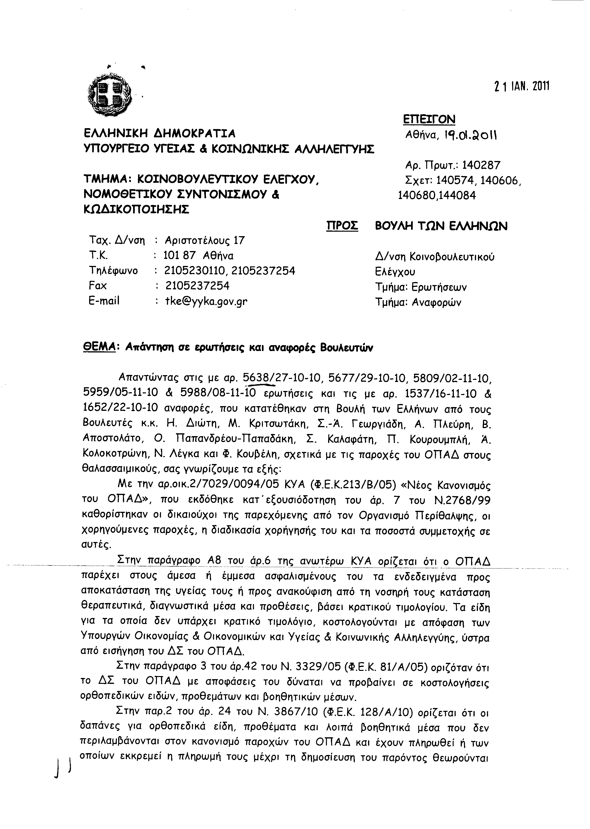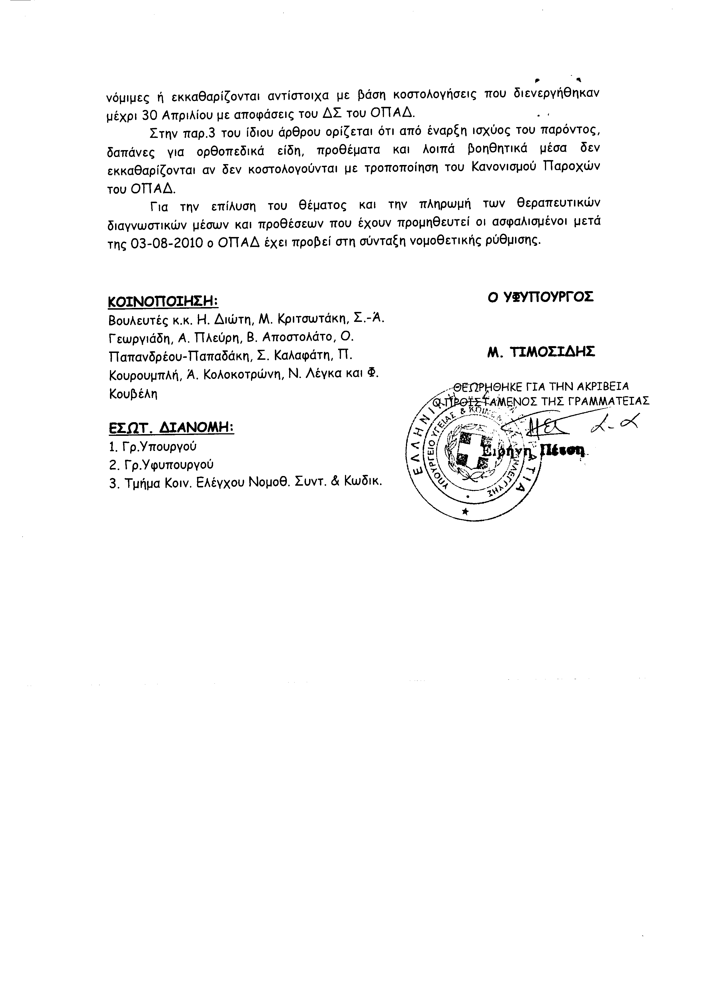
2. Στην με αριθμό 5988/08-11-2010 ερώτηση του Βουλευτή κ. Κολοκοτρώνη ΄Αγγελου δόθηκε με το υπ’ αριθμ. 140287/19-01-2011 έγγραφο από τον Υφυπουργό Υγείας και Κοινωνικής Αλληλεγγύης η ακόλουθη απάντηση:
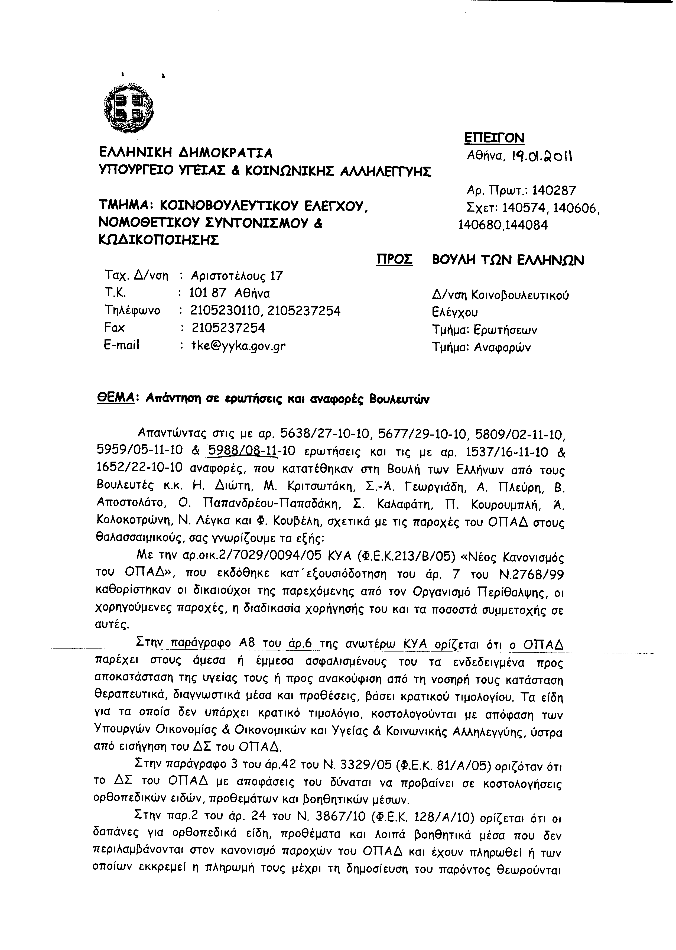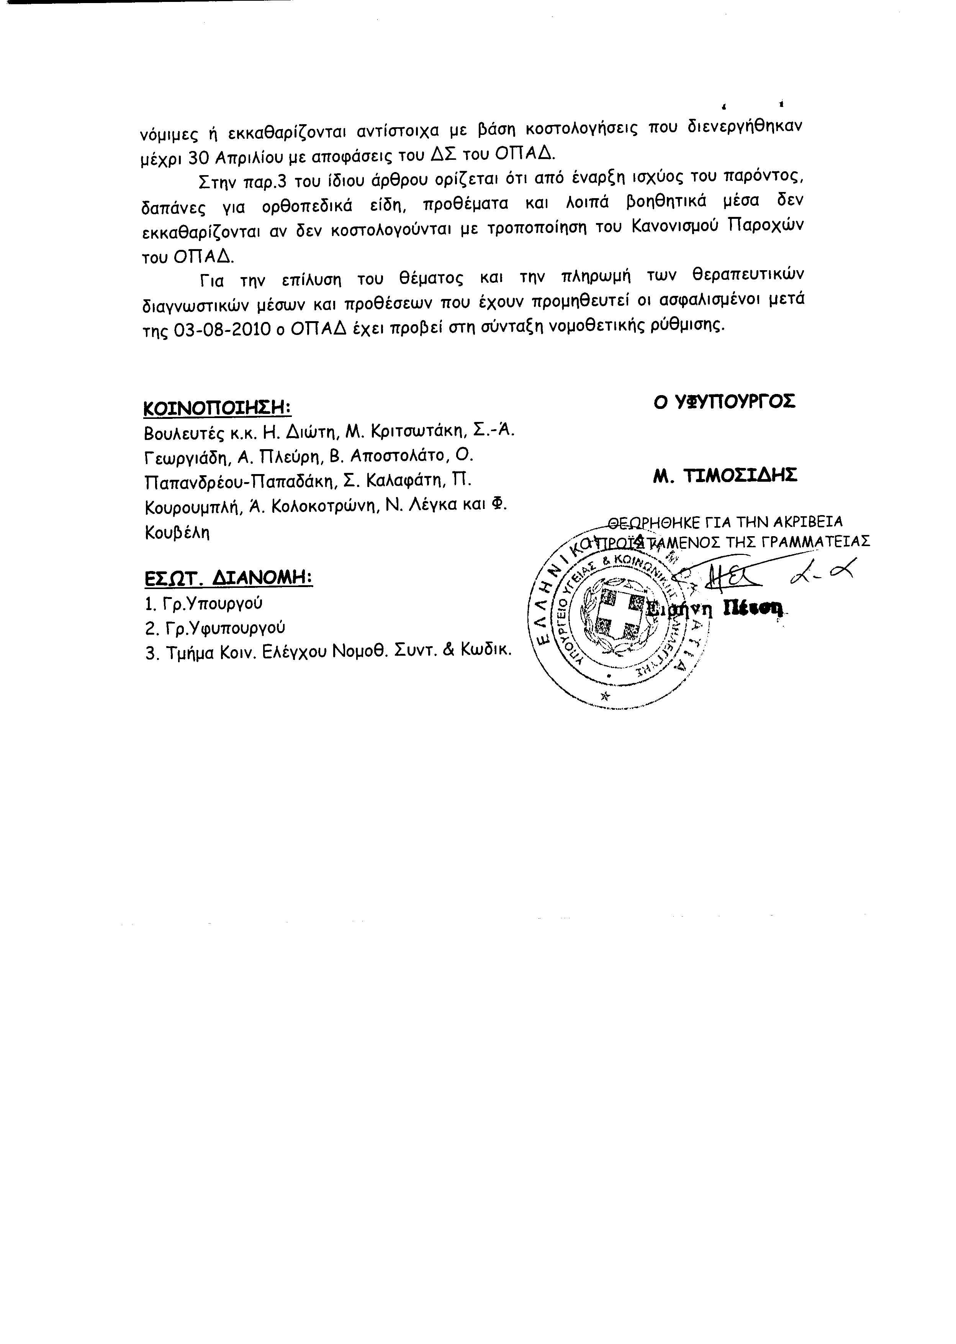
3. Στην με αριθμό 6135/15-11-2010 ερώτηση του Βουλευτή κ. Ανατολάκη Γεωργίου δόθηκε με το υπ’ αριθμ. 146694/19-01-2011 έγγραφο από τον Υφυπουργό Υγείας και Κοινωνικής Αλληλεγγύης η ακόλουθη απάντηση:
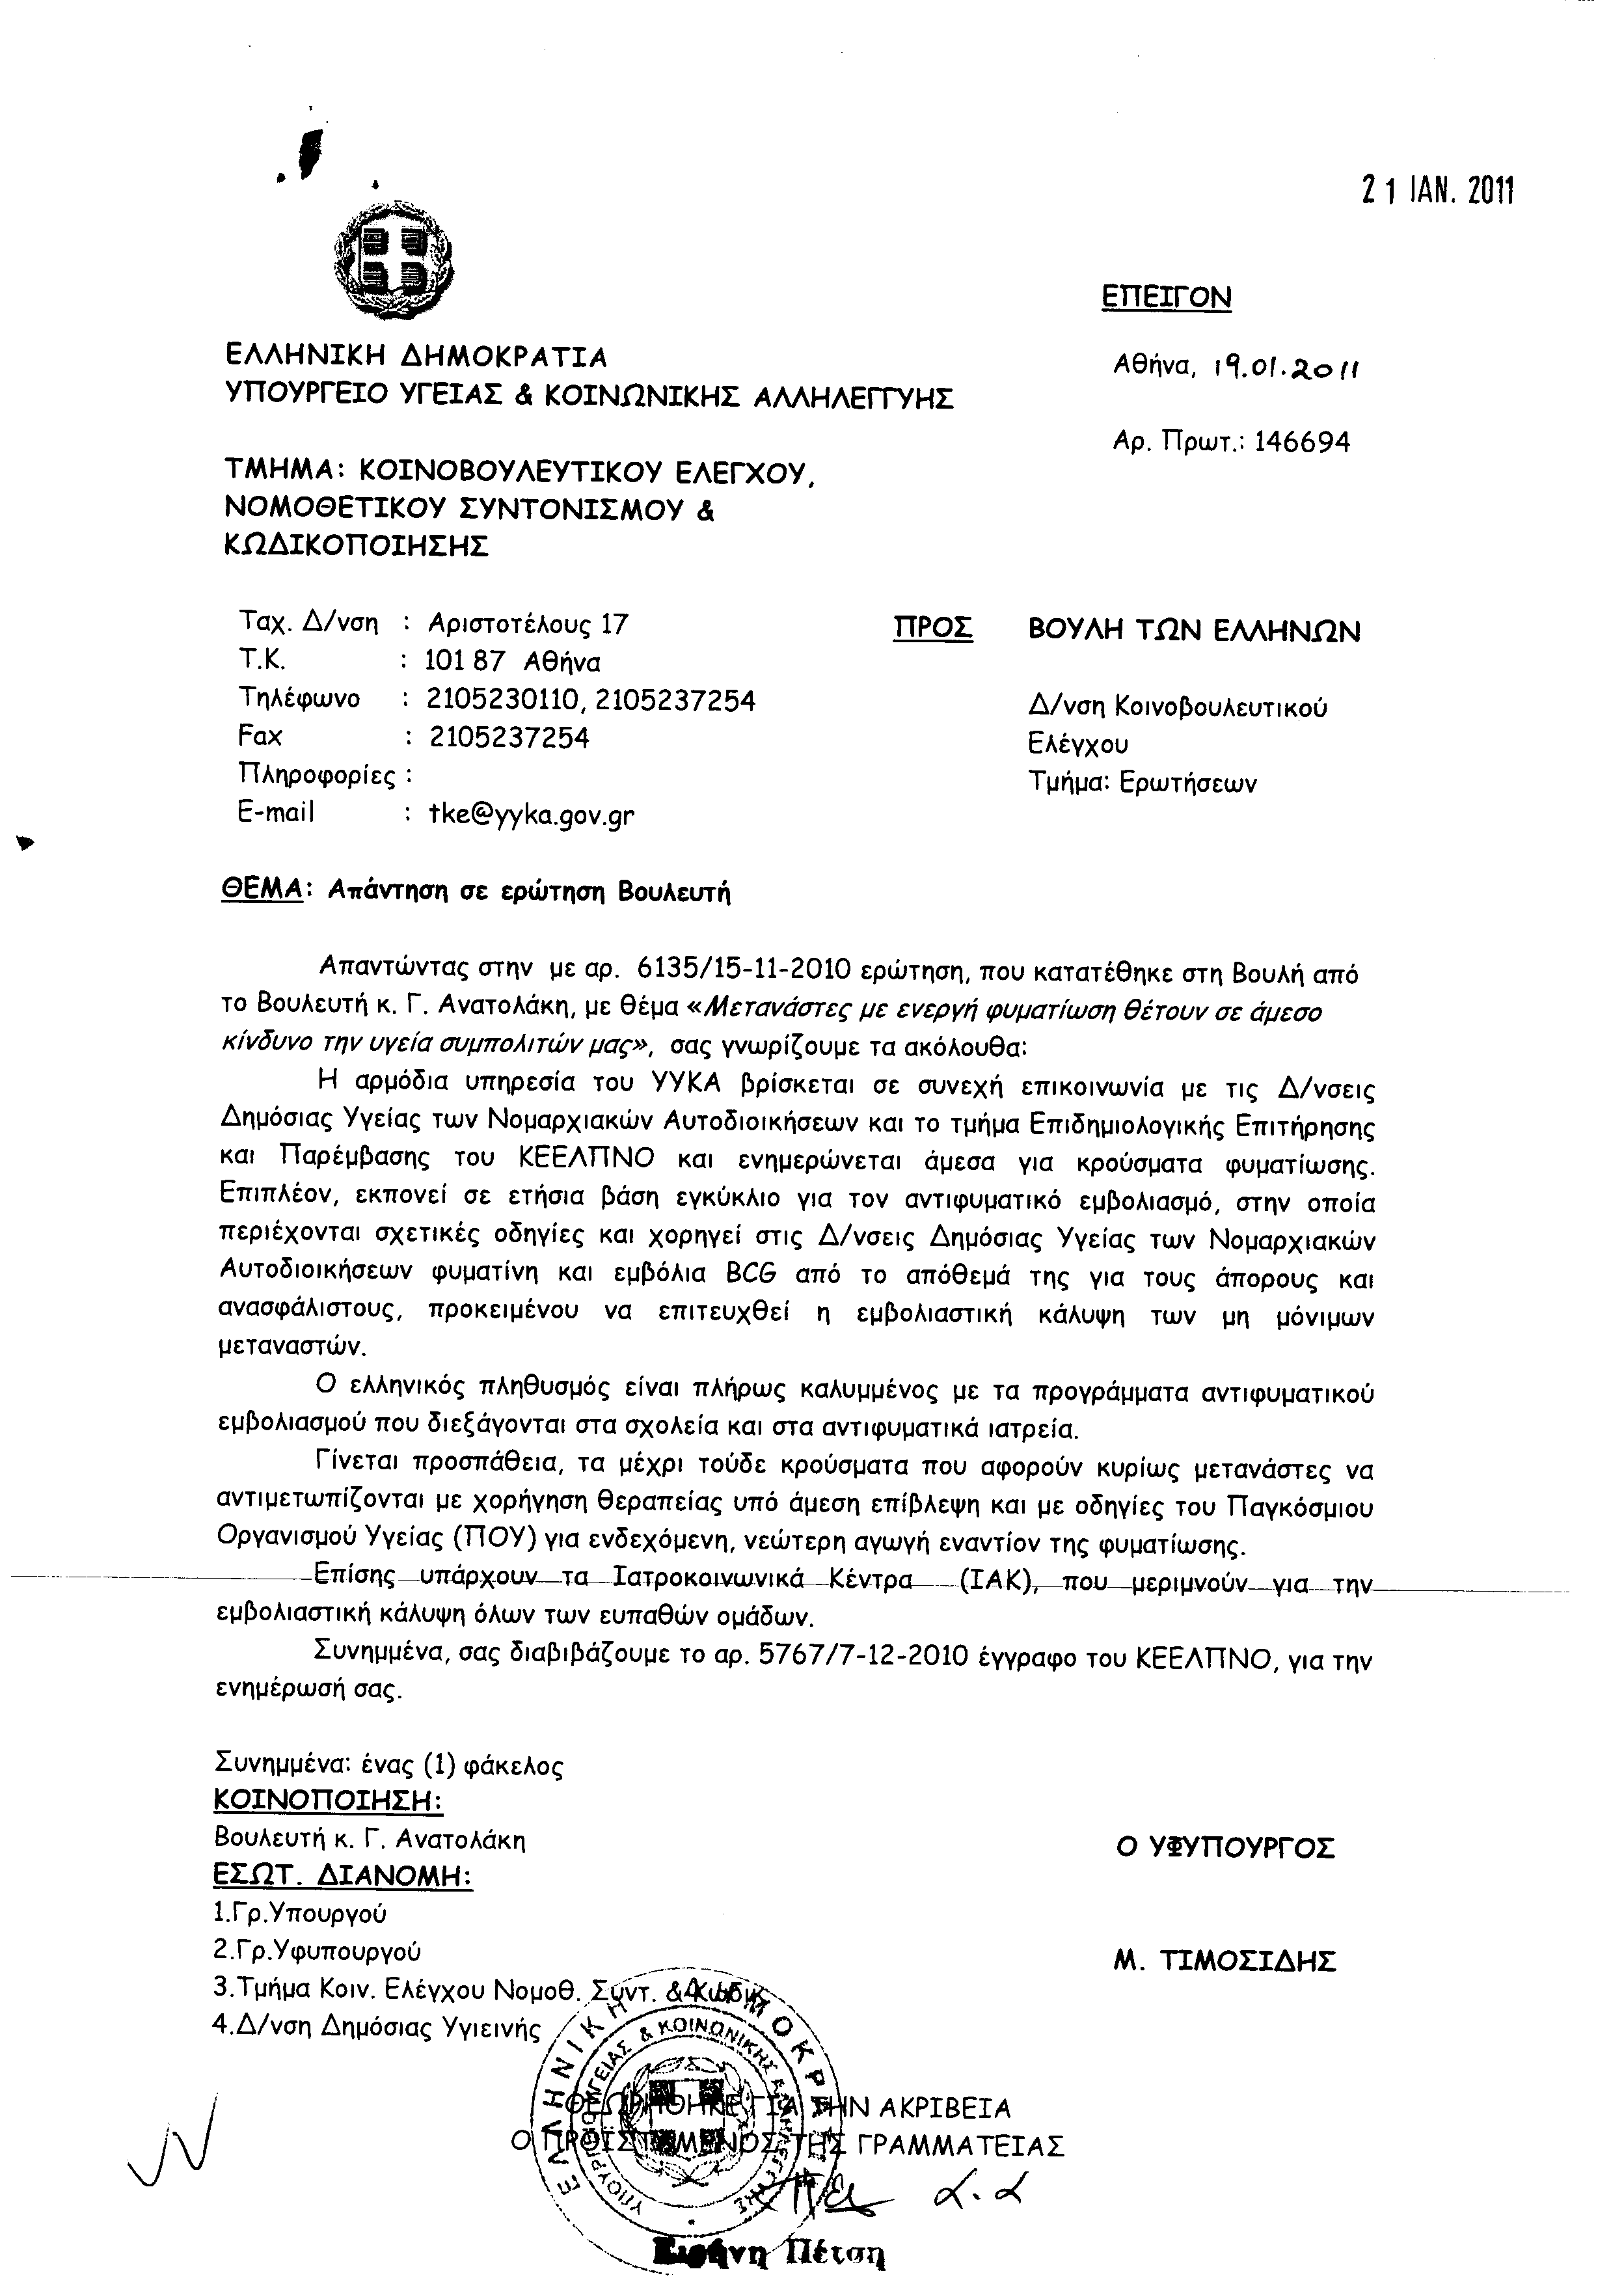
Σημ. Τα συνημμένα σχετικά έγγραφα ευρίσκονται στο αρχείο της Δ/νσης Κοινοβουλευτικού Ελέγχου (Τμήμα Ερωτήσεων)
4. Στην με αριθμό 6851/29-11-2010 ερώτηση των Βουλευτών κυρίων Πλεύρη Αθανασίου και Γεωργιάδη Σπυρίδωνα - Αδώνιδος δόθηκε με το υπ’ αριθμ. 150637/19-01-2011 έγγραφο από τον Υφυπουργό Υγείας και Κοινωνικής Αλληλεγγύης η ακόλουθη απάντηση:
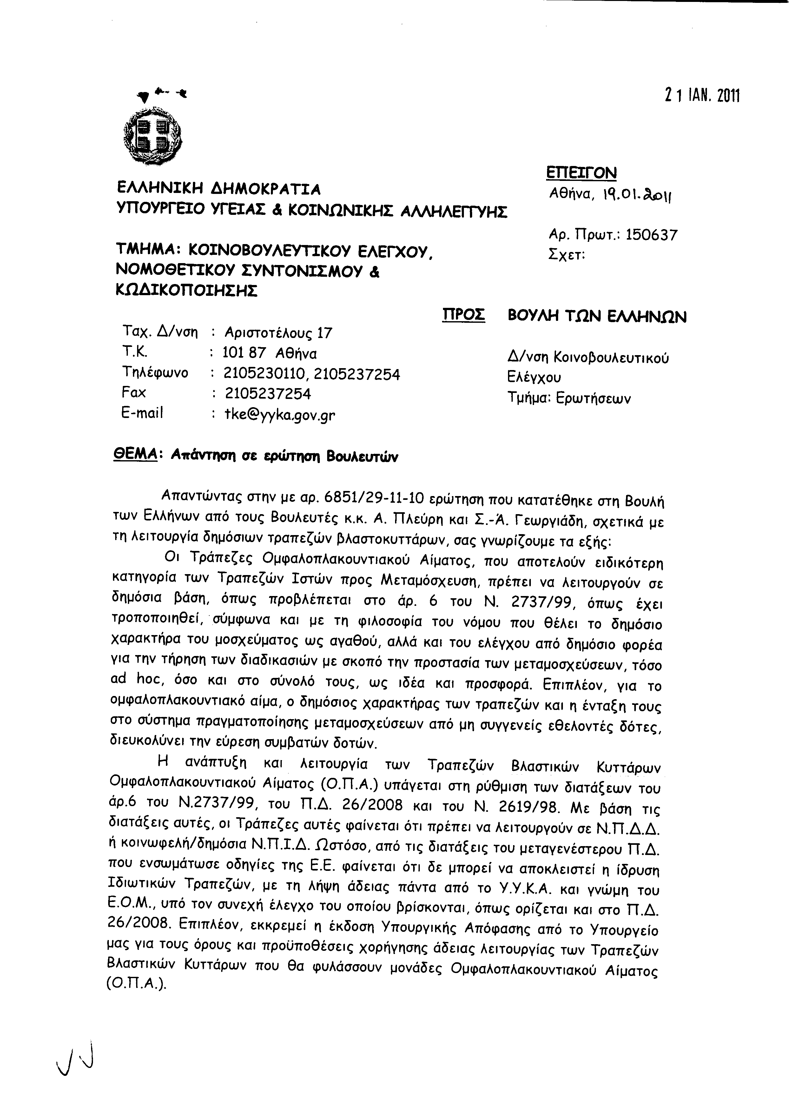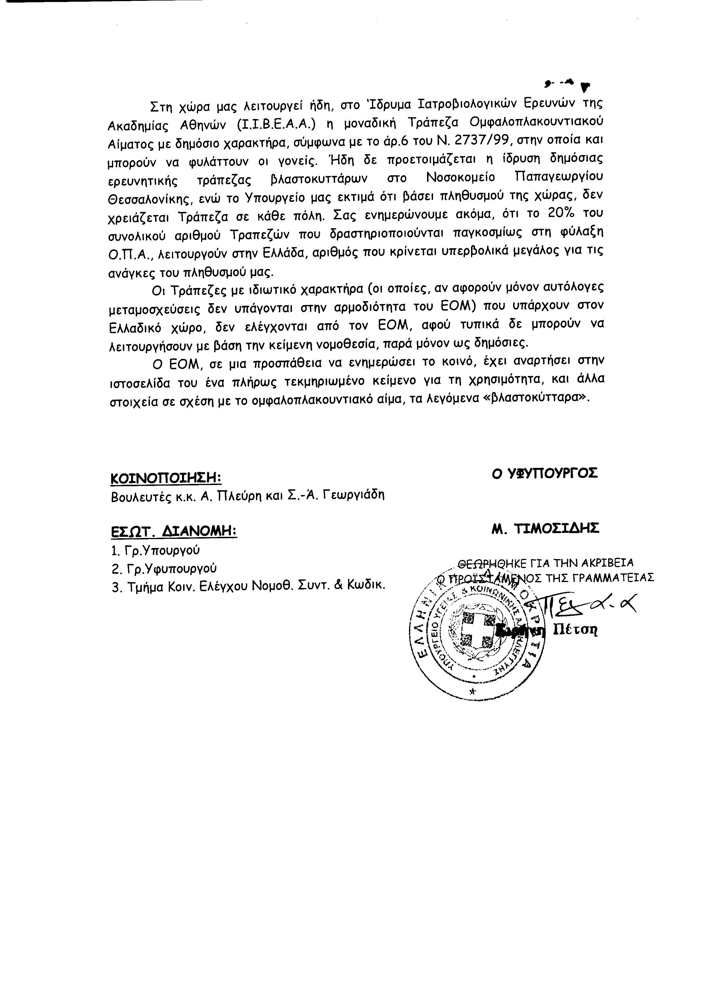
5. Στην με αριθμό 8487/30-12-2010 ερώτηση των Βουλευτών κυρίων Πλεύρη Αθανασίου και Γεωργιάδη Σπυρίδωνα - Αδώνιδος δόθηκε με το υπ’ αριθμ. 7017/4/12382/19-01-2011 έγγραφο από τον Υπουργό Προστασίας του Πολίτη η ακόλουθη απάντηση:
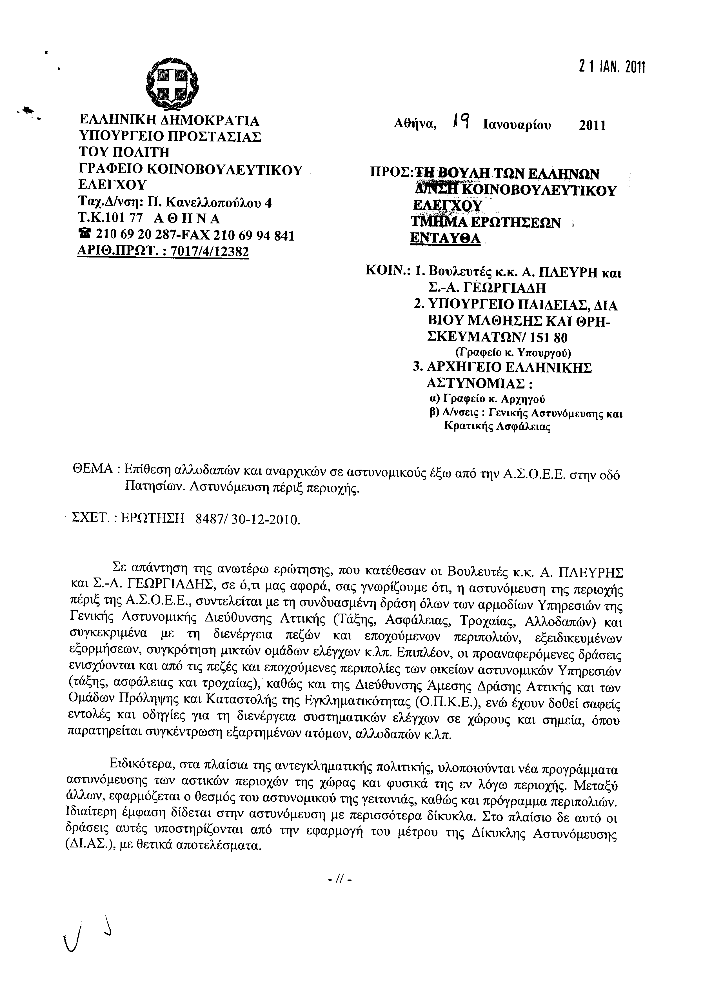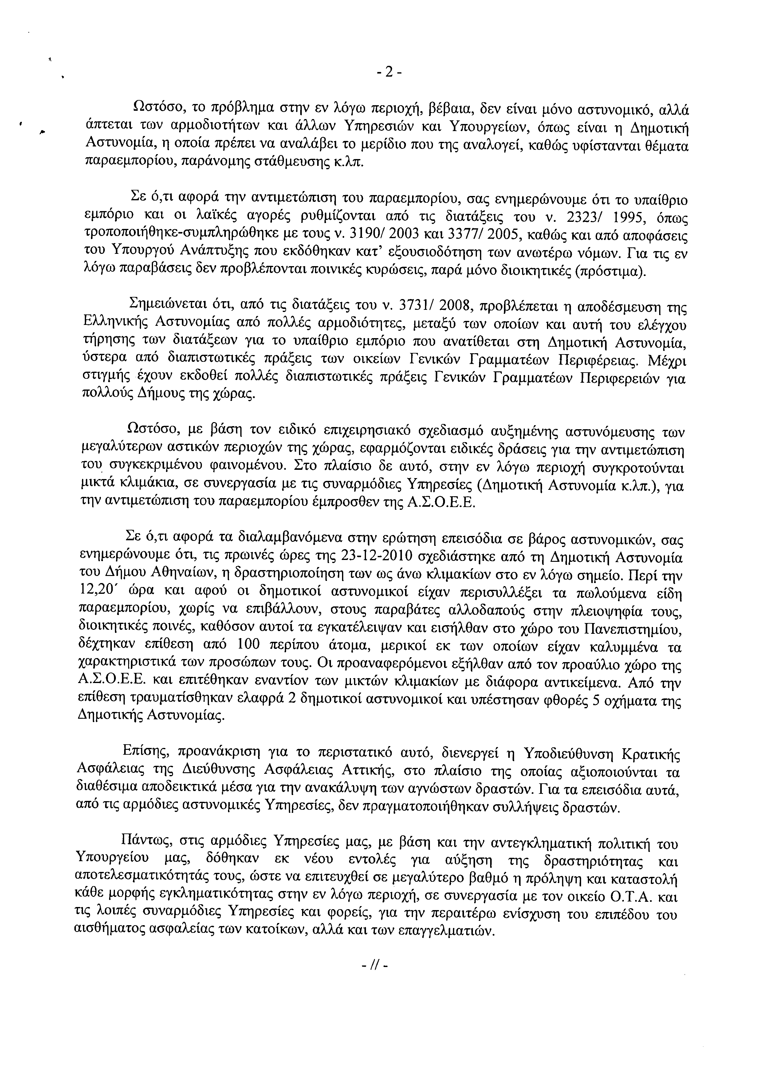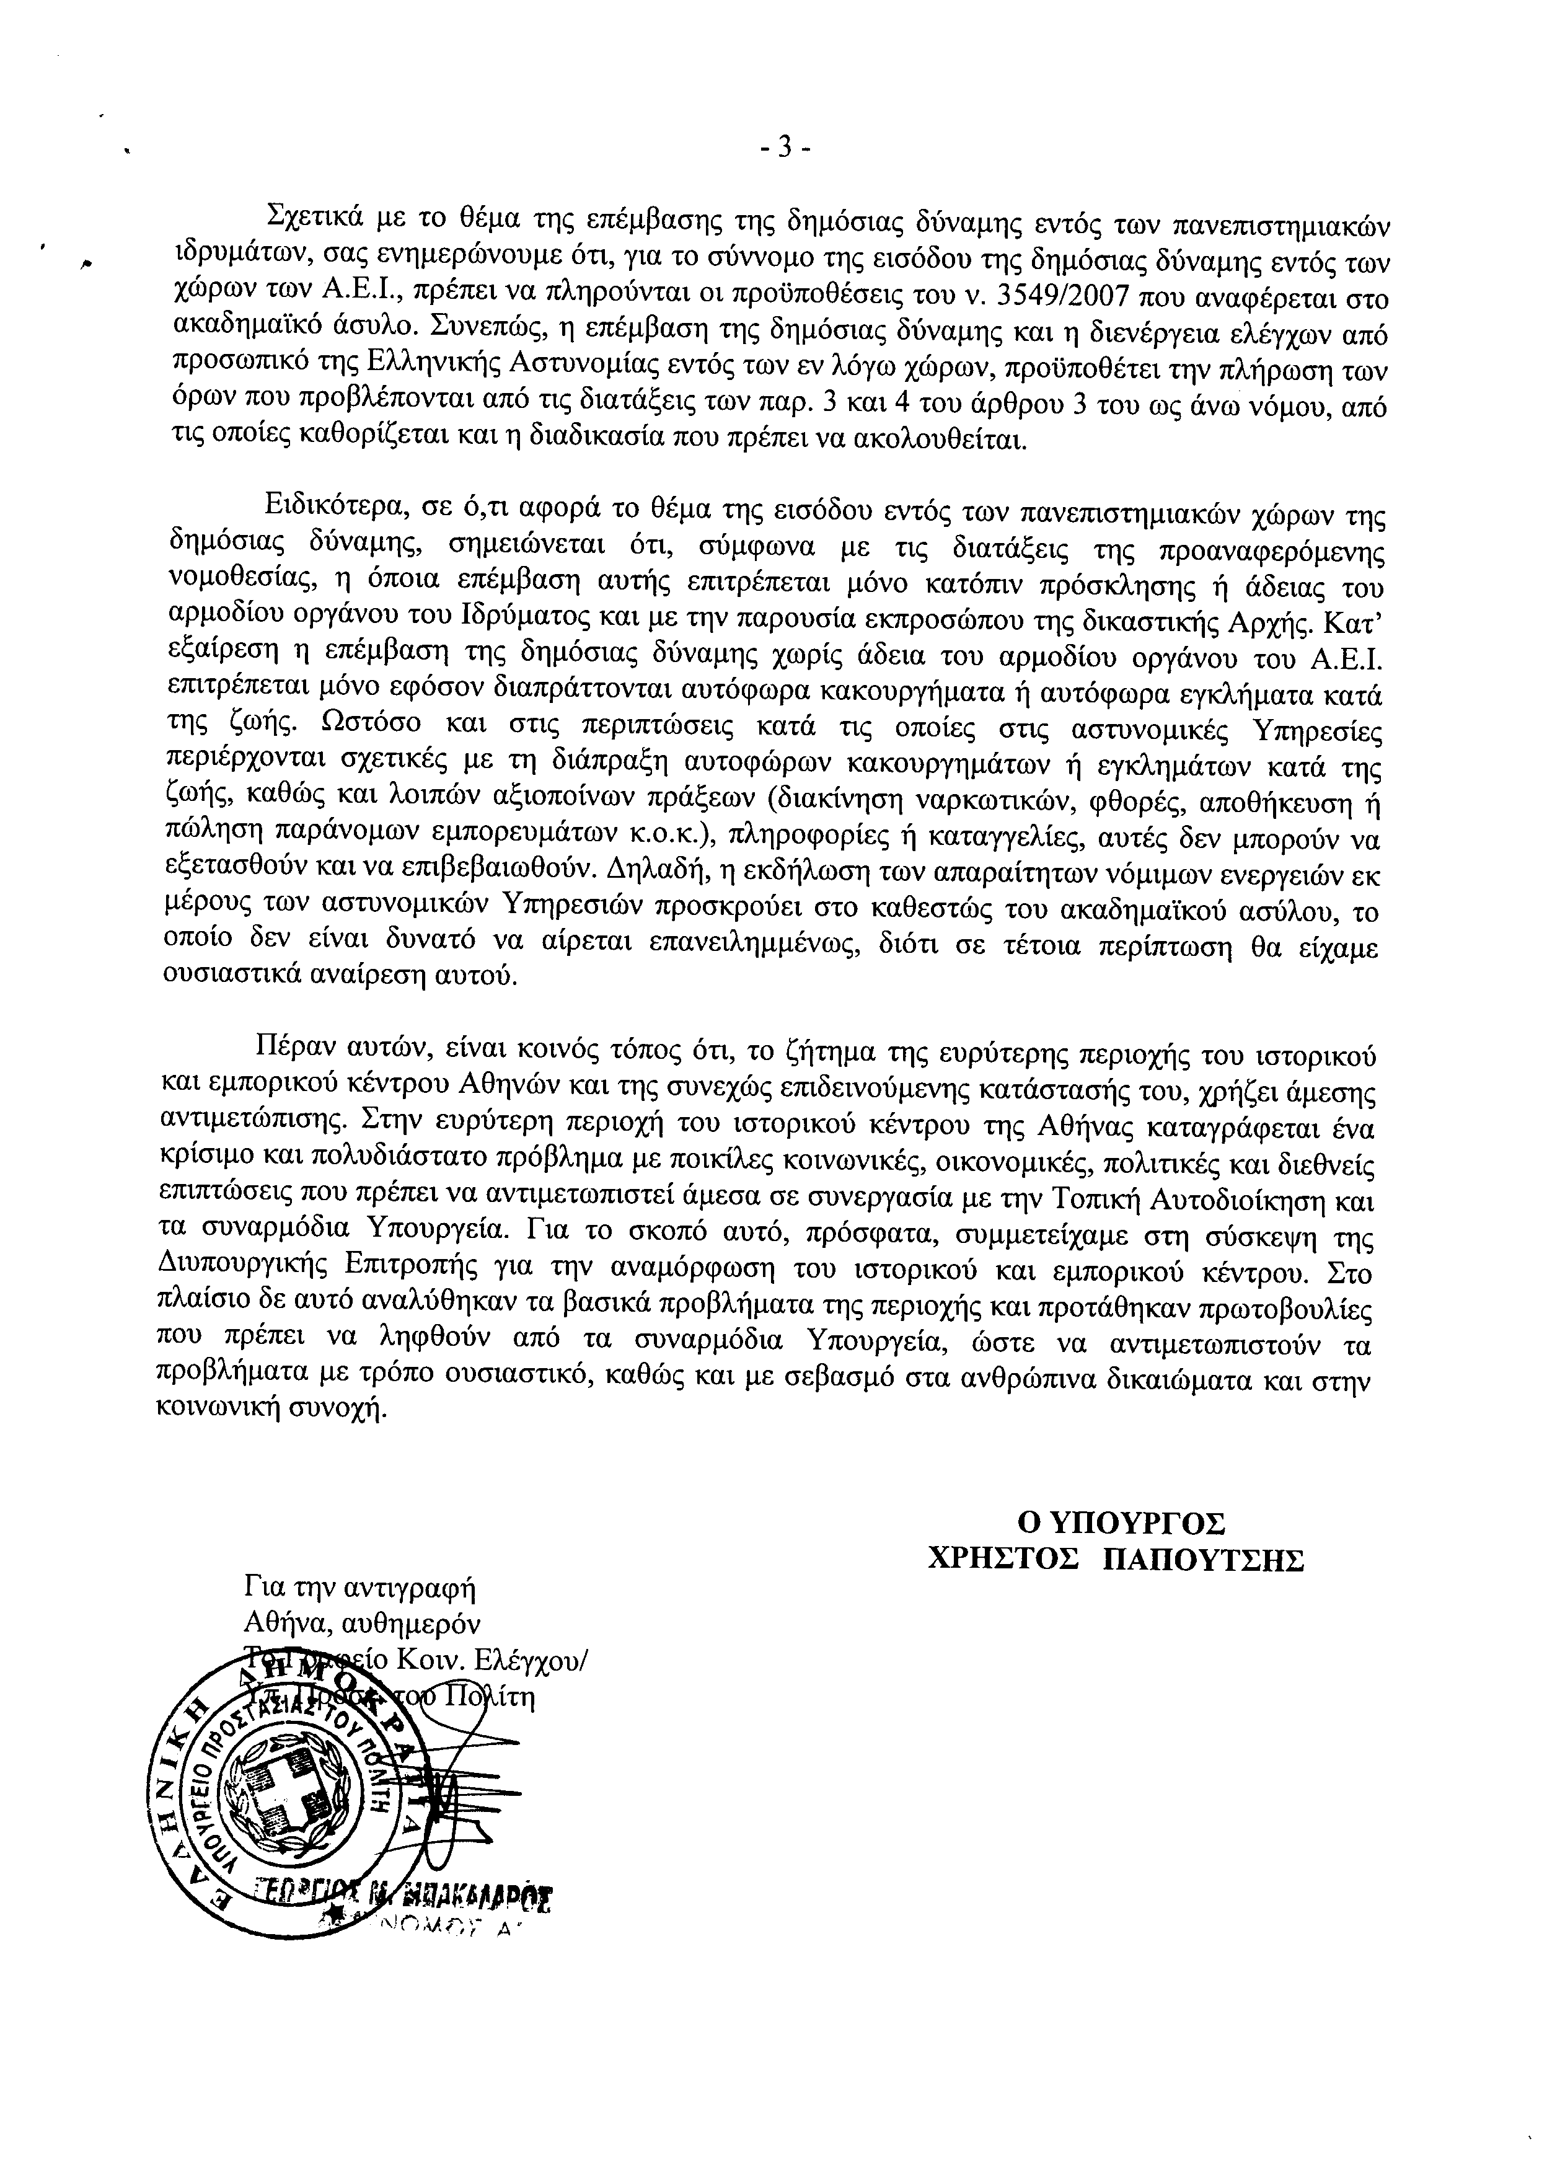
6. Στην με αριθμό 8517/03-01-2011 ερώτηση των Βουλευτών κυρίων Γεωργιάδη Σπυρίδωνα – Άδωνη και Πλεύρη Αθανάσιου δόθηκε με το υπ’ αριθμ. 7017/4/12384/19-01-2011 έγγραφο από τον Υπουργό Προστασίας του Πολίτη η ακόλουθη απάντηση:
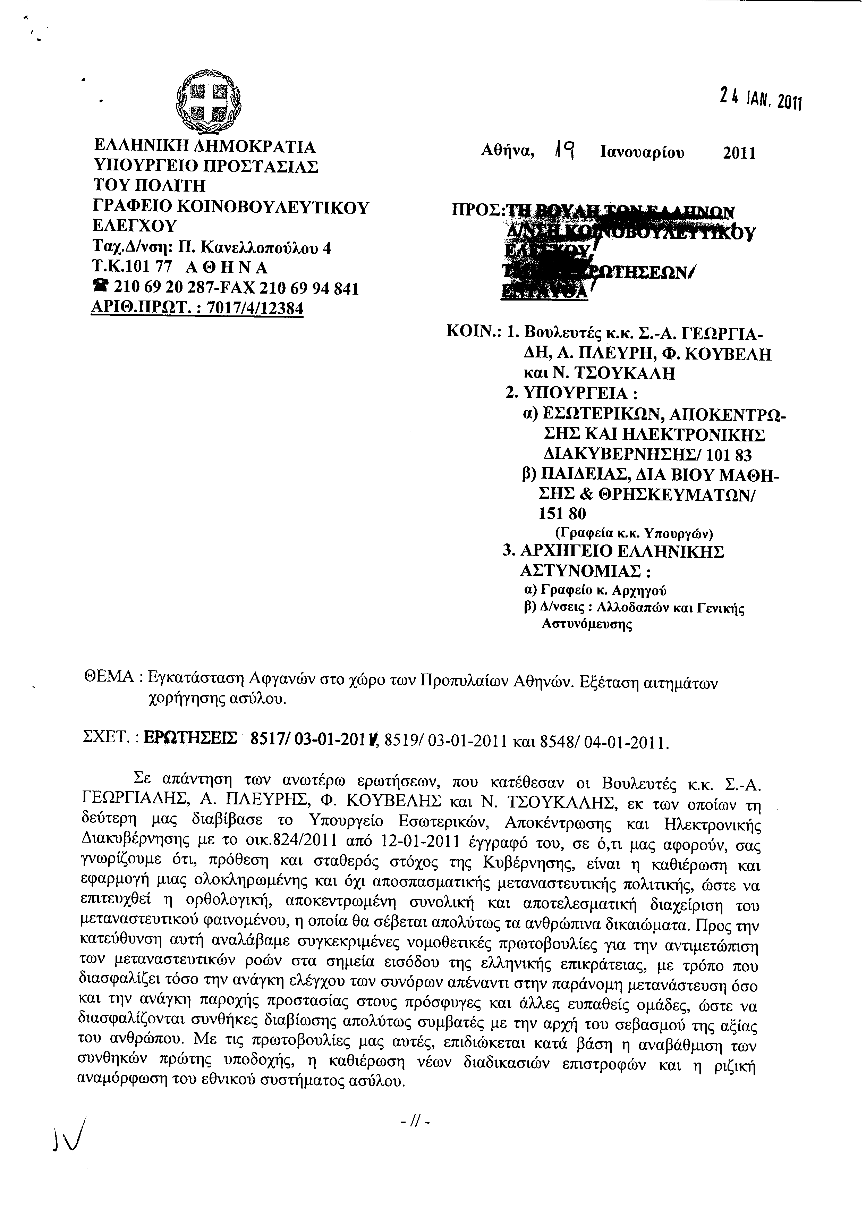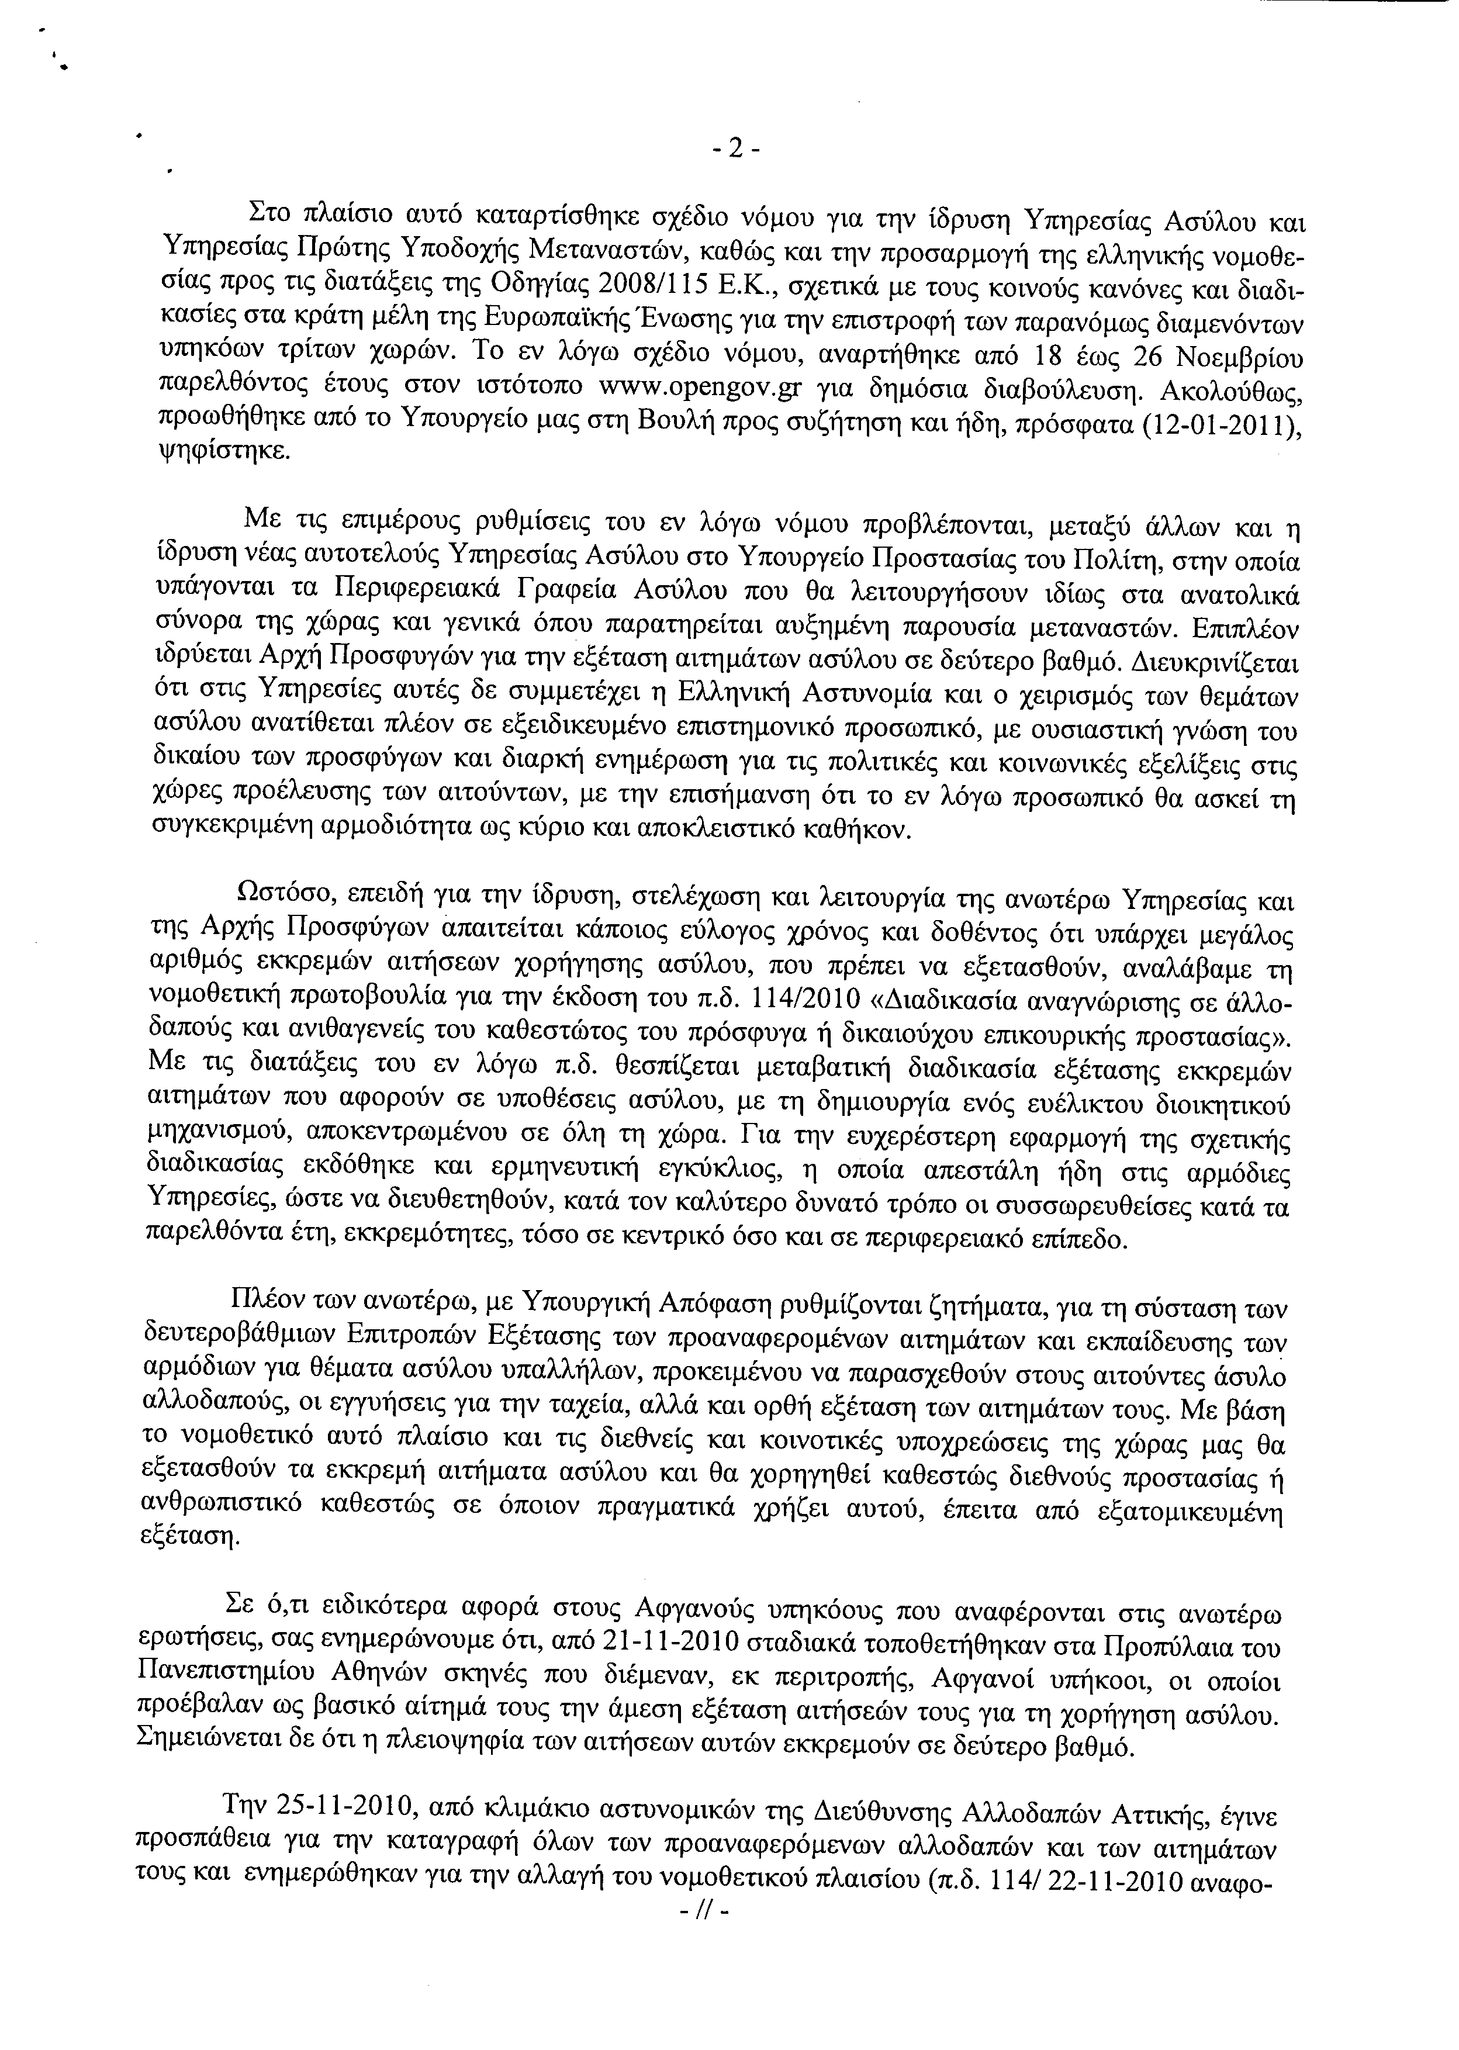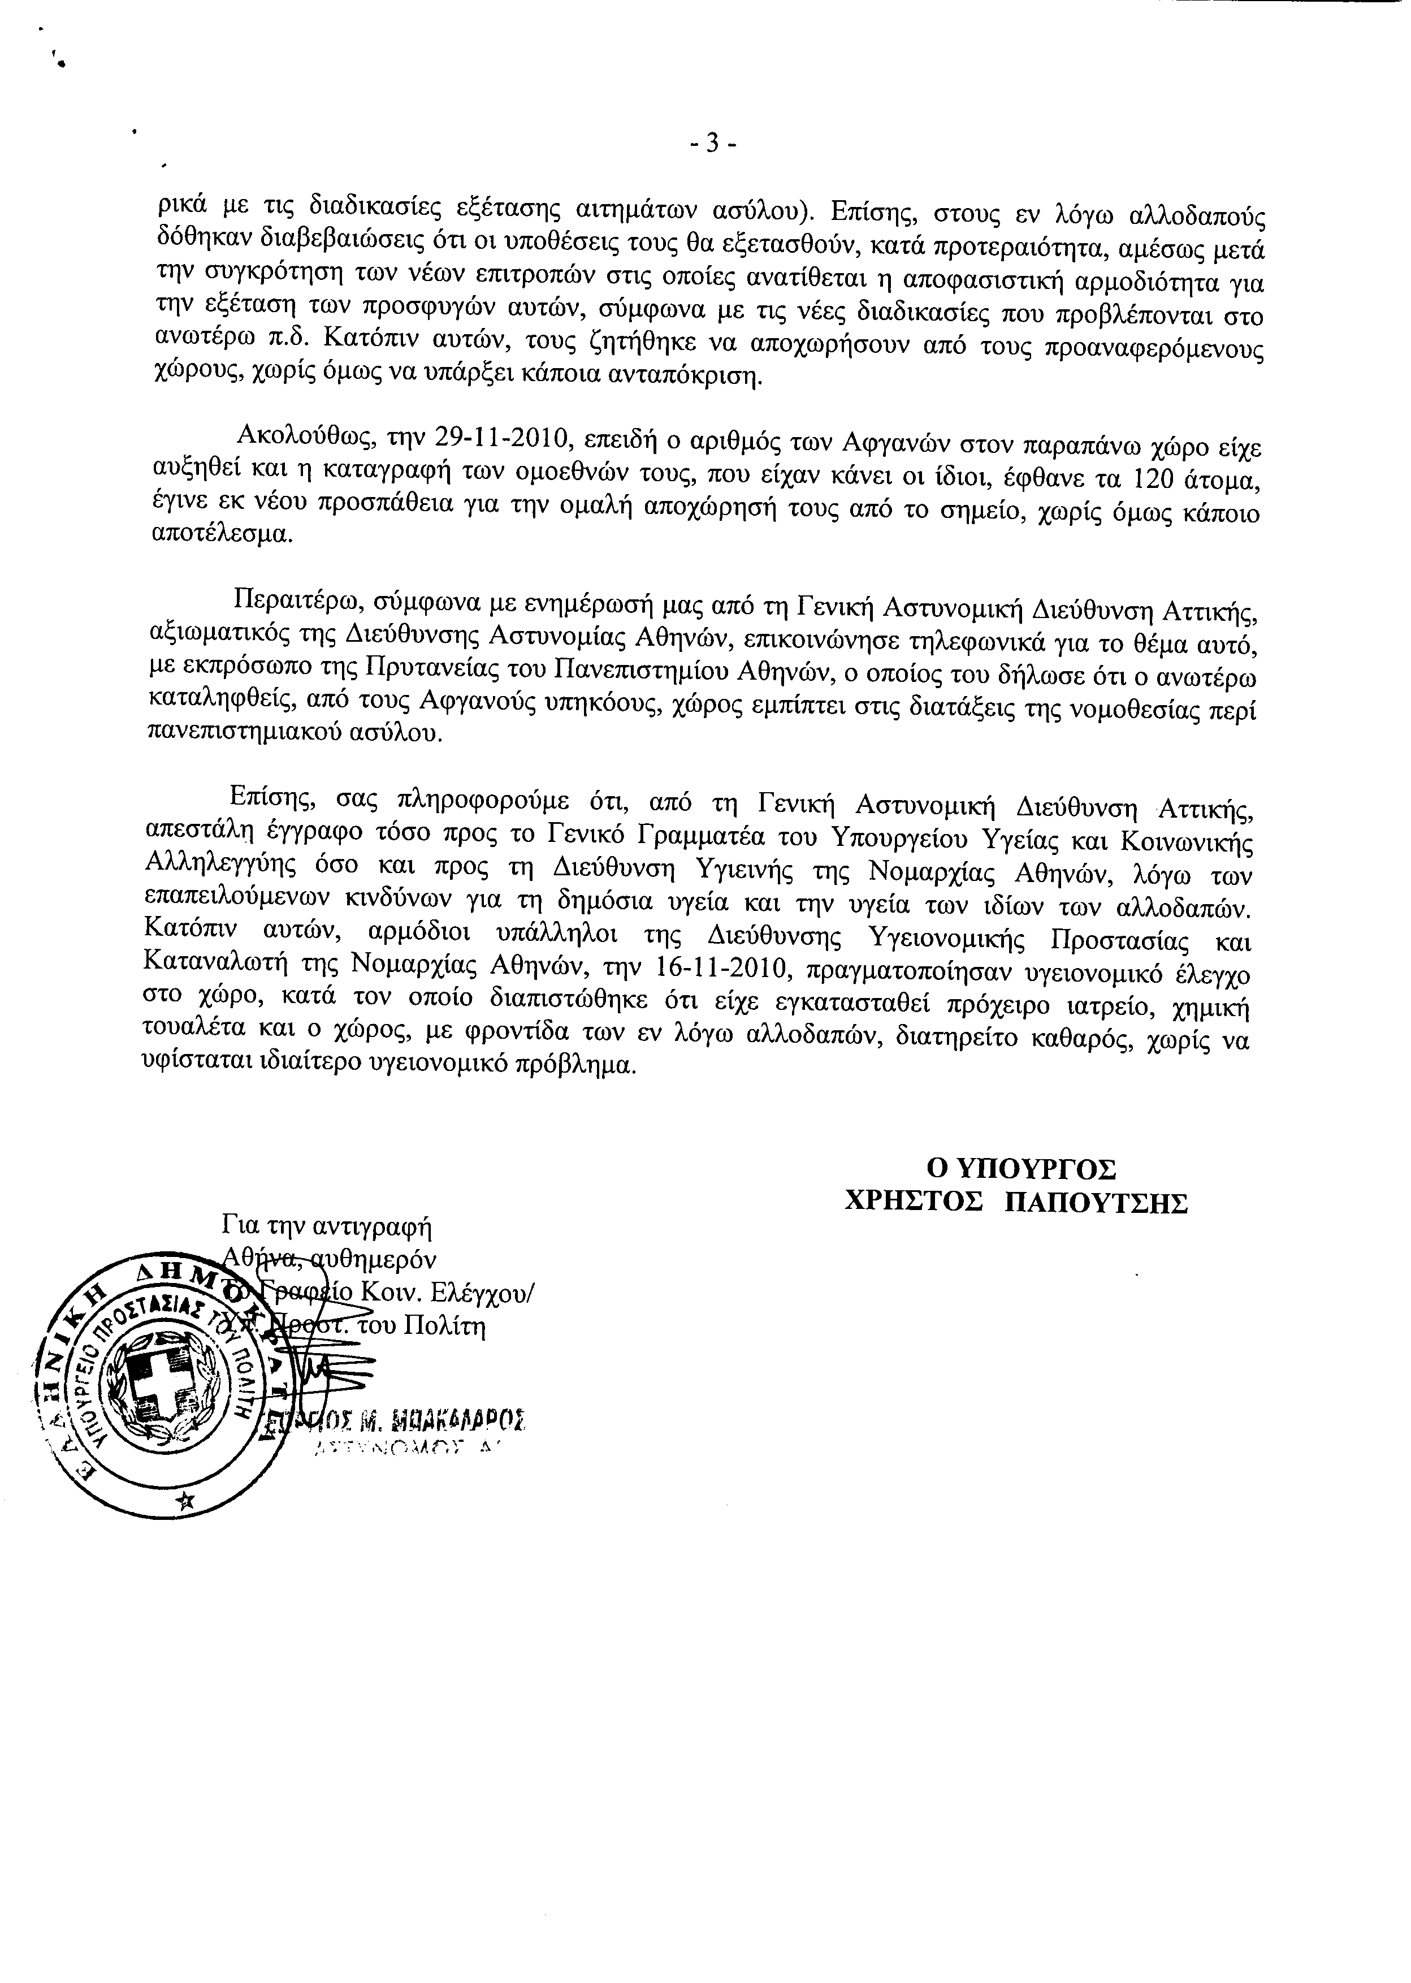
7. Στην με αριθμό 8594/05/01/2011 ερώτηση των Βουλευτών κυρίων Μαρκογιαννάκη Χρήστου, Αυγενάκη Ελευθέριου δόθηκε με το υπ’ αριθμ. Δ6Β 1009714ΕΞ 2011/19-01-2011 έγγραφο από τον Υφυπουργό Οικονομικών η ακόλουθη απάντηση:
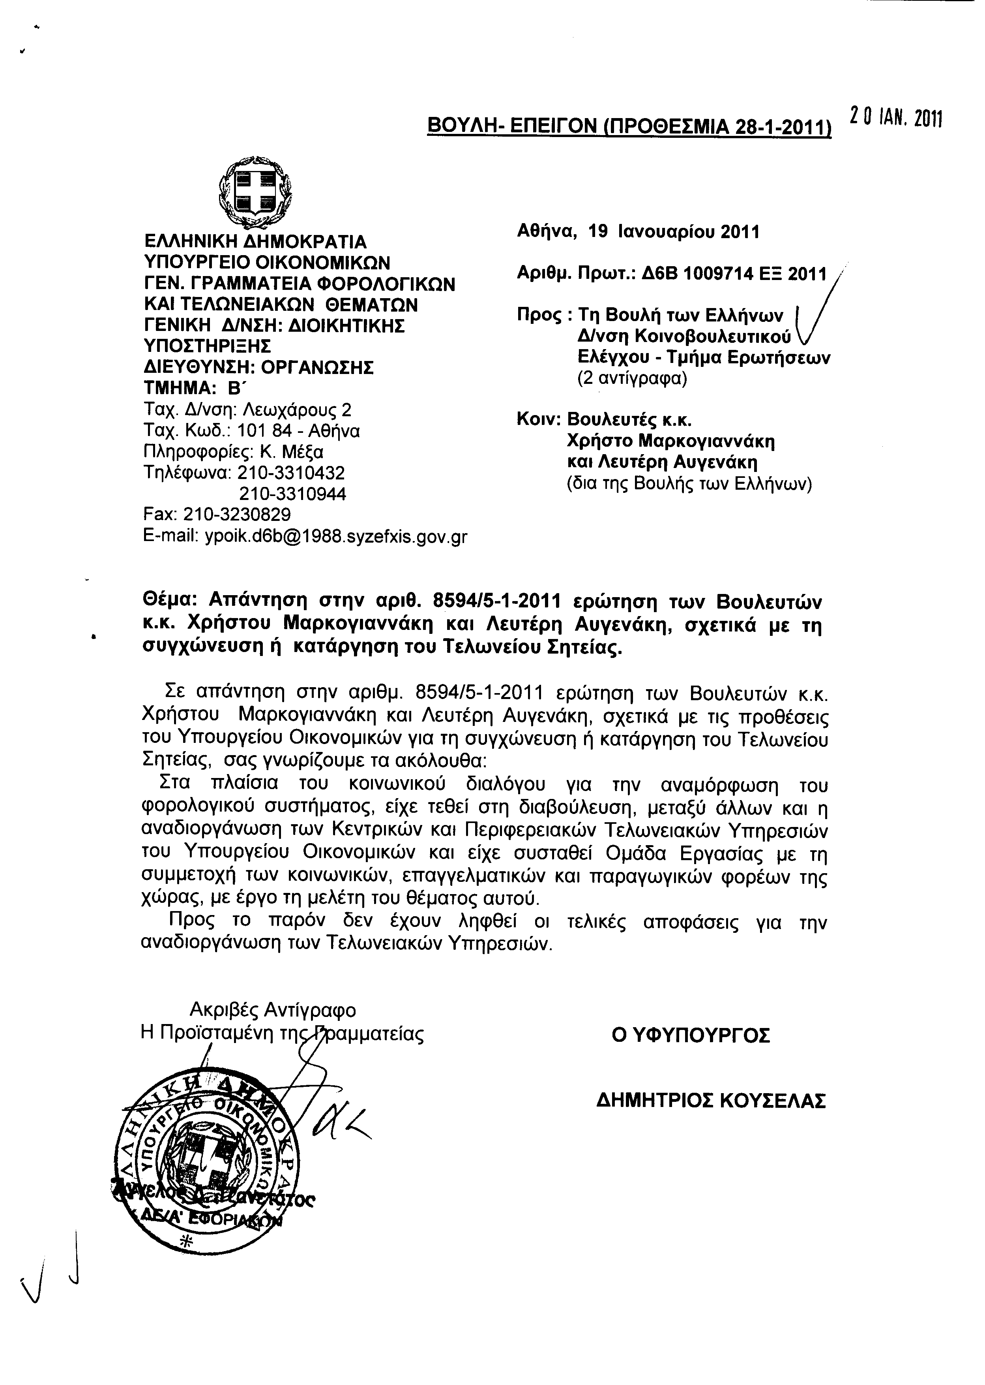
8. Στην με αριθμό 8654/07-01-2011 ερώτηση του Βουλευτή κ. Βελόπουλου Κυριάκου δόθηκε με το υπ’ αριθμ. Φ900α/8280/11486/19-01-2011 έγγραφο από τον Υπουργό Εθνικής Άμυνας η ακόλουθη απάντηση:
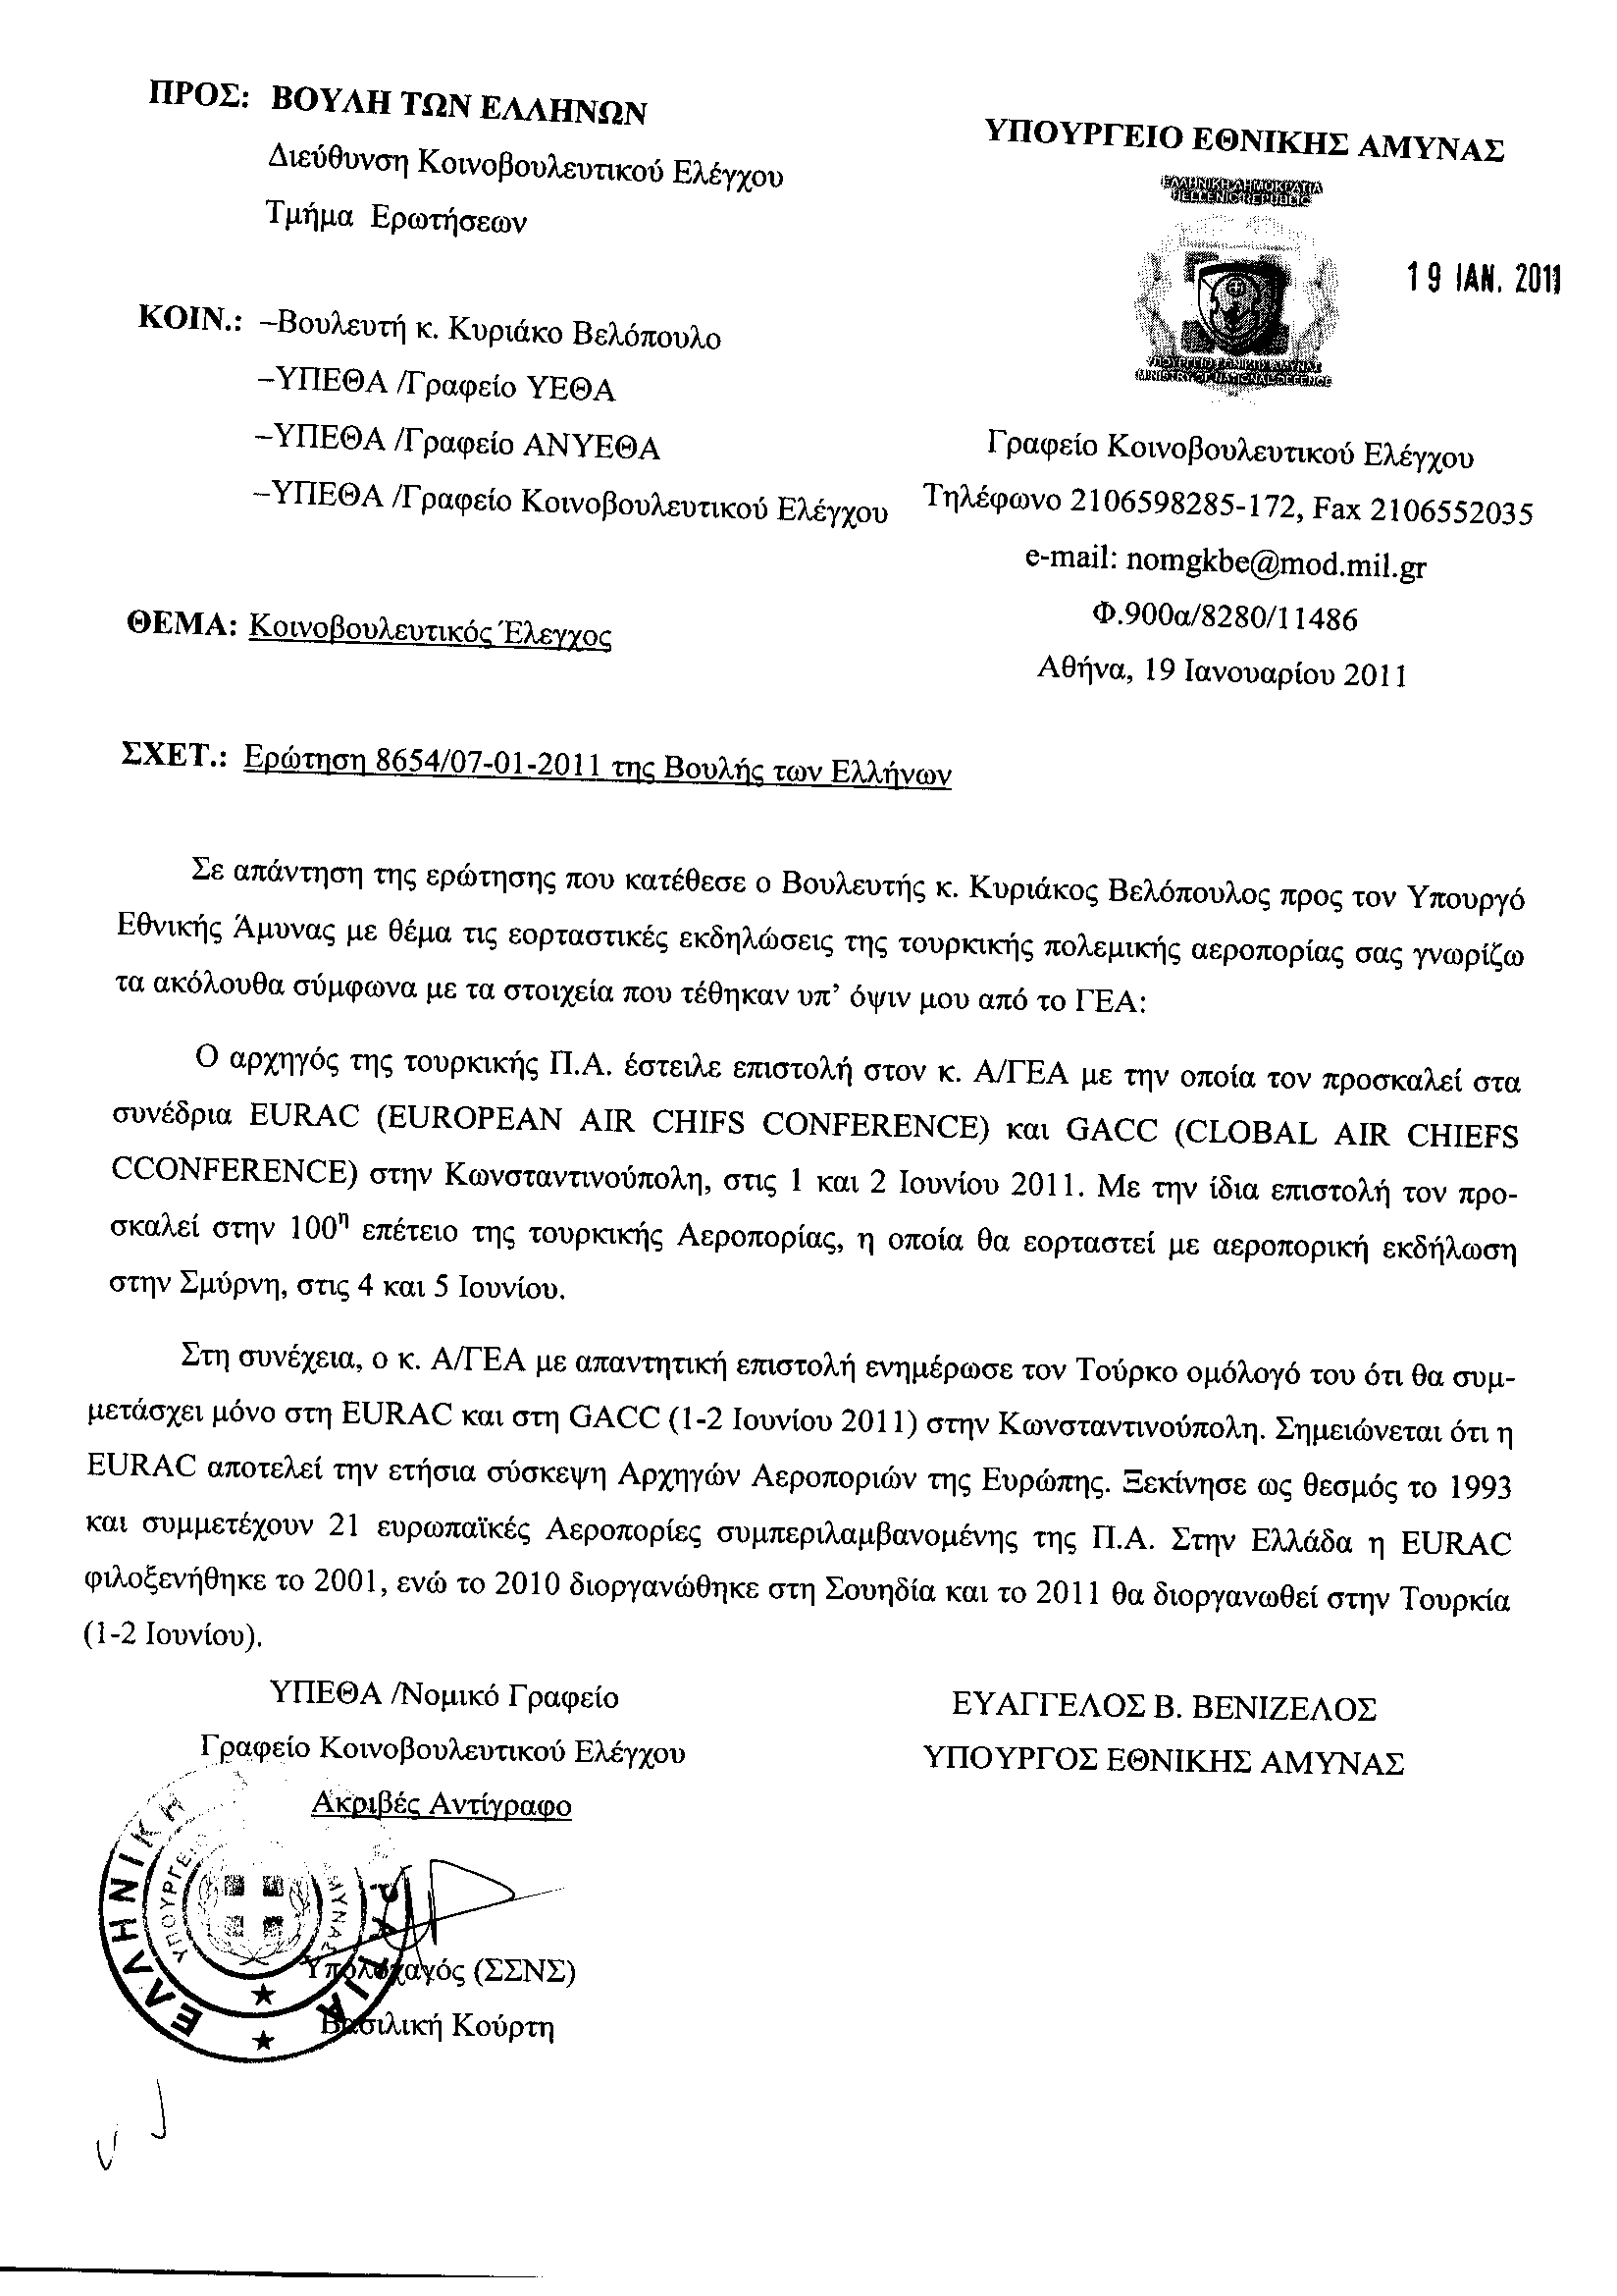
ΠΡΟΕΔΡΕΥΩΝ (Βαΐτσης Αποστολάτος): Κυρίες και κύριοι συνάδελφοι, έχω την τιμή να ανακοινώσω στο Σώμα το δελτίο των επικαίρων ερωτήσεων της Δευτέρας 7ης Φεβρουαρίου 2011.
Α. ΕΠΙΚΑΙΡΕΣ ΕΡΩΤΗΣΕΙΣ Πρώτου Κύκλου (Άρθρο 130 παράγραφος 4 του Κανονισμού της Βουλής)
1 Η με αριθμό 494/1-2-2011 επίκαιρη ερώτηση του Βουλευτή του Πανελλήνιου Σοσιαλιστικού Κινήματος κ. Παναγιώτη Κουρουμπλή προς την Υπουργό Εργασίας και Κοινωνικής Ασφάλισης, σχετικά με το διαχειριστικό έλεγχο των Ασφαλιστικών Ταμείων κ.λπ..
2 Η με αριθμό 507/1-2-2011 επίκαιρη ερώτηση του Βουλευτή της Νέας Δημοκρατίας κ. Αθανασίου Δαβάκη προς την Υπουργό Παιδείας, Διά Βίου Μάθησης και Θρησκευμάτων, σχετικά με τη συγχώνευση των σχολικών μονάδων κ.λπ.
3 Η με αριθμό 504/1-2-2011 επίκαιρη ερώτηση του Βουλευτή του Κομμουνιστικού Κόμματος Ελλάδας κ. Γεωργίου Μαυρίκου προς την Υπουργό Εργασίας και Κοινωνικής Ασφάλισης, σχετικά με την οικονομική κατάσταση του ΙΚΑ κ.λπ..
4 Η με αριθμό 500/1-2-2011 επίκαιρη ερώτηση του Βουλευτή του Λαϊκού Ορθόδοξου Συναγερμού κ. Κωνσταντίνου Αϊβαλιώτη προς τον Υπουργό Οικονομικών, σχετικά με τα αποθέματα της Ελλάδος σε χρυσό κ.λπ..
5 Η με αριθμό 495/1-2-2011 επίκαιρη ερώτηση του Βουλευτή του Συνασπισμού Ριζοσπαστικής Αριστεράς κ. Θεοδώρου Δρίτσα προς τον Υπουργό Εξωτερικών, σχετικά με τη θέση της Κυβέρνησης για το Παλαιστινιακό κράτος κ.λπ..
Β. ΕΠΙΚΑΙΡΕΣ ΕΡΩΤΗΣΕΙΣ Δεύτερου Κύκλου ( Άρθρο 130 παράγραφος 4 του Κανονισμού της Βουλής)
1 Η με αριθμό 481/31-1-2011 επίκαιρη ερώτηση του Βουλευτή του Πανελλήνιου Σοσιαλιστικού Κινήματος κ. Δημητρίου Παπουτσή προς τον Υπουργό Εξωτερικών, σχετικά με τις τελευταίες εξελίξεις και την ενημέρωση αναφορικά με τα πυρηνικά εργοστάσια Κοζλοντούι και Μπέλενε στη Βουλγαρία κ.λπ..
2 Η με αριθμό 508/1-2-2011 επίκαιρη ερώτηση του Βουλευτή της Νέας Δημοκρατίας κ. Νικολάου Παναγιωτόπουλου προς τον Υπουργό Υποδομών, Μεταφορών και Δικτύων, σχετικά με τα Κέντρα Εκπαίδευσης Υποψηφίων Οδηγών, την τροποποίηση του κανονισμού εξετάσεων υποψηφίων οδηγών κ.λπ..
3 Η με αριθμό 505/1-2-2011 επίκαιρη ερώτηση του Βουλευτή του Κομμουνιστικού Κόμματος Ελλάδας κ. Ιωάννη Γκιόκα προς τον Υπουργό Εσωτερικών, Αποκέντρωσης και Ηλεκτρονικής Διακυβέρνησης, σχετικά με την αντιμετώπιση των προβλημάτων στους παιδικούς και βρεφονηπιακούς σταθμούς του Δήμου Φυλής Αττικής κ.λπ..
4 Η με αριθμό 501/1-2-2011 επίκαιρη ερώτηση του Βουλευτή του Λαϊκού Ορθόδοξου Συναγερμού κ. Ιωάννη Κοραντή προς τον Υπουργό Προστασίας του Πολίτη, σχετικά με τη συμφωνία Ευρωπαϊκής Ένωσης - Τουρκίας για την επανεισδοχή των λαθρομεταναστών κ.λπ..
ΠΡΟΕΔΡΕΥΩΝ (Βαΐτσης Αποστολάτος): Κυρίες και κύριοι συνάδελφοι, εισερχόμαστε στη συζήτηση των
ΕΠΙΚΑΙΡΩΝ ΕΡΩΤΗΣΕΩΝ
Επίκαιρες ερωτήσεις πρώτου κύκλου:
Θα προηγηθεί η τέταρτη με αριθμό 490/35/1-2-2011 επίκαιρη ερώτηση του Προέδρου της Κοινοβουλευτικής Ομάδας του Λαϊκού Ορθόδοξου Συναγερμού κ. Γεωργίου Καρατζαφέρη προς τον Πρωθυπουργό, σχετικά με την ακύρωση των Μεσογειακών Αγώνων Βόλου-Λαρίσης 2013 κ.λπ..
Θα απαντήσει ο Υπουργός Πολιτισμού και Τουρισμού κ. Παύλος Γερουλάνος.
Κύριε Πρόεδρε, έχετε το λόγο για να μας αναπτύξετε την ερώτηση σας για δύο λεπτά.
ΓΕΩΡΓΙΟΣ ΚΑΡΑΤΖΑΦΕΡΗΣ (Πρόεδρος του Λαϊκού Ορθόδοξου Συναγερμού): Κύριε Υπουργέ, είθισται όταν απουσιάζει ο Πρωθυπουργός και αναλαμβάνει να απαντήσει ο Υπουργός, τα κόμματα να αναθέτουν στους Κοινοβουλευτικούς Εκπροσώπους να αναπτύξουν την ερώτηση. Και λόγω εντοπιότητας, βεβαίως, ο κ. Ροντούλης είχε κάθε λόγο να το κάνει. Ήρθα προσωπικά, όμως, γιατί πιστεύω ότι είναι ένα εξέχον θέμα, το οποίο πρέπει επαρκώς να εξηγηθεί από εσάς.
Οι Μεσογειακοί Αγώνες είναι ένα μεγάλο αθλητικό γεγονός. Τώρα, όμως, με την κατάσταση που δημιουργείται εις την Ανατολική Μεσόγειο, είναι και ένα κυρίαρχο διπλωματικό γεγονός. Δεν είναι δυνατόν η Ελλάδα να αφήνει να φεύγουν οι Μεσογειακοί Αγώνες από τα χέρια της, τη στιγμή που θα μπορούσε πρώτον, να κερδίσει τεράστια ποσά για τον τουρισμό, που έχει ανάγκη ο παρακείμενος Υφυπουργός, δεύτερον, να μπορέσει να αναστηλώσει τη διεθνή εικόνα καχεξίας της Ελλάδας, τρίτον, να γίνει το κέντρο των διεργασιών και των αποφάσεων σε αυτή την περιοχή.
Το άκουσμα και μόνο ότι χάσαμε -με τον προσβλητικό τρόπο αυτό που χάσαμε- τους Μεσογειακούς Αγώνες, δημιούργησε έντονο προβληματισμό και πόνο. Για την περιοχή δε της Θεσσαλίας, την αδικημένη αυτή περιοχή της χώρας, νομίζω ότι ήταν πραγματικά μια ταφόπλακα.
Η εξήγηση, η οποία δόθηκε μέχρι σήμερα, δεν είναι επαρκής. Εκατόν είκοσι έξι εκατομμύρια ευρώ, κύριε Υπουργέ, αύριο θα σας τα φέρω στο Υπουργείο σας. Δεσμεύομαι αύριο να τα φέρω στο Υπουργείο σας και δεν είναι μεταφορικός ο λόγος. Τους παίρνετε πίσω τους Μεσογειακούς Αγώνες; Είναι δυνατόν να συζητάμε σοβαρά ότι η κυρίαρχος χώρα των Βαλκανίων, σε όποια οικονομική κατάσταση και αν είναι, δεν έχει εξασφαλίσει 126.000.000 ευρώ;
Ποια είναι τα λεφτά που σας προτείνω; Ένα λαχείο. Αν κάναμε ένα λαχείο Μεσογειακών Αγώνων, δεν θα εξασφαλίζαμε πόρους 126.000.000 ευρώ για να κάνουμε τους Μεσογειακούς Αγώνες; Τι σημαίνει αυτό; Ο κάθε Έλληνας, δηλαδή, να δώσει 15 ευρώ. Γι’ αυτό μιλάμε. Μπορούσε να γίνει οικονομία από χίλιες δυο άλλες περιπτώσεις του δημοσίου, του σπάταλου δημοσίου. Δεν μπορούμε, λοιπόν, κύριε Υπουργέ, τόσο εύκολα να ακυρώνουμε μια διαδικασία στην οποία είχαμε επενδύσει εδώ και μια πενταετία.
Πιστεύω, λοιπόν, ότι και τώρα θα δώσουμε μια μάχη, θα θελήσετε να δώσουμε μια μάχη, τουλάχιστον για να είμαστε εναρμονισμένοι με όσα έλεγε ο Πρωθυπουργός προεκλογικά στη ΔΕΘ και ο Αντιπρόεδρος της Κυβερνήσεως πριν από μερικούς μήνες ότι αυτοί οι αγώνες θα γίνουν. Θα δώσουμε μια μάχη και θα τους ξαναπάρουμε.
Όσο για τους πόρους, δεσμεύομαι να βρω τον τρόπο για να εξασφαλίσετε αυτά τα ποσά, που δείχνει αδύναμη η Κυβέρνησής σας να εξασφαλίσει.
(Χειροκροτήματα από την πτέρυγα του ΛΑΟΣ)
ΠΡΟΕΔΡΕΥΩΝ (Βαΐτσης Αποστολάτος): Ευχαριστούμε τον Πρόεδρο του Λαϊκού Ορθόδοξου Συναγερμού.
Ο Υπουργός Πολιτισμού και Τουρισμού έχει το λόγο για την πρωτολογία του.
Ορίστε, κύριε Υπουργέ, έχετε το λόγο για τρία λεπτά.
ΠΑΥΛΟΣ ΓΕΡΟΥΛΑΝΟΣ (Υπουργός Πολιτισμού και Τουρισμού): Κύριε Πρόεδρε, θα συμφωνήσω μαζί σας ότι υπάρχει μία μάχη, που οφείλουμε να δώσουμε, αλλά η μάχη που πρέπει να δώσουμε δεν είναι τόσο πολύ για τους Αγώνες, όσο είναι για τη Θεσσαλία. Και αυτή είναι η έμφαση, την οποία δίνει η Κυβέρνηση και γι’ αυτό, αυτό το οποίο έχουμε τη δυνατότητα να κάνουμε, είναι να εκπονήσουμε ένα αναπτυξιακό πρόγραμμα για τη Θεσσαλία -που πρέπει να είναι απελευθερωμένη από κάποιες δεσμεύσεις τις οποίες είχαμε μέσω του προγράμματος Μεσογειακών Αγώνων- και να βοηθήσουμε την περιοχή να αναπτυχθεί έτσι όπως θα έπρεπε να αναπτυχθεί και όχι με τον κακό σχεδιασμό που είχε γίνει μέσω των Αγώνων.
Και λέω κακό σχεδιασμό, διότι κανείς δεν αρνήθηκε ότι εγγυόμαστε τα 126.000.000 ευρώ. Βεβαίως και τα εγγυόμαστε. Όπως λέτε και εσείς τα εγγυάται και η Κυβέρνηση. Δεν υπάρχει εκεί κανένα ζήτημα. Όπως επίσης, γνωρίζουμε ότι 126.000.000 ευρώ είναι ένα ποσό το οποίο είναι παραπάνω από επαρκές για να κάνει κανείς Μεσογειακούς Αγώνες, διότι οι Μεσογειακοί Αγώνες της Πεσκάρα κόστισαν 75.000.000 ευρώ. Δηλαδή, ο τελικός προϋπολογισμός που εμείς προτείναμε στην ΔΕΜΑ είναι ήδη σχεδόν 40% μεγαλύτερος από αυτόν που δόθηκε από την Ιταλία για τους αντίστοιχους αγώνες. Είναι 40% μεγαλύτερος κύριε Καρατζαφέρη. Αυτό ήταν το σημείο που εμείς λέμε «Ε, μα τι ζητάνε άλλο πλέον;»
Και αυτό που πρέπει να σας θυμίσω είναι ότι το ποσό το οποίο εμείς προσφέραμε και εγγυηθήκαμε από πριν για θα κάνουμε εξαιρετικούς Αγώνες, ξεκινάει από έναν προϋπολογισμό 358.000.000 ευρώ, κύριε Πρόεδρε του ΛΑΟΣ. Δηλαδή, ήρθε η Ελλάδα, σε όποια κατάσταση και αν βρισκόταν πριν από την κρίση και είπε: «Εγώ θα κάνω Μεσογειακούς Αγώνες με έξι φορές τον προϋπολογισμό της προηγούμενης πόλης». Ξέρετε τι πιστεύω; Αυτός είναι διασυρμός της χώρας. Διασυρμός της χώρας είναι να πηγαίνεις και να λες ότι εγώ είμαι τόσο απλόχερος που για αγώνες, οι οποίοι κόστισαν 75.000.000 ευρώ σε μια χώρα πιο πλούσια από εμάς, εμείς θα δώσουμε έξι φορές αυτό το ποσό.
Από πού και ως πού; Με ποια λογική ξεκινάμε μ’ αυτές τις διαθέσεις; Ήρθαμε, λοιπόν, μετά σαν Κυβέρνηση και είπαμε από την πρώτη στιγμή στη ΔΕΜΑ ότι αυτό τον προϋπολογισμό ούτε μπορούμε ούτε πρέπει να ικανοποιήσουμε, αλλά θα κάνουμε εξαιρετικούς Αγώνες με λιγότερα χρήματα.
Ο τελικός προϋπολογισμός που προσφέραμε στη ΔΕΜΑ ήταν πολλάκις παραπάνω από αυτό που είχε ξοδέψει η Πεσκάρα και παρ’ όλα αυτά, η ΔΕΜΑ πήρε τους Αγώνες. Δεν τους δώσαμε εμείς. Εμείς εγγυόμασταν ότι θα κάνουμε Αγώνες. Η ΔΕΜΑ αποφάσισε να τους πάρει πίσω.
Ξέρετε κάτι, κύριε Πρόεδρε; Η συμφωνία που είχαμε υπογράψει με τη ΔΕΜΑ στην Πεσκάρα έλεγε ότι αυτοί μπορούν να πάρουν τους Αγώνες όποτε θέλουν. Εμείς, όμως, δεν μπορούμε να διαπραγματευτούμε τους όρους. Εμείς δεν μπορούσαμε να τους δώσουμε.
Σας λέω, λοιπόν, ότι αυτή τη στιγμή η μάχη που οφείλουμε να δώσουμε είναι για τη Θεσσαλία. Η Κυβέρνηση καταλαβαίνει ότι ήταν μια προοπτική για τη Θεσσαλία, την οποία δεν θέλουμε να αρνηθούμε και βεβαίως μπορούμε να εκπονήσουμε ένα σχέδιο με το οποίο η περιοχή θα αναπτυχθεί με πολύ καλύτερους όρους από αυτό που θα γινόταν με τους Μεσογειακούς, με μια έμφαση στα τουριστικά, τα αθλητικά και τα πολιτιστικά της περιοχής.
Ευχαριστώ.
ΠΡΟΕΔΡΕΥΩΝ (Βαΐτσης Αποστολάτος): Ευχαριστούμε τον Υπουργό Πολιτισμού και Τουρισμού κ. Γερουλάνο.
Το λόγο έχει ο Πρόεδρος της Κοινοβουλευτικής Ομάδας του Λαϊκού Ορθόδοξου Συναγερμού κ. Γεώργιος Καρατζαφέρης για τρία λεπτά.
ΓΕΩΡΓΙΟΣ ΚΑΡΑΤΖΑΦΕΡΗΣ (Πρόεδρος του Λαϊκού Ορθόδοξου Συναγερμού): Κύριε Υπουργέ, όλα αυτά θα είχαν αξία αν δεν είχαν προβλεφθεί από τον ίδιο τον Πρωθυπουργό στη Διεθνή Έκθεση Θεσσαλονίκης δεκαπέντε μέρες πριν γίνει Πρωθυπουργός.
Είχε πει τότε: «Οι Μεσογειακοί Αγώνες δεν θα έπρεπε να είναι απλώς αγώνες επαρχίας Θεσσαλίας, να είναι Μεσογειακοί και παγκόσμιοι αγώνες, δηλαδή να έχουν το βάρος και την προβολή για την περιοχή, αλλά και για ολόκληρη την Ελλάδα διεθνώς».
Είχε πιάσει το νόημα. Γιατί δεν το υλοποίησε αυτό; Γιατί δεν το υλοποίησε; Τι είναι αυτό που σας έκανε να δώσετε εγγύηση 126 εκατομμύρια, όχι να τα βγάλετε από το παντελόνι σας. Περί αυτού πρόκειται. Το αφήσατε και έφυγε.
Να σας δώσω μια άλλη εικόνα, κύριε Υπουργέ; Ολυμπιακοί Αγώνες του 2012 στο Λονδίνο, δηλαδή στην τροφό χώρα του τουρισμού της Ελλάδας. Για φανταστείτε εκεί να μπορούσατε να έχετε την ανάλογη προβολή, ότι σε δέκα μήνες θα συναντηθούμε στην Ελλάδα; Ξέρετε πόσο θα κερδίζαμε στον τουρισμό; Με τις κατάλληλες ενέργειες και με αυτά που συμβαίνουν στην περιοχή μας, μέσω των Μεσογειακών Αγώνων, θα μπορούσατε να έχετε πέντε εκατομμύρια παραπάνω τουρίστες.
Και δικαιολογώ ό,τι λέω, κύριε Υπουργέ. Πρώτα-πρώτα όλοι οι Εβραίοι του κόσμου σταμάτησαν να έχουν την Τουρκία ως προορισμό. Έρχονται προς τα εδώ. Δεύτερον, όλος ο τουρισμός της Αιγύπτου και του αραβικού κόσμου, των βορείων αν θέλετε παραλίων της Αφρικής, ψάχνει να βρει προορισμό. Με την κατάλληλη, λοιπόν, προβολή αυτό τον κόσμο θα τον είχατε εδώ. Δεν το κάνατε.
Ξέρετε τι σημαίνει Λάρισα και Βόλος; Σημαίνει πρώτα από όλα Πήλιο, σημαίνει Καλαμπάκα, Μετέωρα, Όλυμπος, που είναι πενήντα χιλιόμετρα, μισή ώρα με το πούλμαν. Καταλαβαίνατε τι θα δίνατε στον Ευρωπαίο τουρίστα; Είναι το κέντρο του πολιτισμού της χώρας.
Αυτά τα χάσαμε για 126 εκατομμύρια. Αν λέγατε να αναλάβει τη χορηγία ο ΟΠΑΠ, είχε τη δυνατότητα να το κάνει, μόνο από «ΠΑΜΕ ΣΤΟΙΧΗΜΑ», όχι από τα άλλα παιχνίδια. Έτσι θα αναλάμβανε τους αγώνες.
Ακόμα δεν έχω αντιληφθεί γιατί απαξιώσατε τους αγώνες, γιατί τους εξοβελίσατε τους αγώνες; Δεν είναι η αλήθεια αυτή. Αν πιστεύετε πράγματι ότι η ΔΕΜΑ ή κάποιοι της ΔΕΜΑ στην Ελλάδα είχαν στήσει ένα πάρτι για μίζες, στο χέρι σας είναι να μπορέσετε να τους αποκαλύψετε, να τους οδηγήσετε, αν θέλετε, στον εισαγγελέα ή στον εισαγγελέα της κοινής γνώμης. Δεν μπορεί, όμως, να μην γίνονται οι Μεσογειακοί Αγώνες.
Πρόκειται για μια ολόκληρη μάχη. Και ξαφνικά εσείς τόσο εύκολα αφήνετε 126 εκατομμύρια, ένα μεγάλο ποσό; Αντιλαμβάνεστε τι θα γινόταν εδώ; Θα είχατε εδώ το Γάλλο Πρόεδρο, τον Ιταλό Πρωθυπουργό, τον Ισπανό Πρωθυπουργό, όλη την Ευρώπη, όλη τη Νότια Ευρώπη, τα Βαλκάνια στα οποία θέλουμε να παίξουμε ρόλο, την Τουρκία που πρέπει εν πάση περιπτώσει να φέρουμε στην αγκαλιά μας και όχι εμείς να είμαστε στη δική της αγκαλιά, το Ισραήλ που πρωταγωνιστεί, την Κύπρο, την ΑΟΖ. Μια σειρά πραγμάτων συνδέεται και εσείς τα αφήσατε. Μόνο και μόνο για διπλωματικούς λόγους, πέραν των αθλητικών και των τουριστικών λόγων, αυτοί οι Αγώνες δεν έπρεπε να χαθούν.
Κάνω έκκληση τώρα, τελευταία στιγμή να ζητήσετε αναπομπή της υποθέσεως. Θα κερδίσετε το χειροκρότημα. Τώρα τι έχετε κερδίσει; Ένα ανάθεμα μιας μεγάλης κεντρικής περιοχής της χώρας.
Τολμήστε, κύριε Υπουργέ, να πάτε να τα πείτε αυτά στο Βόλο, πηγαίνετε να τα πείτε αυτά στη Λάρισα, εκεί που έχετε και οικείους δημάρχους να δείτε τι θα σας πουν!
Χάθηκε μια χρυσή ευκαιρία προβολής της χώρας. Η Ελλάδα δηλαδή που μπόρεσε να κάνει Ολυμπιακούς Αγώνες, δαπανηρούς –αν θέλετε- Ολυμπιακούς Αγώνες, φωτισμένους Ολυμπιακούς Αγώνες, μέσα σε πέντε-έξι χρόνια δεν μπορεί να κάνει Μεσογειακούς Αγώνες; Και μπορούσε να κάνει η αραβική χώρα, η άλφα ή η βήτα; Προσβάλλετε την Ελλάδα. Προσβάλλετε την Ελλάδα!
Εν πάση περιπτώσει, ο ευρισκόμενος στο Συμβούλιο Υπουργών της Ευρώπης κύριος Πρωθυπουργός πιστεύω ότι θα αντιληφθεί πως χρειάζεται κάθε είδους ανέλιξη της χώρας εκεί που πηγαίνει. Ελπίζω βεβαίως ο Πρωθυπουργός να μην γυρίσει με κατεβασμένα τα φτερά και να μην αφήσει να περάσει το σχέδιο της Μέρκελ, δηλαδή η κατοχή της Ελλάδος από τη Γερμανία.
Αυτός ο λαός κουράστηκε, πολέμησε, μάτωσε, για να αποφύγει τους Γερμανούς το 1940 και όχι να οδηγηθούμε διά του ευρώ σήμερα εις την κατοχή της Ελλάδος και στην ουσία να ορίζουν αυτοί την οικονομική πολιτική της χώρας, για να μην πω και τον ίδιο τον Υπουργό.
Ελπίζω, λοιπόν, το ΠΑΣΟΚ, το οποίο κάποτε μιλούσε και υπέγραφε με αστερίσκους, να μην έχει βάλει την ουρά στα σκέλια διά παντός. Χρειάζεται επιτέλους η Ελλάδα να δείξει το ανάστημά της και οι Μεσογειακοί Αγώνες ήταν μια ευκαιρία. Τη χάσαμε και αυτή εξαιτίας σας.
(Χειροκροτήματα από την πτέρυγα του ΛΑΟΣ)
ΠΡΟΕΔΡΕΥΩΝ (Βαΐτσης Αποστολάτος): Ευχαριστούμε τον Πρόεδρο της Κοινοβουλευτικής Ομάδας του Λαϊκού Ορθόδοξου Συναγερμού κ. Γεώργιο Καρατζαφέρη.
Ο Υπουργός Πολιτισμού και Τουρισμού κ. Παύλος Γερουλάνος έχει το λόγο για τρία λεπτά.
ΠΑΥΛΟΣ ΓΕΡΟΥΛΑΝΟΣ (Υπουργός Πολιτισμού και Τουρισμού): Κύριε Πρόεδρε, ξέρετε καλύτερα από εμένα ότι αυτό που προσβάλλει τον Έλληνα είναι να βλέπει εκατομμύρια να περνούν μπροστά του, χωρίς να ξέρει πού πηγαίνουν και γιατί.
Σας επαναλαμβάνω ότι ο αρχικός προϋπολογισμός για τους Μεσογειακούς Αγώνες ήταν 358.000.000 –έξι φορές πάνω, σε σχέση με τους προηγούμενους αγώνες. Δεν υπάρχει καμμία λογική για να κάνεις μια τέτοιου είδους επένδυση, χωρίς ούτε ένα ευρώ –το τονίζω αυτό, χωρίς ούτε ένα ευρώ- να είχε πάει για την προβολή της Θεσσαλίας. Εσείς λέτε ότι οι Αγώνες θα προβάλουν τη Θεσσαλία. Εγώ το αμφισβητώ.
Η αφαίρεση των Μεσογειακών Αγώνων από την Ελλάδα γράφτηκε σε ένα τηλεγράφημα γαλλικού πρακτορείου –αυτή ήταν όλη η διεθνής ανησυχία για το πού θα ήταν οι Αγώνες- και επανέλαβε την είδηση μια εφημερίδα στην Ισπανία και μια στην Τουρκία που διεκδικούν τους Αγώνες. Δεν είδα να «καίνε» τα τηλεγραφήματα από την απόφαση της ΔΕΜΑ. Γιατί; Διότι ήταν απολύτως λογικό η Ελλάδα να πει «εγώ τέτοιους Αγώνες, τέτοια σπατάλη δεν κάνω».
(Διαμαρτυρίες στην Αίθουσα)
Εμείς τι είπαμε; Είπαμε –και μην στεναχωριέστε, θα έχουμε την ευκαιρία να συζητήσουμε- ότι κόβουμε τα διακόσια πενήντα αυτοκίνητα. Λέγαμε στην πρότασή μας, έτσι όπως πήραμε τους Αγώνες, ότι θα καλύψουμε όλα τα έξοδα των αθλητών να πάνε και να έλθουν από το Βόλο και τη Λάρισα. Πού ακούστηκε αυτό; Έχει ξαναγίνει τέτοιο πράγμα; Αυτά είναι πεταμένα λεφτά και είπαμε αυτά τα πεταμένα λεφτά να τα μαζέψουμε.
Είπαμε ότι θα χρησιμοποιήσουμε υπάρχουσες υποδομές, αντί να πηγαίνουμε να φτιάχνουμε καινούργια στάδια. Πηγαίναμε να φτιάξουμε δυο χωριά, αντί να φτιάξουμε τις υποδομές που έχουμε στη διάθεσή μας! Δημιουργούσαμε υποδομές για τουριστική ανάπτυξη. Αυτά τα πράγματα μπορούσαν να γίνουν με τα 126.000.000.
Σε τι, λοιπόν, ενοχλήσαμε ακριβώς με τη μείωση του προϋπολογισμού που κάναμε; Προφανώς, κάποιους «κάλους πατήσαμε», διότι πολλά ακούω για τους λόγους, για τους οποίους μας λένε ότι πήραν τους Αγώνες, γιατί –επαναλαμβάνω- δεν τους δώσαμε, τους πήραν. Και ακούω διάφορα. Ακούω ότι δεν δώσαμε επαρκείς εγγυήσεις. Δηλαδή, τα λόγια πέντε Υπουργών και του Αντιπροέδρου της Κυβέρνησης προς τη ΔΕΜΑ δεν φθάνουν ως εγγυήσεις; Τι άλλο ακριβώς θέλουν ως εγγύηση; Μια χαρά εγγυήσεις είχαν. Άρα, αυτό δεν είναι η πραγματικότητα.
Λένε ότι ανησυχούν για το χρονοδιάγραμμα. Σοβαρά; Δηλαδή, δεν υπάρχουν εναλλακτικές λύσεις, όταν ένα στάδιο δεν μπορεί να γίνει σε ένα μέρος; Η Ελλάδα αυτή τη στιγμή είναι γεμάτη στάδια και άνετα μπορούσαμε να δώσουμε όποια εναλλακτική λύση θέλαμε. Δεν ήταν αυτός ο λόγος.
Ακούω, λοιπόν, ότι δεν τους έφτανε ο τρόπος που διατυπώθηκε η επιστολή. Σοβαρά, αυτό είναι το πρόβλημα; Αν αυτή είναι η πραγματικότητα, τότε πώς είχαν ήδη δρομολογήσει εναλλακτικές προτάσεις; Η απόφασή τους ήταν ειλημμένη και ήταν ειλημμένη ακριβώς γιατί τους πιέζαμε πάρα πολύ στον προϋπολογισμό, ως οφείλαμε να κάνουμε.
Στο τέλος, ως κατακλείδα όλου αυτού, άκουσα ότι και ο κύριος Πρόεδρος της Επιτροπής ήταν –λέει- fed up, ότι μπούχτισε. Τι λέτε; Σοβαρά; Δηλαδή, μπούχτισε από τι; Από τις οικονομίες που προσπαθούμε να κάνουμε μέσα σε μια κατάσταση της οικονομίας όπως είναι τώρα; Αυτό που πραγματικά έχει μπουχτίσει ο ελληνικός λαός είναι αυτό που σας είπα πριν, να βλέπει δηλαδή τα εκατομμύρια να ξοδεύονται χωρίς να ξέρει ακριβώς γιατί το κάνουμε. Αυτός ήταν ο προηγούμενος προϋπολογισμός.
Και σε ό,τι αφορά αυτό που είπατε, τους Μεσογειακούς Αγώνες εμείς είπαμε από την αρχή ότι θα τους κάνουμε και εγγυηθήκαμε ότι θα τους κάνουμε καλά. Είπαμε όμως ότι θα τους κάνουμε με μειωμένο προϋπολογισμό. Κι αυτό το οποίο οφείλει να καταλάβει ο κάθε Έλληνας είναι ότι στη σύμβαση, την οποία είχαμε υπογράψει, είχαν κρατήσει για την πάρτη τους ότι μπορούσαν να πάρουν τους Αγώνες όποτε ήθελαν, αλλά δικαιώματα η Ελλάδα δεν είχε. Τόσο ληστρική ήταν η σύμβαση, την οποία υπογράψαμε στην Πεσκάρα! Κι αυτή τη σύμβαση έπρεπε να τη διαπραγματευτούμε. Οφείλαμε να το κάνουμε. Το κάναμε με τον καλύτερο δυνατό τρόπο. Τους λόγους για τους οποίους πήραν τους Αγώνες να τους ρωτήσετε στον κ. Ανταντί.
Ευχαριστώ.
ΠΡΟΕΔΡΕΥΩΝ (Βαΐτσης Αποστολάτος): Ευχαριστούμε τον Υπουργό Πολιτισμού και Τουρισμού κ. Γερουλάνο.
Κυρίες και κύριοι συνάδελφοι, έχω την τιμή να ανακοινώσω προς το Σώμα ότι από τα άνω δυτικά θεωρεία παρακολουθούν τη συνεδρίαση, αφού προηγουμένως ξεναγήθηκαν στην έκθεση της αίθουσας «ΕΛΕΥΘΕΡΙΟΣ ΒΕΝΙΖΕΛΟΣ» και ενημερώθηκαν για την ιστορία του κτηρίου και τον τρόπο οργάνωσης και λειτουργίας της Βουλής των Ελλήνων, δεκατέσσερις μαθητές και μαθήτριες και δύο εκπαιδευτικοί από το 26ο Δημοτικό Σχολείο της Αθήνας.
Καλώς ήλθατε, παιδιά!
(Χειροκροτήματα από όλες τις πτέρυγες της Βουλής)
Συνεχίζουμε με την πρώτη με αριθμό 496/1-2-2011 επίκαιρη ερώτηση του Βουλευτή του Πανελλήνιου Σοσιαλιστικού Κινήματος κ. Λεωνίδα Γρηγοράκου προς τον Υπουργό Υγείας και Κοινωνικής Αλληλεγγύης, σχετικά με την αντιμετώπιση των προβλημάτων στις μεταμοσχεύσεις κ.λπ..
Κύριε Γρηγοράκο, έχετε δύο λεπτά για να αναπτύξετε την επίκαιρη ερώτησή σας.
ΛΕΩΝΙΔΑΣ ΓΡΗΓΟΡΑΚΟΣ: Ευχαριστώ, κύριε Πρόεδρε.
Ζητώ την ανοχή σας όμως, για να πάρω θέση γι’ αυτά τα γεγονότα που γίνονται αυτές τις ημέρες στην Ελλάδα στο Υπουργείο Υγείας. Και θα παρακαλούσα την πολιτική ηγεσία του τόπου, αλλά κι όλες τις παρατάξεις του ελληνικού Κοινοβουλίου να πάρουν θέση γι’ αυτή την κίνηση των συναδέλφων μου γιατρών, που θα τη χαρακτήριζα ως μία κίνηση η οποία δεν έχει στόχο, δεν έχει στρατηγική κι έχει προβληματίσει όλη την ελληνική κοινωνία. Θα παρακαλούσα, λοιπόν, την πολιτική ηγεσία του τόπου, και την Κυβέρνηση και την Αντιπολίτευση, να καλέσουν αυτούς τους συναδέλφους γιατρούς στο ελληνικό Κοινοβούλιο, ώστε να μας αναπτύξουν τα αιτήματά τους. Διότι αυτές τις ημέρες έχουν κλείσει και τα φαρμακεία, αλλά και τα ιατρεία του ΙΚΑ κι έχουν δημιουργήσει μεγάλο πρόβλημα στους Έλληνες ασθενείς.
Κύριε Υπουργέ, είναι παράκλησή μου να έρθουν οι συνάδελφοί μου στη Βουλή και να αναπτύξουν τον προβληματισμό τους, τα προβλήματα και τα αιτήματά τους, γιατί η ελληνική κοινωνία δεν έχει καταλάβει ποια είναι τα αιτήματα αυτής της απεργίας.
Έρχομαι τώρα στη συγκεκριμένη ερώτηση για τις μεταμοσχεύσεις. Είμαστε σε δύσκολη οικονομική κατάσταση και το ξέρουμε όλοι. Η Ελλάδα περνάει δύσκολες στιγμές. Το σύστημα υγείας δεν είναι στην καλύτερή του φάση. Για να έχεις καλές κοινωνικές υπηρεσίες και ένα καλό σύστημα υγείας, χρειάζεται να έχεις κι επαρκή χρηματοδότηση. Όμως, κύριε Υπουργέ, τα προβλήματα που υπάρχουν είναι μεγάλα και κάποιοι συμπολίτες μας περνάνε πάρα πολύ δύσκολα, όσον αφορά το θέμα των μεταμοσχεύσεων. Γι’ αυτό θα ήθελα να ακούσω την απάντησή σας. Αυτός ο οργανισμός, ο Εθνικός Οργανισμός Μεταμοσχεύσεων, ένα χρόνο και κάτι μήνες τώρα τι κάνει; Δεν βλέπουμε να κάνει τίποτα. Βλέπουμε, κύριε Υπουργέ, ότι οι μεταμοσχεύσεις στην Ελλάδα φθίνουν κάθε μέρα.
Θέλω, δε, να πω σ’ όλους τους Έλληνες πολίτες που μας παρακολουθούν, ότι η Ελλάδα είναι η τελευταία χώρα στις μεταμοσχεύσεις, αλλά είναι κι η τελευταία χώρα σε ανθρώπους οι οποίοι προσφέρουν όργανα για μεταμοσχεύσεις. Όταν στην Ευρωπαϊκή Ένωση υπάρχει μέσος όρος 20% ανθρώπων οι οποίοι θέλουν να δώσουν τα όργανά τους, στην Ελλάδα μόνον το 1% προτίθεται να το κάνει, δηλαδή είναι εθελοντές οργάνων. Αυτοί είναι γύρω στους εκατό χιλιάδες. Για την ακρίβεια, ενενήντα επτά χιλιάδες Έλληνες πολίτες είναι δότες οργάνων. Αυτό, κύριε Υπουργέ, θα πρέπει να μας προβληματίσει. Θα πρέπει να δούμε τι γίνεται ξανά από την αρχή, να επαναδιατυπώσουμε τη στρατηγική μας και θα πρέπει να δούμε τι κάνει ο Εθνικός Οργανισμός Μεταμοσχεύσεων, ο οποίος τα τελευταία δύο χρόνια πραγματικά καθεύδει.
Ευχαριστώ.
ΠΡΟΕΔΡΕΥΩΝ (Βαΐτσης Αποστολάτος): Ευχαριστούμε, κύριε Γρηγοράκο.
Ο Υφυπουργός Υγείας και Κοινωνικής Αλληλεγγύης, κ. Μιχαήλ Τιμοσίδης, έχει το λόγο για τρία λεπτά, προκειμένου να πρωτολογήσει.
ΜΙΧΑΗΛ ΤΙΜΟΣΙΔΗΣ (Υφυπουργός Υγείας και Κοινωνικής Αλληλεγγύης): Ευχαριστώ, κύριε Πρόεδρε.
Κύριε συνάδελφε, θέλω να σας πω ότι ευκαιρία για διάλογο δώσαμε. Υπήρχαν οι ευκαιρίες, πέρα από το γεγονός ότι από τις 15 Δεκεμβρίου είναι αναρτημένο το προσχέδιο νόμου και μάλιστα και οι αλλαγές, οι οποίες κάθε εβδομάδα γίνονταν μετά από προτάσεις και παρεμβάσεις ενδιαφερομένων φορέων. Και μάλιστα ήταν ανοιχτός ο διάλογος και έγινε και πριν από την Επιτροπή Κοινωνικών Υποθέσεων, με όλους τους φορείς, και το Υπουργείο Υγείας και το Υπουργείο Εργασίας, που είναι τα δύο συναρμόδια Υπουργεία τα οποία προχωρούν, αν θέλετε, στη δημιουργία αυτού του εθνικού φορέα παροχής υπηρεσιών πρωτοβάθμιας φροντίδας υγείας. Και τα δύο Υπουργεία, λοιπόν, έχουν συναντηθεί με όλους τους εκπροσώπους.
ΛΕΩΝΙΔΑΣ ΓΡΗΓΟΡΑΚΟΣ: Τι γίνεται τώρα πείτε μας.
ΜΙΧΑΗΛ ΤΙΜΟΣΙΔΗΣ (Υφυπουργός Υγείας και Κοινωνικής Αλληλεγγύης): Θα σας πω για το τώρα.
Τώρα, αν κάποιοι, κύριε συνάδελφε, επειδή δεν ήταν αυτοί στο διάλογο, αντιλαμβάνονται ότι δεν έγινε διάλογος, αυτό δεν είναι σωστό.
Σας λέω, λοιπόν, ότι ακόμη και τις ημέρες της κατάληψης του Υπουργείου και ο κ. Λοβέρδος, ο Υπουργός και το Υπουργείο Εργασίας και εγώ προσωπικά καλέσαμε -και καλούμε ακόμη και μέχρι αυτή τη στιγμή που μιλάμε- τους συναδέλφους που απεργούν -και λέω συναδέλφους γιατρούς με την ιδιότητα του γιατρού- διότι υπήρξα και εγώ συνδικαλιστής και ξέρω και σέβομαι όλους τους αγώνες. Και συμμετείχα σε όλους τους αγώνες, σε όλα τα χρόνια. Όμως, κύριε συνάδελφε, κύριε Γρηγοράκο, το να καλούμε και να συναντιόμαστε με τους φορείς και να θέτουν όριο και όρο ως προϋπόθεση διαλόγου, δεν είναι σωστό. Διάλογος δεν σημαίνει διάλογος με προϋποθέσεις. Πηγαίνεις στη συνάντηση θέτεις τις θέσεις σου, ακούς τις απόψεις του άλλου. Και εφόσον νομίζεις ότι δεν καλύπτεσαι, βγαίνει και λες ότι μετά το διάλογο δεν υπήρξε αποτέλεσμα.
Εμείς εδώ συναντηθήκαμε και τους λέμε, ελάτε στο Υπουργείο Εργασίας να συζητήσουμε το ζήτημα, χωρίς περιορισμό χρόνου, χωρίς προϋπόθεση, χωρίς ατζέντα. Ακούστε τι ζητούσαν: Ενώ έχει συζητηθεί το θέμα στην Επιτροπή Κοινωνικών Υποθέσεων -όπου όπως ξέρετε από τον Κανονισμό μόνο έξι φορείς πρέπει να συμμετέχουν- με παρέμβαση, λοιπόν, των εκπροσώπων των κομμάτων και τη δική μας παράκληση προς τον Πρόεδρο της Επιτροπής Κοινωνικών Υποθέσεων τον κ. Κρεμαστινό και τον Πρόεδρο της Βουλής ζητήσαμε και διπλασιάστηκε ο αριθμός των φορέων. Μίλησαν δώδεκα φορείς. Δεν μπορεί, λοιπόν, να υπάρχει αυτή η δικαιολογία ότι δεν έγινε διάλογος. Είναι κρίμα να πιέζεται και να βιάζεται η αλήθεια.
Εμείς και τώρα, σήμερα στην Επιτροπή Κοινωνικών Υποθέσεων, που αυτή τη στιγμή ξεκίνησε εδώ στη Βουλή, τους καλούμε να έρθουν να συζητήσουμε. Στις 11.30΄ υπάρχει η Επιτροπή Κοινωνικών Υποθέσεων, η ΟΚΕ και εκεί, λοιπόν, θα δοθεί η δυνατότητα σε όποιον θέλει να εκφράσει τις απόψεις του. Δεν κατανοώ το λόγο κάποιοι άνθρωποι, να επιμένουν και να βρίσκουν πρόφαση, να πάρουμε λέει το νομοσχέδιο.
(Στο σημείο αυτό κτυπάει το κουδούνι λήξεως του χρόνου ομιλίας του κυρίου Υφυπουργού)
Μα είναι δυνατόν μία δημοκρατική διαδικασία κατακτημένη με τόσους αγώνες, να σταματήσει, γιατί δεν μπαίνει ως προϋπόθεση κάποιος όρος; Εμείς ήμασταν και είμαστε ανοιχτοί και μέχρι την Τρίτη που θα γίνει η συζήτηση στη Βουλή και αν και εσείς νομίζετε ότι μπορείτε να συμβάλετε, ακούμε οποιονδήποτε θα έρθει. Όχι όμως με προϋποθέσεις. Ο διάλογος είναι μία δημοκρατική κατάκτηση και ο καθένας μπορεί να εκφράζει τις απόψεις του και να πει συμφωνώ ή δεν συμφωνώ.
ΠΡΟΕΔΡΕΥΩΝ (Βαΐτσης Αποστολάτος): Κύριε Υφυπουργέ, παρακαλώ αναφερθείτε εκτενέστερα στη δευτερολογία σας.
Σας ευχαριστώ πολύ.
ΜΙΧΑΗΛ ΤΙΜΟΣΙΔΗΣ (Υφυπουργός Υγείας και Κοινωνικής Αλληλεγγύης): Κύριε Πρόεδρε, θα απαντήσω στη δευτερολογία μου. Κύριε συνάδελφε και θα έχω να σας πω χρήσιμα πράγματα.
Ευχαριστώ πολύ.
ΠΡΟΕΔΡΕΥΩΝ (Βαΐτσης Αποστολάτος): Το λόγο έχει ως ερωτών Βουλευτής, ο κ. Γρηγοράκος, για τρία λεπτά.
Ορίστε, κύριε Γρηγοράκο, έχετε το λόγο.
ΛΕΩΝΙΔΑΣ ΓΡΗΓΟΡΑΚΟΣ: Το πρώτο σκέλος απαντήθηκε, αλλά για τις μεταμοσχεύσεις, που είναι η ουσία, δεν ακούσαμε τίποτα, κύριε Πρόεδρε. Πιστεύω ότι ο κύριος Υπουργός θα απαντήσει στη δευτερολογία του.
ΠΡΟΕΔΡΕΥΩΝ (Βαΐτσης Αποστολάτος): Σας ακούμε.
ΛΕΩΝΙΔΑΣ ΓΡΗΓΟΡΑΚΟΣ: Κυρίες και κύριοι συνάδελφοι, το πρόβλημα των μεταμοσχεύσεων στην Ελλάδα είναι πάρα πολύ μεγάλο. Είναι πολύ μεγάλο και διαχρονικό. Είναι και ένα διακομματικό πρόβλημα. Ένα πρόβλημα όλων των κυβερνήσεων των τελευταίων τριάντα ετών, που ασχολούνται με το Εθνικό Σύστημα Υγείας. Γίνεται πολύ μεγάλο το πρόβλημα, διότι υπάρχουν τεράστια συμφέροντα, κύριε Πρόεδρε, κύριε Υπουργέ. Έγιναν προσπάθειες από όλες τις παρατάξεις να φτιαχτεί ένα μεταμοσχευτικό κέντρο στην Ελλάδα. Δεν έγινε. Και δεν έγινε, διότι υπήρχαν αλληλοσυγκρουόμενα συμφέροντα.
Σήμερα στην Ελλάδα οι μεταμοσχεύσεις έχουν πάει προς το μηδέν. Θα σας πω μόνο το τελευταίο χρόνο ότι μειώθηκαν τόσο πολύ, που οι μεταμοσχεύσεις το 2010 είναι: νεφρών εκατόν δεκαέξι, ήπατος τριάντα τρεις, καρδιάς οκτώ, παγκρέατος τρεις και πνευμόνων τρεις. Πνευμόνων τρεις! Δεν σας λέει τίποτα το «Ωνάσειο»; Πού πήγε το «Ωνάσειο», που το «Ωνάσειο» έχει φτιαχτεί γι’ αυτά; Ποιος είναι ο σκοπός του «Ωνασείου»;
Κύριε Υπουργέ, αυτά είναι μεγάλα ζητήματα. Διορίσαμε και γιατρούς χωρίς εμπειρία στο «Ωνάσειο». Να τα δούμε γιατί πήγαν εκεί διακομματικά κάποιοι γιατροί χωρίς να έχουν εμπειρία καν, στο «Ωνάσειο».
Με τις μεταμοσχεύσεις ήπατος. Στο «Λαϊκό Νοσοκομείο», υπήρχε μία καταπληκτική μονάδα. Αλλάξαμε καθηγητή. Ο επίκουρος καθηγητής ήταν ειδικός στις μεταμοσχεύσεις. Αλλαξε ο καθηγητής, σταμάτησε τον επίκουρο καθηγητή να κάνει μεταμοσχεύσεις. Βιλαέτια δηλαδή. Τον στείλαμε στη Θεσσαλονίκη στο «Ιπποκράτειο». Κλείσαμε τη μονάδα μεταμόσχευσης του «Λαϊκού Νοσοκομείου».
Έκλεισαν τη μονάδα μεταμόσχευσης του «Ευαγγελισμού», έφυγε ο κ. Χατζηγιαννάκης. Υπάρχει μία πλήρης μονάδα, με πάρα πολύ μεγάλες επιτυχίες, έτοιμη να λειτουργήσει για καρδιές στον «Ευαγγελισμό». Και όμως δεν προχωράει! Δεν θέλει το «Ωνάσειο»; Με γεια του με χαρά του! Υπάρχουν και άλλοι ικανοί συνάδελφοι, να φτιάξουν αυτές τις μονάδες μεταμοσχεύσεων και να τις λειτουργήσουν.
Λέω μόνο ένα νούμερο. Οι τεχνητές καρδιές, οι οποίες χρησιμοποιούνται σήμερα για να δώσουν παράταση σε αυτούς τους ανθρώπους που πάνε για μεταμόσχευση, κάνουν 200.000. Η τεχνητή καρδιά, που θα βάλουμε σε έναν ασθενή, κάνει 200.000. Το τι θα γίνει με αυτόν μετά από τέσσερα - πέντε χρόνια και πόσο διαρκεί αυτή η καρδιά, δεν ξέρουμε. Δεν σας λέω για το κύκλωμα που υπάρχει πίσω από αυτό, κύριε Υπουργέ. Σας είπα ότι κάπου ο ΕΟΜ κοιμάται. Κάτι γίνεται. Καθεύδει.
Τι γίνεται, όμως, και πίσω από αυτό το κύκλωμα των τεχνητών καρδιών; Γιατί, δεν γίνονται μεταμοσχεύσεις στην Ελλάδα και έστω αυτά τα λίγα μοσχεύματα που έχουμε, πηγαίνουν στο εξωτερικό; Τι είναι αυτό που εμποδίζει την ελληνική πολιτεία και εσάς, το Υπουργείο Υγείας και τους προηγούμενους συναδέλφους του Υπουργείου Υγείας, όλα αυτά τα χρόνια να φτιάξουν αυτά τα κέντρα μεταμοσχεύσεων;
Διεθνούς φήμης γιατροί ήθελαν να έρθουν στην Ελλάδα και να αναλάβουν αυτά τα κέντρα μεταμοσχεύσεων. Και όμως, εμείς δεν τους αγκαλιάσαμε. Δεν τους είπαμε «ελάτε, να δημιουργήσετε κάτι καινούργιο στην Ελλάδα». Θα μπορούσαμε να το βγάλουμε, όπως είπαμε και γενικά στην περιοχή μας.
Το πρόβλημα είναι μεγάλο, κύριε Υπουργέ. Θα πρέπει να δούμε το τι γίνεται και με τη μεταφορά της μονάδας μεταμόσχευσης ήπατος στη Θεσσαλονίκη, στο «Ιπποκράτειο», που και αυτό έχει τεράστια προβλήματα λειτουργίας.
Αυτή τη στιγμή δηλαδή, η Ελλάδα βρίσκεται πραγματικά τελευταία σαν χώρα στο θέμα των μεταμοσχεύσεων. Και αυτό πρέπει οπωσδήποτε να κρούσει το καμπανάκι του κινδύνου στα πλαίσια του Εθνικού Συστήματος Υγείας. Τα έξοδα που χρειάζεται ο κάθε ασθενής που πηγαίνει για μεταμόσχευση, ενώ εδώ θα μας κόστιζε 40.000 με 50.000, για να πάει στο εξωτερικό μας κοστίζει 200.000 έως 300.000.
Σας ευχαριστώ πολύ.
ΠΡΟΕΔΡEΥΩΝ (Βαΐτσης Αποστολάτος): Ευχαριστούμε πολύ τον κ. Λεωνίδα Γρηγοράκο.
Το λόγο έχει για δευτερολογία ο Υπουργός κ. Μιχάλης Τιμοσίδης.
Ορίστε, κύριε Υπουργέ, έχετε το λόγο για τρία λεπτά.
ΜΙΧΑΗΛ ΤΙΜΟΣΙΔΗΣ (Υφυπουργός Υγείας και Κοινωνικής Αλληλεγγύης): Ευχαριστώ, κύριε Πρόεδρε.
Κύριε συνάδελφε, τα πράγματα είναι ακριβώς, όπως τα έχετε πει. Σε απάντηση πριν από λίγες ημέρες σε άλλη συνάδελφο που έθεσε το ίδιο ζήτημα, είχαμε το θάρρος να πούμε ότι τα πράγματα είναι έτσι ακριβώς. Με διευκολύνετε να προχωρήσω στο διά ταύτα.
Η μεταμόσχευση των οργάνων θεωρείται ένα από τα μεγαλύτερα επιτεύγματα της επιστήμης. Αυτό το επιστημονικό θαύμα, δυστυχώς, η χώρα μας δεν κατάφερε μέχρι σήμερα να το αξιοποιήσει, όπως τουλάχιστον έχουν κάνει άλλες χώρες.
Θα πω μόνο δύο στοιχεία. Η Ελλάδα εμφανίζει 6,3 δότες ανά εκατομμύριο πληθυσμού, έναντι 34,4 που εμφανίζει η Ισπανία και 31 που εμφανίζει η Πορτογαλία.
Έχετε θέσει δύο πολύ σοβαρά ζητήματα. Το ένα είναι η ενημέρωση του πολίτη, η ενημέρωση των Ελλήνων συμπολιτών μας και όχι μόνο για το μεγάλο αυτό θαύμα που μπορεί να κάνει η επιστήμη, τη δωρεά οργάνων σώματος, ώστε να μπορούμε να αντιμετωπίσουμε τα υπαρκτά προβλήματα.
Δυστυχώς, αυτήν τη στιγμή υπάρχουν χιλιάδες, οι οποίοι περιμένουν να κάνουν μεταμόσχευση. Είναι μία λύση που δίνει προοπτική, δίνει ποιότητα ζωής και δίνει χρόνια ζωής, τα οποία καταλαβαίνετε πόσο πολύτιμα θεωρούνται για τον άνθρωπο.
Υπήρξαν αυτά τα προβλήματα. Από εκεί και πέρα τι κάνουμε σήμερα; Εμείς, λοιπόν, εδώ και λίγο καιρό πέρα από τα σοβαρά προβλήματα που αντιμετωπίζουμε στο Υπουργείο Υγείας –και νομίζω τα παρακολουθείτε και τα παρακολουθεί και ο ελληνικός λαός- και τη μεγάλη προσπάθεια που κάνουμε να περιστείλουμε τις περιττές δαπάνες για να μπορέσουν τα νοσοκομεία μας, οι εργαζόμενοι να παρέχουν υπηρεσίες όσο γίνεται καλύτερες για τον Έλληνα πολίτη, είμαστε εδώ και λίγο καιρό σε μία διαβούλευση και μία συζήτηση και με τον Εθνικό Οργανισμό Μεταμοσχεύσεων, ο οποίος, θέλω να σας δηλώσω, ότι εδώ και λίγο καιρό παίρνει πρωτοβουλίες.
ΛΕΩΝΙΔΑΣ ΓΡΗΓΟΡΑΚΟΣ: Τα παρακολουθώ. Στην Ελλάδα ζω.
ΜΙΧΑΗΛ ΤΙΜΟΣΙΔΗΣ (Υφυπουργός Υγείας και Κοινωνικής Αλληλεγγύης): Λέω «πολύ λίγο καιρό», κύριε συνάδελφε, και είμαι σαφής. Είδατε ότι δεν έκρυψα τίποτε.
Εδώ και λίγο καιρό εμείς θέλουμε να εκπονήσουμε το σχεδιασμό όχι ενός μαξιμαλιστικού σχεδίου, δημιουργώντας τη μεγάλη μεταμοσχευτική μονάδα, διότι μπορεί να μην γίνει ποτέ. Θα πάμε, λοιπόν, σε λύσεις οι οποίες είναι άμεσες, είναι πρακτικές και είναι εγγυημένες ότι μπορεί να βοηθήσουν.
Είναι πράγματι εγκληματικό, ότι ένα κέντρο σαν αυτό του «Λαϊκού Νοσοκομείου», εδώ στην Αθήνα -στο οποίο θέλω να σας πω παρεμπιπτόντως ότι έχει χειρουργηθεί πρώτος μου ξάδελφος, ηλικίας πενήντα ετών και είναι πέντε χρόνια που ζει και βασιλεύει, άρα, έχω προσωπική εμπειρία και υπήρχε εκεί συνάδελφος, ο οποίος θεωρήθηκε στο εξωτερικό από τους καλύτερους- δεν έχει αυτό το αντικείμενο, επειδή η σημερινή ηγεσία της κλινικής δεν προώθησε αυτήν τη λύση.
Τι κάνουμε εμείς; Πάμε στις διαπιστώσεις. Έχουμε συμφωνήσει και σε πολύ σύντομο διάστημα στο νέο Αττικό Νοσοκομείο, το οποίο πρέπει με την ευκαιρία να σας πω ότι θα λειτουργήσει σε εικοσιτετράωρη εφημερία σε λίγες ημέρες, θα δημιουργήσουμε εκεί μία μονάδα μεταμοσχεύσεων ήπατος με τους επιστήμονες που υπάρχουν εκεί. Θα συνεργαστεί και με το συνάδελφο γιατρό από το «Λαϊκό», ο οποίος συμφωνεί να δημιουργήσουμε μία μονάδα, η οποία σε σύντομο διάστημα θα μπορεί να ανταποκριθεί στις πραγματικές ανάγκες που υπάρχουν σε μεταμοσχεύσεις ήπατος.
Αυτό -θα δείτε- θα το ανακοινώσουμε με ημερομηνίες σε σύντομο διάστημα.
Παράλληλα, υπάρχει μία συζήτηση για όλα τα θέματα μεταμοσχεύσεων, είτε αυτά αφορούν τους οφθαλμιάτρους, τις επεμβάσεις, είτε αφορούν την καρδιά, είτε αφορούν το «Ωνάσειο».
Πράγματι, στο «Ωνάσειο» υπήρξε μία αδικαιολόγητη καθυστέρηση. Και μάλιστα, όταν πρόκειται για ένα ίδρυμα, το οποίο έχει αποκλειστικό σκοπό να κάνει μεταμοσχεύσεις, δεν μπορεί να παραμένουμε στον αριθμό τρία της μεταμόσχευσης πνευμόνων.
Άρα, σύντομα -εμείς δεν κρύψαμε την αλήθεια- θα έχουμε πρακτικά αποτελέσματα, που θα δίνουν λύση σε μεγάλα προβλήματα όλων αυτών των συμπολιτών, που πραγματικά περιμένουν από ώρα σε ώρα, από λεπτό σε λεπτό.
(Στο σημείο αυτό κτυπάει το κουδούνι λήξεως του χρόνου ομιλίας του κυρίου Υφυπουργού)
ΠΡΟΕΔΡΕΥΩΝ (Βαΐτσης Αποστολάτος): Κύριε Τιμοσίδη, παρακαλώ συντομεύετε.
ΜΙΧΑΗΛ ΤΙΜΟΣΙΔΗΣ (Υφυπουργός Υγείας και Κοινωνικής Αλληλεγγύης): Βέβαια, παράλληλα, γίνεται μία μεγάλη προσπάθεια να ενημερωθούν και οι μονάδες εντατικής θεραπείας, όπου πρέπει και εκεί να ορίσουμε συντονιστές με εμπειρία, ώστε να μη χαθεί καμμία προσφορά από οπουδήποτε και αν προέρχεται.
Σας ευχαριστώ πολύ.
ΠΡΟΕΔΡΕΥΩΝ (Βαΐτσης Αποστολάτος): Ευχαριστούμε πολύ τον κ. Τιμοσίδη, Υφυπουργό Υγείας και Κοινωνικής Αλληλεγγύης.
Ακολουθεί η δεύτερη με αριθμό 491/1-2-2011 επίκαιρη ερώτηση του Βουλευτή της Νέας Δημοκρατίας κ. Αθανασίου Νάκου προς τον Υπουργό Προστασίας του Πολίτη, σχετικά με την κατάληψη της Νομικής Σχολής της Αθήνας από λαθρομετανάστες κ.λπ..
Θα απαντηθεί από τον κ. Χρήστο Παπουτσή, Υπουργό Προστασίας του Πολίτη.
Κύριε Νάκο, έχετε το λόγο για δύο λεπτά για να αναπτύξετε την επίκαιρη ερώτησή σας.
ΑΘΑΝΑΣΙΟΣ ΝΑΚΟΣ: Ευχαριστώ, κύριε Πρόεδρε.
Ερωτάσθε, κύριε Υπουργέ, διότι σήμερα, μετά από πολλές διαφωνίες και αντεγκλήσεις, έχει αποδειχθεί με τον καλύτερο τρόπο ότι γνωρίζατε τόσο προσωπικά, όσο και οι υπηρεσίες σας, τις προεργασίες που έγιναν, την προετοιμασία από συγκεκριμένα άτομα για την κατάληψη της Νομικής Σχολής.
Το ερώτημα είναι: Γιατί δεν τους σταματήσατε στην Κρήτη; Γιατί δεν τους σταματήσατε στο λιμάνι του Πειραιά; Γιατί, μετά από ειδοποίηση των πρυτανικών αρχών, δεν σταματήσατε την κατάληψη της Νομικής Σχολής, όπως προσπαθήσατε να κάνετε με το Υπουργείο Υγείας προχθές;
Το άρθρο 88 του ν. 3386 προβλέπει το αδίκημα της διευκόλυνσης μεταφοράς παράνομων μεταναστών. Γιατί δεν εφαρμόσατε το νόμο;
Ήδη, γι’ αυτό, που εσείς δεν θεωρήσατε αδίκημα, ο Εισαγγελέας Εφετών άσκησε ποινική δίωξη κατά μελών της Πρωτοβουλίας Αλληλεγγύης.
Πρόσφατα, κύριε Υπουργέ, δηλώσατε σε τηλεοπτική εκπομπή ότι στην κατάληψη της Νομικής Σχολής δεν συμμετείχαν λαθρομετανάστες, αλλά εργαζόμενοι επί πολλά χρόνια μετανάστες, οι οποίοι δεν συμπλήρωναν απλά τις προϋποθέσεις που θέτει ο νόμος γα χορήγηση άδειας διαμονής. Δηλαδή, προφορικά καταργείτε το άρθρο 73 του ν. 3386 που προβλέπει ότι κάθε υπήκοος τρίτης χώρας, που δεν έχει άδεια διαμονής, υποχρεούται να εγκαταλείψει την Ελλάδα εντός τριάντα ημερών λόγω του ότι είναι παράνομος;
Μήπως, με αυτήν τη δήλωσή σας, κύριε Υπουργέ, θεσμοθετείτε προφορικά εκτός των όσων προβλέπει η νομοθεσία, νέα κατηγορία μεταναστών, τους νόμιμους, τους παράνομους και τους ημινόμιμους;
Για τον ελληνικό νόμο, κύριε Υπουργέ, αυτοί είναι παράνομοι. Και ο ίδιος ο Υπουργός Εσωτερικών, ο κ. Ραγκούσης, χθες δήλωσε ότι είναι παράνομοι και ότι δεν πρόκειται να προβεί σε νέα γενεά νομιμοποιήσεων.
Τελικά, η σημερινή Κυβέρνηση –και πρέπει να απαντήσετε σε αυτό- δεσμεύεται από τη νομοθεσία του κράτους; Και τι μήνυμα στέλνετε; Μήπως όσοι έχουν αρκετό καιρό πλέον στην Ελλάδα δεν απαιτείται να έχουν άδεια διαμονής; Δηλαδή, μπορούν να εργάζονται χωρίς άδεια διαμονής; Φέρνετε ξανά, ως αρμόδιος Υπουργός, νόμιμα το καθεστώς της «μαύρης» εργασίας;
Δεν το αντιλαμβάνεστε, κύριε Υπουργέ, ότι, πέρα από το προσκλητήριο που η Κυβέρνηση έδωσε σε όλον τον κόσμο με τον αντισυνταγματικό νόμο περί ιθαγένειας, στέλνετε νέο προσκλητήριο προς επιδόξους λαθρομετανάστες; Τις συνέπειες αυτής της τακτικής, που ακολουθείτε, τις αντιλαμβάνεστε;
ΠΡΟΕΔΡΕΥΩΝ (Βαΐτσης Αποστολάτος): Κύριε Υπουργέ, έχετε το λόγο για τρία λεπτά από του Βήματος.
ΧΡΗΣΤΟΣ ΠΑΠΟΥΤΣΗΣ (Υπουργός Προστασίας του Πολίτη): Οφείλω να ξεκινήσω την απάντησή μου προς τον κ. Νάκο παρατηρώντας ότι το κείμενο της ερώτησης, ακόμη και ο ίδιος ο τίτλος, βρίθει ανακριβειών και αναληθειών αναληθών παραδοχών, τις οποίες, βεβαίως, επανέλαβε και σήμερα.
Κατ’ αρχάς, κύριε Νάκο, μιλάτε για λαθρομετανάστες. Έχω πει επανειλημμένως ότι δεν μπορούμε να συγχέουμε τους λαθρομετανάστες που σήμερα διασχίζουν παράνομα τα σύνορα της χώρας μας, με ανθρώπους οι οποίοι ζούσαν και εργάζονταν νόμιμα επί πολλά χρόνια στην Ελλάδα, που είναι ενταγμένοι στις τοπικές αγορές εργασίας και που σήμερα για διάφορους λόγους δεν είναι νόμιμοι, δηλαδή δεν έχουν τη νόμιμη άδεια παραμονής.
Επιπλέον, ας μην ξεχνάμε ότι όλοι όσοι έχουν κατά καιρούς εκδώσει άδειες διαμονής ή εργασίας, έχουν καταβάλει σημαντικά ποσά στο ΙΚΑ και σε άλλες δημόσιες υπηρεσίες. Ε, αυτούς τους ανθρώπους δεν τους ρίχνουμε στα κρατητήρια, επειδή τους περισσότερους φέτος, αλλά και πέρυσι, τους πλήττει η ανεργία, όπως πλήττει όλη την Ελλάδα και δεν μπορούν να συμπληρώσουν τα απαιτούμενα ένσημα, δηλαδή εκατόν πενήντα ένσημα το χρόνο! Πολύ περισσότερο, μάλιστα, όταν η πολιτεία από τη δική σας περίοδο και κατά τη δική μας περίοδο βρίσκεται σε συζήτηση μαζί τους και με τις οργανώσεις, προκειμένου να υπάρξει τροποποίηση του νόμου και από εκατόν πενήντα να απαιτούνται λιγότερα. Ή μήπως δεν το γνωρίζετε;
ΑΘΑΝΑΣΙΟΣ ΝΑΚΟΣ: Γιατί δεν το κάνατε; Βάλτε πενήντα ένσημα!
ΧΡΗΣΤΟΣ ΠΑΠΟΥΤΣΗΣ (Υπουργός Προστασίας του Πολίτη): Απαντήστε μου! Το γνωρίζετε, ναι ή όχι;
ΑΘΑΝΑΣΙΟΣ ΝΑΚΟΣ: Γιατί δεν το κάνατε; Δεκαεπτά μήνες Κυβέρνηση είστε!
ΧΡΗΣΤΟΣ ΠΑΠΟΥΤΣΗΣ (Υπουργός Προστασίας του Πολίτη): Κύριε Νάκο, αφήστε αυτού του είδους τις διακοπές! Αν θέλετε να κάνετε διακοπές, απαντήστε μου! Το γνωρίζετε, ναι ή όχι;
ΑΘΑΝΑΣΙΟΣ ΝΑΚΟΣ: Το γνωρίζουμε!
ΧΡΗΣΤΟΣ ΠΑΠΟΥΤΣΗΣ (Υπουργός Προστασίας του Πολίτη): Μπράβο, λοιπόν! Αφού εσείς το κάνατε!
ΑΘΑΝΑΣΙΟΣ ΝΑΚΟΣ: Θέλει νόμο!
ΧΡΗΣΤΟΣ ΠΑΠΟΥΤΣΗΣ (Υπουργός Προστασίας του Πολίτη): Τότε, λοιπόν, γιατί μας λέτε εδώ πέρα για λαθρομετανάστες και δεν ντρέπεστε γι’ αυτό;
Εάν προχωρούσαμε, λοιπόν, σε κάτι τέτοιο, αυτό θα ήταν απάνθρωπο και καταδικαστέο! Και, σε κάθε περίπτωση, η Αστυνομία δεν είναι η λύση. Η Αστυνομία μπορεί να είναι το ξίφος και η ασπίδα του νόμου, αλλά το ξίφος οφείλει να μείνει στο θηκάρι, όταν μπορούν να βρεθούν άλλες ηπιότερες λύσεις.
Γι’ αυτό το λόγο, άλλωστε, η ελληνική Κυβέρνηση και συγκεκριμένα τα Υπουργεία Εσωτερικών –το τονίζω αυτό- και Εργασίας δέχθηκαν να τους κλείσουν ραντεβού για να ακούσουν τα προβλήματα και τα αιτήματά τους. Αυτούς τους ανθρώπους τους ανέμεναν με την αντιπροσωπεία τους η Υφυπουργός Εργασίας και ο Γενικός Γραμματέας Μετανάστευσης του Υπουργείου Εσωτερικών σε προγραμματισμένο ραντεβού για τη Δευτέρα. Θα το χαρακτήριζα τουλάχιστον ανακόλουθο να τους εμπόδιζε η Αστυνομία στο ραντεβού με τους κυβερνητικούς παράγοντες στα Χανιά!
Επιπλέον, ας μην ξεχνάμε ότι στο ταξίδι τους αυτό είχαν τη συμπαράσταση νόμιμων μη κυβερνητικών οργανώσεων, οι οποίες είχαν κάθε δικαίωμα να εκφράζουν την αλληλεγγύη τους και να διοργανώνουν εκδηλώσεις με ειρηνικό τρόπο. Και δεν έχει καμμία δουλειά η Αστυνομία να διαλύει με βίαιο τρόπο τέτοιου είδους ειρηνικές εκδηλώσεις, γιατί η χρήση βίας θα ήταν αναπόφευκτη σε μία τέτοια περίπτωση στα Χανιά, όπου πέραν των άλλων υπήρχε και η συγκέντρωση εκατό αλληλέγγυων στο λιμάνι, για να τους αποχαιρετήσουν.
Και έρχομαι στο θέμα της κατάληψης. Θα επαναλάβω για πολλοστή φορά ότι είναι μείζον ατόπημα, ειδικά για τα μέλη του Κοινοβουλίου, αλλά και τους πανεπιστημιακούς δασκάλους, να υποστηρίζουν ότι έπρεπε η Αστυνομία να εμποδίσει αυτοβούλως την είσοδό τους στη Νομική. Πολύ περισσότερο μάλιστα, όταν οι πόρτες ήταν ανοιχτές από συγκεκριμένους φοιτητές της Νεολαίας του Συνασπισμού!
(Στο σημείο αυτό κτυπάει το προειδοποιητικό κουδούνι λήξεως του χρόνου ομιλίας του κυρίου Υπουργού)
Χωρίς πρυτανική απόφαση, χωρίς έγγραφη παραγγελία προς την Αστυνομία, αυτό ήταν αδύνατον! Αυτό θα σήμαινε κατάλυση της νομιμότητας! Όποιος δεν το καταλαβαίνει αυτό, ζει σε άλλο πολίτευμα και, φυσικά, όχι στην Κοινοβουλευτική Δημοκρατία!
Και με λύπη μου διαπιστώνω ότι μέλη της πρυτανικής αρχής, ενεργούντες ως άλλοι Πόντιοι Πιλάτοι, ένιψαν τας χείρας τους και με τη στάση τους ζήτησαν ουσιαστικά παραβίαση της νομιμότητας, δηλαδή να επέμβει η Αστυνομία για να εμποδίσει, χωρίς να υπάρχει η κλήση από την πλευρά των πρυτανικών αρχών! Και μόνο όταν πια η κατακραυγή της ελληνικής κοινωνίας είχε γίνει αφόρητη για τους ίδιους, τότε αποφάσισαν να εφαρμόσουν το νόμο, δηλαδή να άρουν το άσυλο και να ζητήσουν τη συνδρομή της Αστυνομίας.
Από εκεί και έπειτα, εισαγγελικές και αστυνομικές αρχές έπραξαν άριστα το καθήκον τους και πιστεύω ότι το αποτέλεσμα μας δικαιώνει. Η ιστορία αυτή έληξε χωρίς άσκηση βίας, χωρίς αίμα, χωρίς παραβίαση του πανεπιστημιακού ασύλου, όπως κάποιοι επιζητούσαν.
(Στο σημείο αυτό κτυπάει το κουδούνι λήξεως του χρόνου ομιλίας του κυρίου Υπουργού)
Και η Κυβέρνηση έμεινε αταλάντευτη στη γραμμή της ψυχραιμίας και της αποφασιστικότητας που έχει χαράξει απογοητεύοντας –πολύ, όπως φαίνεται- όσους επένδυσαν πολιτικά στην εκμετάλλευση αυτού του συγκεκριμένου γεγονότος.
Σας ευχαριστώ.
ΠΡΟΕΔΡΕΥΩΝ (Βαΐτσης Αποστολάτος): Ευχαριστούμε τον Υπουργό, κ. Χρήστο Παπουτσή.
Ο συνάδελφος κ. Αθανάσιος Νάκος από την Αξιωματική Αντιπολίτευση έχει το λόγο για τρία λεπτά.
ΑΘΑΝΑΣΙΟΣ ΝΑΚΟΣ: Πριν από αρκετά χρόνια δυστυχώς, στο γυμνάσιο μαθαίναμε στο μάθημα Αγωγή του Πολίτη ότι οι νόμοι πρέπει να γίνονται σεβαστοί κι ότι αυτοί που επιβάλλουν το νόμο είναι τα όργανα της τάξης, είναι η Αστυνομία και κυρίως ο πολιτικός προϊστάμενος, ο Υπουργός Προστασίας του Πολίτη.
Τα ερωτήματα είναι απλά, κύριε Υπουργέ. Παρανόμησαν ή δεν παρανόμησαν αυτοί; Και οι διακινητές και οι ίδιοι. Αν δεν θέλετε να παρανομούν και να κυκλοφορούν ελεύθερα, χωρίς άδεια εργασίας και να δουλεύουν στη «μαύρη» εργασία, αλλάξτε το νόμο. Είναι ο ν.3386, αν δεν το ξέρετε. Είναι το άρθρο 73 που αφορά τις άδειες εργασίας και διαμονής και το άρθρο 88 που αναφέρεται σε αυτούς που προτρέπουν και διευκολύνουν τη μετακίνηση παρανόμων διαβιούντων στη χώρα μας μεταναστών, «υπηκόων τρίτων χωρών», όπως αναφέρεται στο νόμο.
Δεκαεφτά χρόνια είστε Κυβέρνηση, αλλάξτε το νόμο, βάλτε μια τρίτη κατηγορία, ότι όσοι δεν μπορούσαν να μαζέψουν τα εκατόν πενήντα ένσημα δεν πειράζει, μπορούν να δουλεύουν χωρίς ένσημα.
Και θα ήθελα να δείξετε και την ίδια ευαισθησία, τώρα που η οικοδομή έχει τελειώσει και η πολιτική της Κυβέρνησης την έχει πεθάνει, στους οικοδόμους που δεν έχουν γιατρό πλέον, δεν έχουν τα ένσημα για να έχουν γιατρό. Αυτούς τους σκεφθήκατε ποτέ, τους Έλληνες οικοδόμους;
Τελειώνοντας, θέλω να πω τούτο: Με τη συμπεριφορά την οποία επιδεικνύετε και την ανοχή και με αυτήν την αλλοπρόσαλλη τακτική, υπάρχει σύγχυση. Ο μεν κ. Ραγκούσης λέει ακριβώς τα αντίθετα από εσάς και εσείς λέτε αυτά τα ουμανιστικά δήθεν, τα οποία, όμως, είναι παρά το νόμο.
Συνεννοηθείτε με τον κ. Ραγκούση, φέρτε ένα νόμο, θεσπίστε τρίτη κατηγορία αφ’ ενός για να μην εκθέτετε και τη χώρα διεθνώς, η οποία χώρα αδυνατεί να σταματήσει μια προγραμματισμένη κατάληψη δημοσίου κτηρίου, του κεντρικότερου και του ιστορικότερου στην Αθήνα και στην Ελλάδα, αυτό της Νομικής Σχολής και αφ’ ετέρου δε προκειμένου να διαμορφώσετε μια νέα αντίληψη ότι αυτοί οι εκατοντάδες, χιλιάδες που μένουν στην Ελλάδα δεν χρειάζεται να στριμώχνονται να παίρνουν άδειες διαμονής. Αν έχουν καιρό εδώ και έχουν δουλέψει κάποια στιγμή γιατί να πάνε να κολλήσουν ένσημα; Να υπάρξει «μαύρη» εργασία. Μια χαρά είναι! Και να μη βρίσκουν οι Έλληνες δουλειά μιας και κανείς δεν θα προτιμήσει να βάλει ογδόντα ευρώ ένσημο τη μέρα, όταν θα έχει κάποιον ανασφάλιστο να δουλεύει.
Συνεννοηθείτε λοιπόν με τον κ. Ραγκούση για το τι θέλετε και για το πώς θα αντιμετωπίσετε αυτό το εκπληκτικά τεράστιο πρόβλημα. Με το φράχτη στον Έβρο; Ναι, με το φράχτη και με άλλα μέσα.
Όμως, αυτοί που είναι εδώ είναι νόμιμοι ή παράνομοι; Διότι ο κ. Ραγκούσης λέει ότι είναι παράνομοι, στηρίζει το νόμο και ο κ. Ντόλιος δίπλα σας κι εσείς λέτε ότι είναι νόμιμοι, μιας και είχαν δουλέψει κάποια στιγμή. Αποφασίστε τελικά ως Κυβέρνηση.
ΠΡΟΕΔΡΕΥΩΝ (Βαΐτσης Αποστολάτος): Σας ευχαριστούμε, κύριε Νάκο.
Το λόγο έχει ο κ. Χρήστος Παπουτσής για να δευτερολογήσει.
Έχετε τρία λεπτά κύριε Υπουργέ, σας παρακαλώ τηρείστε το χρόνο.
ΧΡΗΣΤΟΣ ΠΑΠΟΥΤΣΗΣ (Υπουργός Προστασίας του Πολίτη): Ευχαριστώ, κύριε Πρόεδρε.
Κατ’ αρχάς αγαπητέ συνάδελφε, κύριε Νάκο, όλες τις απόψεις που έχετε και τις ιδέες σχετικά με το πώς θα μπορέσει να αξιοποιηθεί ή να τροποποιηθεί ο νόμος για τα ένσημα των μεταναστών οι οποίοι εργάστηκαν στο παρελθόν και τώρα δεν έχουν δουλειά -για τη συγκεκριμένη περίπτωση που μιλάμε- όπως και για πολλές εκατοντάδες χιλιάδες ανθρώπους που βρίσκονται στη χώρα, είναι ιδέες χρήσιμες.
Ο Υφυπουργός του Υπουργείου Εσωτερικών κ. Ντόλιος είναι εδώ. Είναι προφανές ότι έχετε επαφή και ως έχων υπηρετήσει στο Υπουργείο Εσωτερικών προφανώς έχετε την ευχέρεια να συνομιλήσετε με τον αρμόδιο Υπουργό, κ. Ραγκούση, όπως επίσης και με την αρμόδια Υφυπουργό, κ. Νταλάρα, του Υπουργείου Εργασίας. Ευχαρίστως όμως, να συμβάλω κι εγώ και να μεταφέρω τις απόψεις σας.
Όσον αφορά το συγκεκριμένο θέμα για το οποίο θέσατε την ερώτηση προς τον Υπουργό Προστασίας του Πολίτη, δηλαδή το ρόλο της Αστυνομίας και την εφαρμογή των νόμων. Εγώ δεν ξέρω σε ποια εποχή ήσασταν στο δημοτικό και στο γυμνάσιο και κάνατε Αγωγή του Πολίτη. Υποπτεύομαι, όμως, χοντρικά ότι μάλλον ήταν κατά τη δικτατορία. Ήταν τότε πάντως, που υπήρχε εδώ αστυνομικό κράτος.
ΑΘΑΝΑΣΙΟΣ ΝΑΚΟΣ: Δέκα χρόνια με μεγαλώσατε, κύριε Υπουργέ!
ΧΡΗΣΤΟΣ ΠΑΠΟΥΤΣΗΣ (Υπουργός Προστασίας του Πολίτη): Τότε ήταν αμέσως μετά τη δικτατορία, όταν ακόμα υπήρχε ο «καραμανλισμός». Πολύ ωραία. Δεν έχει σημασία. Άρα, λοιπόν, λίγο αμέσως μετά τη διδακτορία επί «καραμανλισμού», τότε που ακόμα υπήρχαν τα κατάλοιπα του αστυνομικού κράτους. Όμως, αυτό έχει αλλάξει, όπως έχουν αλλάξει και οι βασικές αρχές στη φιλοσοφία του πολιτεύματος της χώρας μας. Ταυτόχρονα, έχουν αλλάξει και οι βασικές αρχές του νομικού μας πολιτισμού.
Έτσι, λοιπόν, η Αστυνομία επιτηρεί την εφαρμογή των νόμων, σύμφωνα με τις αρχές της Κοινοβουλευτικής Δημοκρατίας. Όμως, την ευθύνη για την εφαρμογή των νόμων την έχει ο κάθε πολίτης. Στην προκειμένη περίπτωση, ο νόμος του ασύλου προβλέπει ότι στο πανεπιστημιακό άσυλο την ευθύνη την έχουν οι πρυτανικές αρχές και όχι η Αστυνομία.
Επίσης, την ευθύνη διακίνησης των ανθρώπων την έχουν εκείνοι που διοργανώνουν τις εκδηλώσεις. Τι μας λέτε ακριβώς; Ότι η Οργάνωση «forum Μεταναστών Χανίων» είναι παράνομη; Αυτή διοργάνωσε την μεταφορά των μεταναστών εδώ. Αυτό μας λέτε; Ότι είναι παράνομη οργάνωση το «foroum Μεταναστών Χανίων»;
ΑΘΑΝΑΣΙΟΣ ΝΑΚΟΣ: Οι πράξεις είναι παράνομες, όχι η οργάνωση!
ΧΡΗΣΤΟΣ ΠΑΠΟΥΤΣΗΣ (Υπουργός Προστασίας του Πολίτη): Δεν έχετε παρά να το καταγγείλετε, όπως και να καταγγείλετε και τον πολιτικό χώρο ο οποίος υποστηρίζει πολιτικά αυτές τις δραστηριότητες. Κάντε το! Πείτε το ανοιχτά. Γιατί απευθύνεστε στην Κυβέρνηση; Απευθυνθείτε στο Συνασπισμό και στο «forum Μεταναστών Χανίων».
Όμως, όσον αφορά την Κυβέρνηση, εμείς δεν έχουμε κανένα τέτοιο στοιχείο για παράνομη δραστηριότητα αυτής της oργάνωσης. Πρόκειται για μια μη κυβερνητική οργάνωση η οποία δραστηριοποιείται παντού, σε όλη τη χώρα με παραρτήματα και έχει κεντρική έκφραση. Ως εκ τούτου, το «forum Μεταναστών» είναι συνομιλητής και του δικού σας κόμματος και του δικού σας Υπουργείου το οποίο υπηρετήσατε ως Υπουργός Εσωτερικών.
(Στο σημείο αυτό κτυπάει το κουδούνι λήξεως του χρόνου ομιλίας του κυρίου Υπουργού)
Δεύτερον, όσον αφορά τη διακίνηση αυτών των ανθρώπων, πρώτα απ’ όλα δεν είπα ποτέ ότι δεν είναι παράνομοι. Είπα ότι είναι παράνομοι σήμερα. Και προσέχω πάρα πολύ καλά τι λέω. Όμως, ήταν νόμιμοι τα προηγούμενα επτά, οκτώ χρόνια. Επαναλαμβάνω ότι είναι οι άνθρωποι οι οποίοι έχουν πληρώσει τις εισφορές τους στο ΙΚΑ Δεν είναι άνθρωποι της «μαύρης» εργασίας. Έχουν πληρώσει, τουλάχιστον κάποιοι από αυτούς, γιατί δεν γνωρίζω ακριβώς τα στοιχεία όλων.
Όμως, από εκεί και πέρα, υπάρχει μια πραγματικότητα και αυτή είναι ότι οι αντίστοιχες περιπτώσεις ανθρώπων είναι εκατοντάδες χιλιάδες στη χώρα. Τους βλέπετε και τους βλέπουμε παντού.
Τι προτείνετε, δηλαδή, ακριβώς; Να βγει η Αστυνομία και να μαζεύει από όλη τη χώρα όσους σήμερα είναι παράνομοι, γιατί έχασαν τις εργασίες τους και δεν κατάφεραν να έχουν εκατόν πενήντα ένσημα; Αυτό μας ζητάτε; Όχι, κύριε Νάκο! Η ελληνική Κυβέρνηση, η Κυβέρνηση του Γιώργου Παπανδρέου, το Υπουργείο Προστασίας του Πολίτη και η Ελληνική Αστυνομία εφαρμόζουν τους νόμους. Και οι νόμοι εφαρμόζονται με βάση το πνεύμα του νομοθέτη που συνέταξε το νόμο.
Οι νόμοι, λοιπόν, της Κοινοβουλευτικής Δημοκρατίας δίνουν το δικαίωμα και την υποχρέωση στην εκάστοτε κυβέρνηση να εγγυάται τη συνοχή και την αλληλεγγύη στην κοινωνία μας, γιατί το πολίτευμά μας είναι δημοκρατικό. Και από την άποψη αυτή, θα πρέπει με κάθε τρόπο να αποφεύγουμε τις κοινωνικές εντάσεις, αλλά και οποιουσδήποτε κινδύνους μπορεί να διασαλεύσουν την κοινωνική ειρήνη. Και σε κάθε περίπτωση, θα πρέπει να αποφύγουμε τη σύγκρουση και το αίμα.
(Στο σημείο αυτό κτυπάει επαναληπτικά το κουδούνι λήξεως του χρόνου ομιλίας του κυρίου Υπουργού)
ΠΡΟΕΔΡΕΥΩΝ (Βαΐτσης Αποστολάτος): Κύριε Υπουργέ, πρέπει να ολοκληρώσετε.
ΧΡΗΣΤΟΣ ΠΑΠΟΥΤΣΗΣ (Υπουργός Προστασίας του Πολίτη): Και στην προκειμένη περίπτωση, υπήρχε οργανωμένη προσπάθεια για τη δημιουργία ενός ιδιόμορφου μετώπου. Από τη μια πλευρά, υπήρχαν εκείνοι οι οποίοι θα υποστήριζαν το πανεπιστημιακό άσυλο που θα καταλύετο και από την άλλη, ήταν εκείνοι οι οποίοι θα υποστήριζαν τους μετανάστες οι οποίοι θα εβιάζοντο ή θα ασκείτο βία εναντίον τους. Αυτό το μέτωπο απεφεύχθη. Ήταν ένα ανεύθυνο μέτωπο και μια ανεύθυνη επιδίωξη, στην οποία στο τέλος, όπως απεδείχθη, δυστυχώς προσχώρησε ως πολιτική επιδίωξη και η Νέα Δημοκρατία.
ΠΡΟΕΔΡΕΥΩΝ (Βαΐτσης Αποστολάτος): Ευχαριστούμε τον κ. Παπουτσή.
Με την αμέριστη κατανόηση του κ. Ντόλιου, επόμενη είναι η πρώτη με αριθμό 493/1-2-2011 επίκαιρη ερώτηση δεύτερου κύκλου του Βουλευτή του Πανελλήνιου Σοσιαλιστικού Κινήματος κ. Σπυροπάνου Μαργέλη προς τον Υπουργό Υγείας και Κοινωνικής Αλληλεγγύης, σχετικά με την έλλειψη αγροτικού ιατρού στον Κάλαμο της Λευκάδας κ.λπ..
Κύριε Μαργέλη, έχετε το λόγο για δύο λεπτά.
ΣΠΥΡΟΠΑΝΟΣ ΜΑΡΓΕΛΗΣ: Ευχαριστώ, κύριε Πρόεδρε.
Κύριε Υπουργέ, όπως γνωρίζετε πολύ καλά, ο Κάλαμος είναι ένα νησί της Λευκάδας με δύο οικισμούς και πεντακόσιους πενήντα κατοίκους. Τριακόσιοι κάτοικοι ζουν τώρα το χειμώνα εκεί και εδώ και δυόμισι μήνες δεν έχει αγροτικό γιατρό. Και δεν έχει αγροτικό γιατρό το νησί, διότι οι υπηρεσίες του κράτους, οι δικές σας υπηρεσίες, το Κέντρο Υγείας Αστακού, εκ παραδρομής, όπως λέει, δεν ενημέρωσε το Υπουργείο για να προκηρύξει τη θέση όταν έφυγε ο αγροτικός γιατρός που υπηρετούσε εκεί.
Αυτό, όμως, είναι λάθος της διοίκησης, το οποίο δεν πληρώνει κανένας. Δεν υπάρχουν κυρώσεις σε κανένα. Αντίθετα, το πληρώνουν οι κάτοικοι του νησιού, οι οποίοι είναι ηλικιωμένοι, έχουν σοβαρά προβλήματα στην υγεία τους και διεκδικούν το αυτονόητο: Το κράτος να προστατεύσει την υγεία τους και τη ζωή τους.
Διαπιστώνουμε ότι παρά και τις δικές σας προσπάθειες –τις γνωρίζω- εν τούτοις μέχρι σήμερα δεν έχει αντιμετωπιστεί το πρόβλημα. Οι κάτοικοι είναι ανήσυχοι. Διαρκώς παρεμβαίνουν σε μένα και σε εσάς. Μέσω της Βουλής έχω διαβιβάσει στο Υπουργείο σας αναφορά όλων των κατοίκων του νησιού, με τριακόσιες-τετρακόσιες υπογραφές. Εξακολουθεί να υπάρχει αναστάτωση και εξακολουθεί το κράτος να μην μπορεί σε αυτήν την ειδική περίπτωση να δώσει μία λύση.
Κύριε Υπουργέ, νομίζω ότι οι προσπάθειες σας έχουν το ενδιαφέρον τους. Πρώτος εγώ τις εκτιμώ. Και οι κάτοικοι τις εκτιμούν. Όμως, αυτό που ενδιαφέρει είναι το αποτέλεσμα. Και το αποτέλεσμα είναι ότι μέχρι σήμερα οι άνθρωποι δεν έχουν γιατρό. Εξακολουθούν να αγωνιούν. Βεβαίως, δεν μπορούμε να τους ζητήσουμε παραπανίσια κατανόηση. Έχουν δείξει κατανόηση σε μια σειρά από σκληρά μέτρα που έχει πάρει η Κυβέρνηση. Τα κατανοούν, γιατί είναι ανάγκη. Όμως, την παρουσία μόνιμου γιατρού στο νησί τους τη θεωρούν ύψιστη υπηρεσία. Τη θεωρούν ύψιστο αγαθό, που το κράτος οφείλει να τους προσφέρει.
Σας ευχαριστώ πολύ.
ΠΡΟΕΔΡΕΥΩΝ (Βαΐτσης Αποστολάτος): Ευχαριστούμε τον κ. Μαργέλη.
Το λόγο έχει ο Υφυπουργός κ. Τιμοσίδης για τρία λεπτά.
ΜΙΧΑΗΛ ΤΙΜΟΣΙΔΗΣ (Υφυπουργός Υγείας και Κοινωνικής Αλληλεγγύης): Ευχαριστώ, κύριε Πρόεδρε. Ευχαριστώ και το συνάδελφο που μου έδωσε τη σειρά του. Αυτήν τη στιγμή υπάρχει συζήτηση στην Επιτροπή Κοινωνικών Υποθέσεων. Είναι η τελευταία συνεδρίαση για το νομοσχέδιο «Διαρθρωτικές αλλαγές στην υγεία» και πρέπει να βρίσκομαι εκεί. Τον ευχαριστώ, λοιπόν, όπως ευχαριστώ και τους άλλους συναδέλφους.
Κύριε συνάδελφε, πράγματι η υγεία είναι ύψιστο αγαθό και η πολιτεία έχει υποχρέωση να το διασφαλίσει και στον τελευταίο Έλληνα πολίτη. Με βρίσκετε σύμφωνο και γνωρίζετε πολύ καλά ότι αυτό το πιστεύω ως άνθρωπος, το έχω υπηρετήσει ως ιατρός και προσπαθώ να κάνω αυτήν τη στιγμή ό,τι περνάει από το χέρι μας και από τη θέση που με τίμησε ο Πρωθυπουργός.
Γνωρίζετε πολύ καλά και την προσωπική μας επικοινωνία, αλλά θέλω να σας μεταφέρω –ίσως το γνωρίζετε- ότι έχω επικοινωνήσει και με κατοίκους, οι οποίοι με πήραν στο προσωπικό μου τηλέφωνο, με ευχαρίστησαν γιατί απάντησα στο τηλέφωνο και τους είπα ότι είναι υποχρέωσή μου, όπου προλαβαίνω, να απαντώ. Σας λέω, λοιπόν, ότι εκεί υπήρξε μια κακή συγκυρία. Συνέτρεξαν πολλά πράγματα.
Ο Κάλαμος είναι πράγματι ένα νησί, που ενώ γεωγραφικά ανήκει στο Νομό Λευκάδας, υγειονομικώς ανήκει στο Νομό Αιτωλοακαρνανίας, δηλαδή στο Κέντρο Υγείας Αστακού, που είναι απέναντι από την ακτή. Κάνουμε προσπάθειες να διορθώσουμε αυτό το γραφειοκρατικό λάθος. Θα μεταφέρουμε, λοιπόν –αν δεν υπάρχει, βεβαίως, αντίρρηση- τον Κάλαμο εκεί που ανήκει και γεωγραφικά, γιατί πιστεύουμε ότι έτσι θα υπάρξει καλύτερη εξυπηρέτηση.
Επί του θέματος. Πράγματι, από το Δεκέμβρη του 2009, που προκηρύχθηκε θέση, ο γιατρός που επιλέχθηκε –ήταν μάλιστα γυναίκα συνάδελφος- δεν προσήλθε. Βεβαίως, αυτό μπορεί να συμβεί οπουδήποτε. Όμως, δεν σταματάει η υπηρεσία. Δεν σταματάει η ζωή.
Αντί, λοιπόν, να γίνει αυτό γνωστό στην υπηρεσία του Υπουργείου και να προχωρήσουμε στον επόμενο ή να προχωρήσουμε με γρήγορες διαδικασίες, μιας και, όπως ξέρετε, το αγροτικό ιατρείο του Καλάμου είναι και άγονο ιατρείο, που σημαίνει ότι προτιμάται από τους συναδέλφους, διότι έχει καλύτερη μοριοδότηση και επίσης κάποιος που πάει σε άγονη περιοχή μπορεί να κάνει για δύο-τρεις θέσεις και να ξεπεράσει τη σειρά που υπάρχει –τηρείται απόλυτη σειρά στο Υπουργείο για τους αγροτικούς ιατρούς- αντί, λοιπόν, αυτό να γνωστοποιηθεί στην υπηρεσία, δυστυχώς το γνωρίσαμε αυτό το Δεκέμβριο του 2010, που μαζί ξεκινήσαμε το θέμα.
Από την υπηρεσία έχει δοθεί εντολή από εμάς να διερευνηθεί αυτό το ζήτημα, διότι δεν μπορεί κάποιος, επειδή αμέλησε και δεν έκανε το καθήκον του, να αφήνει έτσι τόσες εκατοντάδες συμπολιτών μας, χωρίς τη βοήθεια του γιατρού και μάλιστα σ’ ένα νησί που -γνωρίζω πολύ καλά, γιατί έχω ασχοληθεί προσωπικά- τώρα το χειμώνα έχει δύσκολες συνθήκες.
Κατανοώ το πρόβλημα και ζητούμε συγγνώμη από τους κατοίκους. Ζητούμε συγγνώμη εκ μέρους αυτής της ολιγωρίας υπαλλήλων του δημοσίου.
(Στο σημείο αυτό κτυπάει το κουδούνι λήξεως του χρόνου ομιλίας του κυρίου Υφυπουργού)
Πέρα από τη συγγνώμη, όμως, έγινε προσπάθεια να βρούμε κάποια λύση. Θα μου δοθεί η ευκαιρία στη δευτερολογία μου, για να μην κάνω κατάχρηση του χρόνου, να σας πω τι κάνουμε και πού είμαστε.
ΠΡΟΕΔΡΕΥΩΝ (Βαΐτσης Αποστολάτος): Ωραία, κύριε Υπουργέ. Θα συνεχίσετε στη δευτερολογία σας.
Ορίστε, κύριε Μαργέλη, έχετε το λόγο για τρία λεπτά, ώστε να ολοκληρώσετε την ερώτησή σας.
ΣΠΥΡΟΠΑΝΟΣ ΜΑΡΓΕΛΗΣ: Ευχαριστώ, κύριε Πρόεδρε.
Κύριε Υπουργέ, τα πράγματα είναι έτσι ακριβώς, όπως τα είπατε.
Όσον αφορά δε την ανάγκη το αγροτικό ιατρείο του Καλάμου να έρθει στη Λευκάδα, είναι αυτονόητο. Αυτό που συμβαίνει είναι παραλογισμός. Όχι απλά δεν υπάρχει αντίρρηση, αλλά υπάρχει αίτημα που έχει επαναληφθεί πάρα πολλές φορές. Ο Κάλαμος ανήκε στη Νομαρχία της Λευκάδας. Τώρα είναι στο Δήμο της Λευκάδας. Είναι Δήμος Λευκάδας. Και το αγροτικό του ιατρείο υπάγεται στο Κέντρο Υγείας Αστακού, που με τη σειρά του υπάγεται στο Νοσοκομείο Μεσολογγίου. Αυτό, λοιπόν, πρέπει να τακτοποιηθεί. Υπάρχει αίτημα που έχει επαναληφθεί πάρα πολλές φορές.
Το δεύτερο που θέλω να πω είναι το εξής: Προφανώς ξέρω ότι κάνετε μία προσπάθεια. Το ξέρω. Το έχουμε κουβεντιάσει πάρα πολλές φορές. Και στο νόμο αυτό που θα κουβεντιάσουμε σε λίγο υπάρχει η πρόβλεψη να παρατείνεται η σύμβαση των αγροτικών γιατρών μέχρι να βρεθεί νέος. Όμως, εγώ νομίζω ότι πέρα από τις γενικές ρυθμίσεις που κάνουμε –κι έτσι πρέπει να κάνει ένα σύγχρονο κράτος- οφείλουμε να αντιμετωπίζουμε και τις ειδικές περιπτώσεις. Εκεί, δηλαδή, που δεν μπορούμε με τις γενικές ρυθμίσεις και με τις γενικές διατάξεις να δώσουμε λύση, οφείλει το κράτος, ένα σύγχρονο κράτος, μια σύγχρονη διοίκηση –αυτό διακηρύσσουμε, αυτό έχει ανάγκη ο τόπος και γι’ αυτό αγωνιζόμαστε- να έχει εργαλεία, να έχει οπλοστάσιο, για να λύνουμε τα προβλήματα. Δεν μπορεί, δηλαδή, να απαντάμε ότι σαν κράτος, σαν διοίκηση δεν έχουμε τη δυνατότητα, είμαστε ανοχύρωτοι και δεν μπορούμε να λύσουμε ένα πρόβλημα που προέκυψε από λάθος κάποιων υπαλλήλων. Πρέπει, δηλαδή, σαν Υπουργείο, πέρα από τις γενικές διατάξεις, να έχουμε ένα οπλοστάσιο όπου θα μπορούμε να λύνουμε προβλήματα. Να έχει τη δυνατότητα ο Υπουργός να λύνει προβλήματα τέτοια σαν αυτό, όταν δημιουργούνται.
Να έρθω τώρα στη δική μας περίπτωση.
Από τις αρχές του Ιανουαρίου υπάρχει εκδηλωμένο ενδιαφέρον από γιατρό με πρώτη προτίμηση τον Κάλαμο. Έχει περάσει ένας μήνας κι ακόμα δεν έχουν ολοκληρωθεί οι διαδικασίες. Δεν πρέπει να τις επιταχύνουμε; Δεν πρέπει να απαντάμε με πιο γρήγορους ρυθμούς; Εγώ ρωτάω και συνέχεια μου λένε: «Σε δέκα μέρες, σε δέκα μέρες». Το μεταφέρω στους πολίτες και δεν πιστεύουν. Και με ενοχλεί, γιατί μπαίνουν και ζητήματα αξιοπιστίας για όλους μας.
Και το άλλο που θέλω να σας πω: Κάνετε, κύριε Υπουργέ, μία τιτάνια προσπάθεια -το Υπουργείο και η Κυβέρνηση- να μειωθούν οι σπατάλες στο χώρο της υγείας. Εγώ σας λέω ότι από τέτοιες αβλεψίες, παραλείψεις, αδυναμίες ακυρώνετε στην κοινωνία –πιστέψτε με- αυτές τις προσπάθειες. Διότι, ξέρετε τι λένε; «Να, πού θα γίνει η οικονομία: Θα μας στερήσουν το γιατρό». Αυτό λένε. Δεν ζούμε μόνοι μας στην κοινωνία. Υπάρχουν και κάποιες άλλες φωνές και κάποιοι άλλοι, οι οποίοι -σας το λέω εγγράφως και με ανακοινώσεις στις τοπικές εφημερίδες- λένε: «Ορίστε, που θέλουν να κάνουν οικονομία. Τρεις μήνες σας έχουν χωρίς γιατρό». Είναι κι αυτό ένα ζήτημα που πρέπει να το προσέξουμε, διότι, αν δεν το προσέξουμε, αδυνατίζει –επαναλαμβάνω- μία συνολικά, μεγάλη προσπάθεια που γίνεται, στην οποία πρέπει να έχουμε σύμμαχο την κοινωνία, για να μπορέσουμε να κερδίσουμε αυτόν τον τιτάνιο αγώνα που κάνει το Υπουργείο σας, τον οποίο σέβομαι και εκτιμώ.
Εν πάση περιπτώσει, για να κλείσω και για να μην κάνω κατάχρηση του χρόνου μου, θα ήθελα στη δευτερολογία σας να με βεβαιώσετε, να βεβαιώσουμε τους κατοίκους πότε θα έχουν γιατρό. Αυτό είναι πάρα πολύ σημαντικό.
Και τελειώνω, κύριε Πρόεδρε –και συγγνώμη για τα λίγα δευτερόλεπτα- λέγοντας ότι υπάρχει κι ένα άλλο ζήτημα: Το γιατρό που θα στείλουμε τελικά εκεί, θα τον στείλουν στον Κάλαμο ή θα τον κρατήσουν δύο και τρεις μήνες στο νοσοκομείο για εκπαίδευση; Οπότε ο Κάλαμος θα μείνει έξι μήνες χωρίς γιατρό. Αυτό δεν υπάρχει περίπτωση να περάσει. Θέλω να είμαι ξεκάθαρος με όλο το σεβασμό και την εκτίμηση που έχω στο πρόσωπό σας.
Σας ευχαριστώ πολύ.
ΠΡΟΕΔΡΕΥΩΝ (Βαΐτσης Αποστολάτος): Ευχαριστούμε πάρα πολύ, κύριε Μαργέλη, για το συγκροτημένο λόγο και τη σκέψη σας για το θέμα, που πολύ δικαίως έχετε θέσει.
Κύριε Υπουργέ, ως γιατρός και ως κρατικός λειτουργός περιμένουμε να ακούσουμε τι μπορείτε να κάνετε.
ΜΙΧΑΗΛ ΤΙΜΟΣΙΔΗΣ (Υφυπουργός Υγείας και Κοινωνικής Αλληλεγγύης): Ποιος θα μπορούσε να είχε αντίρρηση σε όσα είπε ο κύριος συνάδελφος;
Από την άλλη, όμως, πρέπει να πούμε, κύριε συνάδελφε, ότι μία συντεταγμένη πολιτεία έχει κανόνες, έχει νόμους, τους οποίους πρέπει να εφαρμόσουμε. Και πρέπει να αποδεχθούμε ότι στην εφαρμογή αυτών ακριβώς που πρέπει να κάνουν όλοι, υπάρχουν και τα θέματα αυτά που προκύπτουν, όπως αυτό: είτε η αβλεψία είτε η αμέλεια είτε η εγκληματική αμέλεια. Όπως θέλετε χαρακτηρίστε το. Εγώ δέχομαι ότι, πράγματι, στο τέλος το αποτέλεσμα είναι αυτό που μετράει. Κι εκεί κρινόμαστε όλοι.
Για να δούμε, λοιπόν, τα πράγματα: Δεν μένουν απροστάτευτοι οι κάτοικοι. Δύο φορές την εβδομάδα επισκέπτεται γιατρός το νησί. Πρέπει να το πούμε αυτό.
ΣΠΥΡΟΠΑΝΟΣ ΜΑΡΓΕΛΗΣ: Συνταγές…
ΜΙΧΑΗΛ ΤΙΜΟΣΙΔΗΣ (Υφυπουργός Υγείας και Κοινωνικής Αλληλεγγύης): Τους επισκέπτεται γιατρός. Άμα είναι για συνταγές, δεν μπορεί να γράψει άλλος, παρά μόνο ο γιατρός. Εγώ δεν λέω ότι είναι αυτό που πρέπει να κάνουμε.
ΣΠΥΡΟΠΑΝΟΣ ΜΑΡΓΕΛΗΣ: Κύριε Υπουργέ…
ΜΙΧΑΗΛ ΤΙΜΟΣΙΔΗΣ (Υφυπουργός Υγείας και Κοινωνικής Αλληλεγγύης): Όχι, κύριε συνάδελφε. Με συγχωρείτε. Δεν είναι αυτό που κάνουμε. Εγώ αντιλαμβάνομαι την πίεση, γιατί είμαι κι εγώ από περιφέρεια. Ξέρω πολύ καλά το πρόβλημα. Οι πολίτες δεν φταίνε. Ζητούμε, όμως, να υπάρξει και η ανάλογη κατανόηση. Εγώ δεν θα ωραιοποιήσω τίποτα. Θέλω να ξέρετε ότι έχω ασχοληθεί προσωπικά. Γνωρίζω το γιατρό που πρόκειται να διοριστεί, γνωρίζω το όνομά του. Κι έκανα και υπέρβαση, αν θέλετε: Προσπάθησα και επικοινώνησαν άνθρωποι του γραφείου μας, για να ρωτήσουν το συνάδελφο αν δέχεται να πάει και αν θα πάει, για να εξασφαλίσουμε την παραμονή γιατρού από αύριο, αν είναι δυνατόν, ή από χθες.
Γίνεται αυτή η επικοινωνία και έτσι λειτουργούμε για να βρούμε λύσεις άμεσες.
Έχει, όμως το δικαίωμα αυτός ο γιατρός που διορίζεται να επισκεφτεί το χώρο που θα δουλέψει -και με ρωτάτε πότε- σε μία έως δεκαπέντε ημέρες. Ζητήσαμε, λοιπόν, να πάει, αν είναι δυνατόν, από την πρώτη μέρα και είμαστε σε επικοινωνία.
Δεύτερον, υπάρχει ο κανόνας που λέει ότι οι αγροτικοί γιατροί πρέπει να περάσουν από το νοσοκομείο τρεις μήνες, για να εκπαιδευτούν στοιχειωδώς. Θεωρώ ότι είναι απαραίτητο να γίνει. Πρέπει να ξεπεραστεί το πρόβλημα όταν υπάρχει γιατρός.
Και τι κάνουμε νομοθετικά; Επειδή καταργήθηκε η δυνατότητα των Υπουργών να παρατείνουν τη θητεία ενός γιατρού, μέχρις ότου έρθει ο διορισμός του νέου -δεν υπήρχε αυτή η δυνατότητα και το ξέρετε, αλλιώς θα το κάναμε- προσπαθήσαμε σ’ αυτήν τη νομοθετική ρύθμιση να λύσουμε το πρόβλημα. Και όπως αναφέρατε κι εσείς, πέντε μήνες πριν τελειώσει η θητεία θα γίνεται η προκήρυξη, για να είναι σίγουρο ποιος γιατρός πάει και πότε θα πάει. Επίσης, το δεύτερο που κάνουμε είναι εάν δεν βρεθεί ενδιαφερόμενος αγροτικός γιατρός, μπορεί ο Υπουργός να παρατείνει από δύο έως δώδεκα μήνες τη θητεία και όσο χρειαστεί, μέχρις ότου αντικατασταθεί από νέο γιατρό.
Άρα, λοιπόν, το αντιμετωπίζουμε και μάλιστα, σε περιπτώσεις όπως είναι και του Καλάμου, είδαμε νομοθετικά μέχρι πού μπορεί να πάμε πίσω. Φέρνουμε τροπολογία που λέει ότι όσοι αγροτικοί γιατροί ειδοποιήθηκαν από 1η Δεκεμβρίου και σ’ όλη αυτήν την περίοδο και είχαν την επιθυμία να παραμείνουν και παρέμειναν, μπορούν επί δύο μήνες από σήμερα να υποβάλουν αίτηση και να πληρωθούν για την παραμονή τους. Αλλά αυτό θα συμβεί για τις περιπτώσεις από 1η Δεκεμβρίου του 2010. Εάν κάποιος γιατρός τελείωσε στις 29 ή στις 30 Νοεμβρίου, όπως καταλαβαίνετε υπάρχουν νόμοι και δεν σου δίνουν τη δυνατότητα να πας πιο πίσω και να πεις «ας έλθει αυτός ο γιατρός». Το προσπαθήσαμε και μαζί, το ξέρετε. Δεν βρήκαμε λύση.
(Στο σημείο αυτό κτυπάει προειδοποιητικά το κουδούνι λήξεως του χρόνου ομιλίας του κυρίου Υπουργού)
Άρα, λοιπόν, γιατρός πηγαίνει πολύ γρήγορα, σε λίγες ημέρες, από τη στιγμή που έχει έρθει ο διορισμός. Θα δούμε πώς θα αντιμετωπίσουμε και το θέμα αυτό που λέτε του τριμήνου, σε συνεργασία με άλλους γιατρούς της περιοχής.
Κλείνοντας, θέλω να πω ότι ναι, δεν ήταν ο γιατρός είκοσι τέσσερις ώρες, αλλά πρέπει να ομολογήσουμε εδώ και να το δεχτείτε κι εσείς ότι υπάρχει πάντοτε η κάλυψη για οποιοδήποτε επείγον περιστατικό από το ΕΚΑΒ είτε με μετακίνηση ταχύπλοου σκάφους, όταν μπορεί είτε με εναέρια μεταφορά. Δεν είναι, δηλαδή, απροστάτευτος ο ελληνικός λαός. Όμως, το αίτημα αυτό ικανοποιείται και πιστεύω, απ’ εδώ και πέρα, να μην έχει άλλο πρόβλημα όχι μόνο ο Κάλαμος, αλλά οποιαδήποτε περιοχή της χώρας.
Σας ευχαριστώ.
ΠΡΟΕΔΡΕΥΩΝ (Βαΐτσης Αποστολάτος): Ευχαριστούμε τον Υπουργό κ. Μιχαήλ Τιμοσίδη. Σας ευχόμαστε καλή συνέχεια στο δύσκολο έργο σας και καθήκον.
Κυρίες και κύριοι συνάδελφοι, έχω την τιμή να ανακοινώσω στο Σώμα ότι τη συνεδρίασή μας παρακολουθούν από τα άνω δυτικά θεωρεία, αφού συμμετείχαν στο εκπαιδευτικό Πρόγραμμα «Εργαστήρι Δημοκρατίας» που οργανώνει το Ίδρυμα της Βουλής, δεκαπέντε μαθητές και μαθήτριες και δύο εκπαιδευτικοί τους από το 2ο Δημοτικό Σχολείο Παλαιού Ψυχικού.
Η Βουλή τους καλωσορίζει
(Χειροκροτήματα απ’ όλες τις πτέρυγες της Βουλής)
Εισερχόμεθα στην πέμπτη με αριθμό 506/1-2-2011 επίκαιρη ερώτηση πρώτου κύκλου του Βουλευτή του ΣΥΡΙΖΑ κ. Μιχαήλ Κριτσωτάκη προς τους Υπουργούς Εσωτερικών, Αποκέντρωσης και Ηλεκτρονικής Διακυβέρνησης και Υγείας και Κοινωνικής Αλληλεγγύης, σχετικά με την αντιμετώπιση του προβλήματος λειτουργίας των κέντρων πρόληψης της χρήσης εξαρτησιογόνων ουσιών κ.λπ..
Κύριε Κριτσωτάκη, έχετε το λόγο για δύο λεπτά, για να αναπτύξετε την ερώτησή σας.
ΜΙΧΑΗΛ ΚΡΙΤΣΩΤΑΚΗΣ: Κύριε Πρόεδρε, γνωρίζει ο κύριος Υπουργός ότι τα κέντρα πρόληψης της χρήσης εξαρτησιογόνων ουσιών, από τα πρώτα θύματα της πολιτικής του μνημονίου, χρειάζονται ενίσχυση που δεν έχουν και όχι αδιαφορία που έχουν άφθονη. Αυξάνεται η σημασία και ο ρόλος αυτών των κέντρων και λόγω της κρίσης, αλλά και λόγω του τρόπου της αντιμετώπισης αυτής της κρίσης από την κυβερνητική πολιτική.
Να σας πω ότι τα κέντρα πρόληψης της χρήσης εξαρτησιογόνων ουσιών από την ίδρυσή τους είναι θεσμικά ελλειμματικές δομές και είναι σταθερά υποχρηματοδοτούμενες. Πρόκειται για δομές που λειτουργούν επί της συνεργασίας του ΟΚΑΝΑ με την αυτοδιοίκηση, με τη μορφή των αστικών μη κερδοσκοπικών εταιρειών. Η νομική αυτή μορφή είχε στην αρχή επιλεγεί πιλοτικά, αλλά τελικά μονιμοποιήθηκε. Υπάρχει πρόβλημα.
Πέρα από τις διακηρύξεις που έχουν γίνει κατά καιρούς για τη στήριξη, τίποτα δεν γίνεται από την πλευρά της Κυβέρνησης μέχρι σήμερα. Να σας πω ένα παράδειγμα, που είναι πρόσφατο και ενδεικτικό, ότι το Κέντρο Πρόληψης «ΔΙΕΞΟΔΟΣ» στο Δήμο των Αχαρνών έχει πάρει ειδοποίηση από το γενικό γραμματέα του δήμου ότι κλείνει και ότι σταματά, τέλος πάντων, η λειτουργία του και θα γίνει άμεσα η εκκαθάριση της εταιρείας. Θα καταθέσω ένα τέτοιο έγγραφο στα Πρακτικά και θα σας πω ότι υπάρχουν πληροφορίες ότι και σε άλλα κέντρα συμβαίνουν παρόμοια ή ίδια πράγματα.
Επίσης θα σας πω ότι έχουμε καταθέσει μία πρόταση νόμου για τη διαμόρφωση θεσμικού πλαισίου λειτουργίας των κέντρων πρόληψης χρήσης εξαρτησιογόνων ουσιών, η οποία νομίζουμε ότι δίνει λύση στο πρόβλημα, όμως καθυστερεί να έλθει. Θα ήταν μία ευκαιρία τουλάχιστον για συζήτηση για την αντιμετώπιση αυτού του προβλήματος.
Επίσης θα πω ότι στο πολυνομοσχέδιο –γι’ αυτό έφυγε προηγουμένως ο Υπουργός κ. Τιμοσίδης και πηγαίνει πάνω- υπάρχει στο άρθρο 50 μία συγκεκριμένη αναφορά που λέει πώς θα διοικούνται αυτά τα κέντρα. Δεν έχει βέβαια τίποτε επί της ουσίας. Ξέρω ότι δεν το γνωρίζει το ένα Υπουργείο από το άλλο.
(Στο σημείο αυτό κτυπάει το κουδούνι λήξεως του χρόνου ομιλίας του κυρίου Βουλευτή)
ΠΡΟΕΔΡΕΥΩΝ (Βαΐτσης Αποστολάτος): Τα υπόλοιπα στη δευτερολογία σας, κύριε συνάδελφε.
ΜΙΧΑΗΛ ΚΡΙΤΣΩΤΑΚΗΣ: Τελειώνω σε μισό δευτερόλεπτο, κύριε Πρόεδρε.
Κύριε Υπουργέ, θέλω να σας πω, ότι εν πάση περιπτώσει αυτό που πρέπει να απαντήσετε είναι ποιες νομοθετικές ρυθμίσεις προτίθεστε να κάνετε και πότε –εμείς λέμε άμεσα- ώστε να επιλυθεί το πρόβλημα και ποια άμεσα μέτρα θα πάρετε ειδικά για τη χρηματοδότηση, διότι γνωρίζετε ότι χρωστά και το Υπουργείο σας, αλλά χρωστά και η άλλη πλευρά της κοινωνίας μας μεγάλα ποσά και υπάρχουν τεράστια προβλήματα.
ΠΡΟΕΔΡΕΥΩΝ (Βαΐτσης Αποστολάτος): Ευχαριστούμε τον κ. Κριτσωτάκη.
Ο Υπουργός κ. Γεώργιος Ντόλιος έχει το λόγο για τρία λεπτά.
ΓΕΩΡΓΙΟΣ ΝΤΟΛΙΟΣ (Υφυπουργός Εσωτερικών, Αποκέντρωσης και Ηλεκτρονικής Διακυβέρνησης): Θα ξεκινήσω μ’ ένα σχόλιο: Δεν είναι δυνατόν για κάθε θέμα που έρχεται στη Βουλή να ξεκινάμε την επιχειρηματολογία μας με το μνημόνιο. Τι σχέση έχει τώρα αυτό; Τι σχέση έχουν τα κέντρα πρόληψης της χρήσης εξαρτησιογόνων ουσιών με το μνημόνιο;
Μετά απ’ αυτό το σχόλιο θέλω να σας πω για το συγκεκριμένο θέμα, για την αστική μη κερδοσκοπικού χαρακτήρα εταιρεία υπό την επωνυμία «ΔΙΕΞΟΔΟΣ» του Δήμου Αχαρνών. Και γι’ αυτήν τη συγκεκριμένη εταιρεία και για όλα τα κέντρα πρόληψης της χρήσης εξαρτησιογόνων ουσιών δεν υπάρχει καμμία ρύθμιση στον «ΚΑΛΛΙΚΡΑΤΗ» που να επιβάλλει την κατάργησή τους, τη διάλυσή τους, τη συγχώνευσή τους ή την ενσωμάτωσή τους σε άλλες εταιρείες. Αυτές οι αστικές μη κερδοσκοπικού χαρακτήρα εταιρείες μπορούν να συνεχίσουν να λειτουργούν και να πραγματοποιούν τις δράσεις που είχαν. Αυτό είναι και μια απάντηση για το θέμα της αστικής εταιρείας «ΔΙΕΞΟΔΟΣ» του Δήμου Αχαρνών. Δεν είναι αναγκαίο, λοιπόν, να προχωρήσουν στη συγχώνευσή τους, στην ένταξη της συγκεκριμένης εταιρείας στην κοινωφελή επιχείρηση του δήμου.
Σε σχέση με το εάν υπάρχει βούληση να συνεχίσει η λειτουργία αυτών των κέντρων, σαφώς και υπάρχει βούληση να συνεχίσει. Υπάρχουν καλά αποτελέσματα σ’ όλην την Ελλάδα.
Επίσης, κύριε Κριτσωτάκη, θέλω να σας πω ότι η επιλογή αυτού του τύπου της λειτουργίας έγινε γιατί μιλάμε για πρόληψη στην οποία είναι χρήσιμο –έτσι κρίθηκε, έτσι πιστεύω κι εγώ- να συμμετέχουν μεγάλα τμήματα της ελληνικής κοινωνίας, να μη συμμετέχει το κράτος μόνο υπό οιανδήποτε μορφή του, παραδείγματος χάριν ιατρικοί σύλλογοι, παραδείγματος χάριν φαρμακευτικοί σύλλογοι, παραδείγματος χάριν η Εκκλησία, παραδείγματος χάριν δικηγορικοί σύλλογοι. Αυτό είναι το μοντέλο που υιοθετήθηκε σ’ όλη τη χώρα και στη συντριπτική πλειοψηφία των περιπτώσεων το σύστημα απέδωσε, λειτουργεί και πάει καλά. Υπάρχουν μάλιστα περιπτώσεις οι οποίες πάνε πάρα πολύ καλά. Στις περισσότερες απ’ αυτές αυτό οφείλεται στο ιδιαίτερο ενδιαφέρον των τοπικών αρχών και στο ιδιαίτερο ενδιαφέρον και την κουλτούρα και την αντίληψη που έχουν συγκεκριμένοι εργαζόμενοι αυτών των κέντρων.
Τι μέλλει γενέσθαι; Θα συνεχιστεί η λειτουργία τους. Η προσπάθειά μας είναι να επεκταθεί η λειτουργία τους και σε δύο νομούς στους οποίους δεν υφίσταται και βεβαίως στόχος είναι τα συγκεκριμένα κέντρα να επεκτείνουν τις δράσεις τους και στα όρια του συνόλου των νομών όπου λειτουργούν γιατί στις περισσότερες περιπτώσεις οι δράσεις τους εκτείνονται στα όρια ενός και μόνο συγκεκριμένου δήμου.
ΠΡΟΕΔΡΕΥΩΝ (Βαΐτσης Αποστολάτος): Ο κ. Κριτσωτάκης έχει το λόγο για τρία λεπτά.
ΜΙΧΑΗΛ ΚΡΙΤΣΩΤΑΚΗΣ: Κύριε Πρόεδρε, θέλω να πω ότι έχει σχέση με το μνημόνιο αλλά και με τον τρόπο που αντιμετωπίζει το μνημόνιο αυτό που γίνεται με τα κέντρα πρόληψης, διότι σας λέω ότι εκτός από τα ψυχοφάρμακα, τα ναρκωτικά και τα τυχερά παιχνίδια, αυξάνονται και όλα εκείνα τα οποία δημιουργούν εξαρτήσεις κι εμείς έχουμε αυτά τα κέντρα ανοχύρωτα και πιο πίσω απ’ ό,τι θα ήταν σε νορμάλ καταστάσεις. Έχει, λοιπόν, σχέση, κύριε Υπουργέ, και κακώς με εγκαλείτε.
Να μη σας πω ότι αυξάνεται και στα τυχερά παιχνίδια η εξάρτηση –γιατί εξάρτηση είναι κι αυτή- με το νόμο που φέρατε τώρα πρόσφατα με τα «φρουτάκια», όπου περιμένει το κράτος να εισπράξει αλλά να μην αποδώσει. Με τι τρόπο να εισπράξει;
Να σας πω ότι με την εφαρμογή του ν.3852 για τον «ΚΑΛΛΙΚΡΑΤΗ», ξεκινήσατε και κάνατε κάτι που νομίζω ότι είναι σωστό. Ξεκινήσατε στις 16 Ιουνίου 2010 και κάνατε την ΟΔΕ, την ομάδα διοίκησης έργου. Αλλά από εκεί και μετά δεν έγινε κάτι. Δηλαδή, επί του τύπου κάτι κάνατε, επί της ουσίας δεν βγαίνει κάτι.
Είχατε απαντήσει σε κυβερνητικό Βουλευτή, τον κ. Γείτονα και είχατε πει ότι οι ρυθμίσεις κ.λπ., που αφορούν το συνολικό επανασχεδιασμό της διακυβέρνησης με την νέα αρχιτεκτονική του «ΚΑΛΛΙΚΡΑΤΗ» δεν θα θιγούν. Αυτό που μας είπατε και σήμερα. Τελικά όμως τι θα γίνει; Θα μπουν στον «ΚΑΛΛΙΚΡΑΤΗ» ή όχι; Εμείς βλέπουμε ότι ενώ λέτε κάτι στα λόγια, από την άλλη μεριά κλείνει το ένα, κλείνει το άλλο και κανείς δεν μπορεί να το εμποδίσει.
Δηλαδή, αν αύριο ένας δήμος κακώς φερόμενος –εγώ δέχομαι το κακώς- κλείσει και άλλα δέκα, εσείς τι θα κάνετε; Θα λέτε «τι να κάνω εγώ, φταίει ο κακός δήμος»; Πρέπει να οχυρωθεί. Είναι ανοχύρωτο. Καλά κάνατε και είπατε ότι δουλεύουν σε σωστή κατεύθυνση οι εργαζόμενοι. Κι εγώ το έχω διαπιστώσει. Θα έλεγα ότι είναι ηρωικές οι προσπάθειες. Αλλά τι γίνεται; Βλέπουμε εμείς εδώ ότι η Πρόεδρος του ΟΚΑΝΑ -και έχουμε έγγραφο που αναφέρει τη θέση της- λέει λύσεις που δεν έχουν καμμία σχέση ούτε με τη λύση αλλά ούτε και με το τι λένε οι εργαζόμενοι που έχουν πραγματικά άριστες προτάσεις. Κι εσείς φαίνεται ότι το έχετε καταλάβει.
Λένε, λοιπόν, ότι πρέπει να πάμε σε δεκατρία κέντρα, σε δεκατρείς περιφέρειες, προσαρμοσμένα, δηλαδή, στη λογική της διαίρεσης της χώρας από τον «ΚΑΛΛΙΚΡΑΤΗ», αλλά αυτό το πράγμα δεν βλέπουμε να γίνεται. Και εν πάση περιπτώσει, αυτήν τη στιγμή οφείλονται 8 εκατομμύρια ευρώ εκ μέρους του ΟΚΑΝΑ και περί τα 9 εκατομμύρια ευρώ από το δικό σας υπουργείο, κύριε Υπουργέ.
Πείτε τώρα τι θα κάνετε. Με το σταγονόμετρο θα γίνει κάποια εξόφληση ή θα γίνει άμεση εξόφληση και κυρίως οριστική λύση; Με την κρίση και την κατάσταση που διαμορφώνεται και διαμορφώνετε –σας καθιστώ κι εσάς υπεύθυνο, αυτή είναι η άποψή μας- θα είναι δύο φορές πιο αναγκαία τα κέντρα πρόληψης.
Εσείς βέβαια φροντίζετε ως Κυβέρνηση να αυξηθεί η ύλη, με αυτό που σας έλεγα και πριν. Φροντίστε όμως τουλάχιστον και κάτι να γίνει με τις συγκεκριμένες δομές. Φροντίστε δηλαδή, με λίγα λόγια να γίνει ένα διαφορετικό μοντέλο. Αυτό που σας προτείνουν οι εργαζόμενοι.
Και να σας πω και κάτι. Εμείς -λέτε καμμιά φορά «εύκολη η αντιπολίτευση»- έχουμε συγκεκριμένη πρόταση. Την έχουμε κάνει και σε μορφή νόμου. Είναι αυτή τη στιγμή στα χέρια σας. Αν θέλετε την ξανακαταθέτω.
Ας ξεκινήσει ένας διάλογος. Αλλά πρώτα απ’ όλα να φύγουν τα χρήματα να πληρωθούν οι άνθρωποι, για να μπορούμε να δούμε και τι θα γίνει σε μια νορμάλ κατάσταση. Όχι πάντα σε συνθήκες φωτιάς και πυρκαγιάς.
ΠΡΟΕΔΡΕΥΩΝ (Βαΐτσης Αποστολάτος): Ευχαριστούμε τον κ. Κριτσωτάκη.
Ο Υφυπουργός κ. Γεώργιος Ντόλιος έχει το λόγο κι έτσι ολοκληρώνεται ο πρώτος κύκλος.
Κύριε Ντόλιο, έχετε τρία λεπτά.
ΓΕΩΡΓΙΟΣ ΝΤΟΛΙΟΣ: (Υφυπουργός Εσωτερικών, Αποκέντρωσης και Ηλεκτρονικής Διακυβέρνησης): Κατ’ αρχάς να επαναλάβω την απάντησή μας για το θέμα που δημιουργήθηκε στην αστική εταιρεία «ΔΙΕΞΟΔΟΣ» του Δήμου Αχαρνών.
ΜΙΧΑΗΛ ΚΡΙΤΣΩΤΑΚΗΣ: Και αλλού θα γίνει.
ΓΕΩΡΓΙΟΣ ΝΤΟΛΙΟΣ: (Υφυπουργός Εσωτερικών, Αποκέντρωσης και Ηλεκτρονικής Διακυβέρνησης): Μπορούν και εκεί και αλλού να συνεχίσουν τη λειτουργία τους ως έχουν χωρίς, επαναλαμβάνω, να είναι υποχρεωτική η κατάργησή τους, η διάλυσή τους, η ένταξή τους σε κάποια άλλη εταιρεία ή σε κάποιο άλλο νομικό πρόσωπο το δήμου. Το ένα ζήτημα είναι αυτό.
Το δεύτερο ζήτημα είναι ότι δεν είναι χρήσιμο να πάμε σε δεκατρία κέντρα. Θα δημιουργήσουμε συγκεντρωτικές δομές που δεν θα αποδώσουν. Αντίθετα, μάλιστα, κατά την προσωπική μου άποψη –και την έχουμε συζητήσει στην ομάδα δουλειάς που έχει γίνει- το καλύτερο είναι να δημιουργηθούν και άλλα κέντρα, αν χρειαστεί, για να καλυφθεί το σύνολο της επικράτειας.
Τα κέντρα, όπως αναφέρεται στον τίτλο τους, έχουν σαν στόχο την πρόληψη της χρήσης εξαρτησιογόνων ουσιών. Εμείς θέλουμε να δώσουμε έναν άλλο τίτλο. Να βάλουμε μέσα και τις κάθε λογής εξαρτήσεις. Εκεί είναι ο προσανατολισμός. Μιλήσατε για τυχερά παιχνίδια. Μπορούμε να μιλήσουμε για το αλκοόλ. Υπάρχουν ζητήματα τα οποία τα αντιμετωπίζει ο ΟΚΑΝΑ, σε συνεργασία με το Υπουργείο Υγείας και Πρόνοιας και θα διευρυνθεί κατά κάποιο τρόπο το εύρος των δραστηριοτήτων τους.
Σε σχέση με τα οικονομικά ζητήματα, στην πρώτη προγραμματική σύμβαση η χρηματοδότηση υπολείπεται κατά 50%. Μιλάμε για μέχρι το τέλος του 2009. Το Υπουργείο Υγείας διέθεσε ένα ποσό στο τέλος του 2009 της τάξης των 12-13 εκατομμυρίων, έτσι ώστε να εξοφλήσει τις υποχρεώσεις που είχε στη βάση, όμως, των μειωμένων δράσεων σε σχέση με τις προβλέψεις που είχε η προγραμματική σύμβαση.
Το 2010 ήταν μία χρονιά ιδιαίτερη, μία χρονιά δύσκολη. Το Υπουργείο Εσωτερικών –αλλά και το Υπουργείο Υγείας- δεν ανταποκρίθηκε στο ύψος της χρηματοδότησης που όφειλε να ανταποκριθεί.
Το 2011 –κι αυτό που λέω, κύριε συνάδελφε, είναι κάτι συγκεκριμένο- κατά το μήνα Φεβρουάριο, το πρώτο δεκαπενθήμερο, αυτό που διατρέχουμε, θα υπάρξει χρηματοδότηση από το Υπουργείο Εσωτερικών όσον αφορά την πρώτη δόση που θα πρέπει να εκταμιεύσουμε κατά τη διάρκεια του 2011.
(Στο σημείο αυτό την Προεδρική Έδρα καταλαμβάνει ο Δ΄ Αντιπρόεδρος της Βουλής κ. ΒΥΡΩΝ ΠΟΛΥΔΩΡΑΣ)
Κατ’ αρχάς, είναι μία ανακούφιση. Συγχρόνως, αποτελεί και μία δέσμευση, ότι το Υπουργείο Εσωτερικών –και προεξοφλώ και τη δέσμευση του Υπουργείου Υγείας- κατά τη διάρκεια του 2011 θα συνεχίσει τη χρηματοδότηση της προγραμματικής σύμβασης που υπογράφηκε το 2009, έτσι ώστε τα κέντρα εξυπηρέτησης να συνεχίσουν τη λειτουργία τους. Και αναμένεται μια νομοθετική παρέμβαση, η οποία είναι στο πνεύμα το οποίο σας ανέπτυξα προηγουμένως.
ΠΡΟΕΔΡΕΥΩΝ (Βύρων Πολύδωρας): Ευχαριστούμε τον κ. Ντόλιο.
Η τρίτη με αριθμό 502/1.2.2011 επίκαιρη ερώτηση πρώτου κύκλου της Βουλευτού του Κομμουνιστικού Κόμματος Ελλάδας κ. Διαμάντως Μανωλάκου προς τον Υπουργό Αγροτικής Ανάπτυξης και Τροφίμων, σχετικά με την αντιμετώπιση των προβλημάτων των κτηνοτρόφων εξαιτίας του κόστους παραγωγής κ.λπ., δεν συζητείται λόγω κωλύματος συντρέχοντος στο πρόσωπο του Υπουργού και διαγράφεται.
Κυρίες και κύριοι συνάδελφοι, έχω την τιμή να ανακοινώσω στο Σώμα ότι τη συνεδρίασή μας παρακολουθούν από τα άνω δυτικά θεωρεία, αφού προηγουμένως ξεναγήθηκαν στην έκθεση της αίθουσας «ΕΛΕΥΘΕΡΙΟΣ ΒΕΝΙΖΕΛΟΣ» και ενημερώθηκαν για την ιστορία του κτηρίου και τον τρόπο οργάνωσης και λειτουργίας της Βουλής, είκοσι έξι μαθητές και μαθήτριες και δύο εκπαιδευτικοί από το Γυμνάσιο Άνοιξης Αττικής.
Η Βουλή τους καλωσορίζει.
(Χειροκροτήματα απ’ όλες τις πτέρυγες της Βουλής)
Επίσης, έχω την τιμή να ανακοινώσω στο Σώμα ότι, με ομόφωνη απόφαση της Διάσκεψης των Προέδρων, οι επίκαιρες ερωτήσεις και οι αναφορές – ερωτήσεις που απαντώνται από τον ίδιο Υπουργό ή Υφυπουργό, θα συζητούνται η μία μετά την άλλη, ανεξαρτήτως εάν είναι του πρώτου ή του δεύτερου κύκλου.
Για την οικονομία του χρόνου γίνεται αυτό και για την καλύτερη οργάνωση των συζητήσεων.
Θα συζητηθεί τώρα η δεύτερη με αριθμό 492/1.2.2011 επίκαιρη ερώτηση δεύτερου κύκλου του Βουλευτή της Νέας Δημοκρατίας κ. Σπυρίδωνος Ταλιαδούρου προς την Υπουργό Παιδείας, Διά Βίου Μάθησης και Θρησκευμάτων, σχετικά με την κατάληψη της Νομικής Σχολής Αθηνών κ.λπ..
Ο κ. Σπυρίδων Ταλιαδούρος, Βουλευτής Καρδίτσας, έχει το λόγο προκειμένου να αναπτύξει προφορικά την επίκαιρη ερώτησή του σε χρόνο δύο λεπτών.
Ορίστε, κύριε Ταλιαδούρο.
ΣΠΥΡΙΔΩΝ ΤΑΛΙΑΔΟΥΡΟΣ: Ευχαριστώ πολύ, κύριε Πρόεδρε.
Κυρία Υπουργέ, η εισβολή και κατάληψη των χώρων της Νομικής Σχολής του Πανεπιστημίου Αθηνών από εκατοντάδες μετανάστες και εξωπανεπιστημιακούς υποστηρικτές τους που ήρθαν από την Κρήτη στην Αθήνα γι’ αυτό ακριβώς το σκοπό, δηλαδή να θέσουν διά της κατάληψης τα αιτήματά τους στην Κυβέρνηση, έθεσε και ανέδειξε έντονα το θέμα του πανεπιστημιακού ασύλου.
Το πρόβλημα γίνεται ακόμα πιο σοβαρό κι επικίνδυνο, γιατί αν και η Κυβέρνηση είχε ενημερωθεί έγκαιρα από την Πρυτανεία του Πανεπιστημίου Αθηνών και από την Κοσμητεία της Νομικής Σχολής για τις προθέσεις των μεταναστών και είχε ζητηθεί η προστασία του Ιδρύματος, εντούτοις η Κυβέρνηση ουσιαστικά αδιαφόρησε και επέτρεψε την κατάφωρη παραβίαση των χώρων του Ιδρύματος, την παραβίαση του ακαδημαϊκού ασύλου.
Η παραβίαση αυτή και η κατάληψη των χώρων των ανωτάτων εκπαιδευτικών ιδρυμάτων της πατρίδας μας, συντελεί στην υποβάθμιση της ακαδημαϊκής λειτουργίας των πανεπιστημίων και των ΤΕΙ και διασύρει κατά τρόπο κατάφωρο το ελληνικό πανεπιστήμιο διεθνώς.
Η κατάληψη αυτή ανέδειξε ουσιαστικά το ζήτημα της προστασίας των χώρων των ανωτάτων εκπαιδευτικών ιδρυμάτων τόσο προληπτικά όσο και κατασταλτικά.
Γι’ αυτούς τους λόγους ερωτώ την κυρία Υπουργό: Γιατί η Κυβέρνηση δεν έλαβε, πρώτον, προληπτικά τα αναγκαία μέτρα για την προστασία του κτηρίου της Νομικής Σχολής, εάν και είχε εγκαίρως ενημερωθεί γι’ αυτό; Και δεύτερον, τι μέτρα προτίθεται η Κυβέρνηση να λάβει, ώστε να επιλύσει τα προβλήματα που ανακύπτουν από τέτοιες παραβιάσεις του ακαδημαϊκού χώρου των Ιδρυμάτων, παραβιάσεις που έχουν ως αποτέλεσμα να πλήξουν την ελευθερία της έρευνας, της διδασκαλίας, την ελεύθερη διακίνηση των ιδεών μέσα στα πανεπιστήμια και οδηγούν ουσιαστικά σε εκφυλισμό της έννοιας του πανεπιστημιακού ασύλου;
ΠΡΟΕΔΡΕΥΩΝ (Βύρων Πολύδωρας): Ευχαριστούμε τον κ. Ταλιαδούρο.
Η Υπουργός Παιδείας, Διά Βίου Μάθησης και Θρησκευμάτων κ. Άννα Διαμαντοπούλου έχει το λόγο.
ΑΝΝΑ ΔΙΑΜΑΝΤΟΠΟΥΛΟΥ (Υπουργός Παιδείας, Διά Βίου Μάθησης και Θρησκευμάτων): Ευχαριστώ, κύριε Πρόεδρε.
Κύριε συνάδελφε, το συγκεκριμένο γεγονός στο οποίο αναφέρεστε, δεν ανέδειξε κάτι που δεν ξέραμε. Η κατάσταση που επικρατεί στα ελληνικά πανεπιστήμια είναι γνωστή και είναι πολλά τα γεγονότα τα οποία θα μπορούσαμε όλοι να περιγράψουμε.
Ξέρουμε πολύ καλά ότι η σύνοδος των πρυτάνεων δεν γίνεται ποτέ μέσα σε πανεπιστημιακό χώρο. Γίνεται σε ξενοδοχεία και σε χώρους εκτός πανεπιστημίου. Ξέρουμε καλά ότι είναι σύνηθες γεγονός να προπηλακίζονται καθηγητές σε ώρα μαθήματος ή στα ίδια τους τα γραφεία. Ξέρουμε ότι υπάρχουν συγκρούσεις ακραίες μέσα στο πανεπιστήμιο, που οδηγούν ανθρώπους στα νοσοκομεία, όπως το ότι είναι αδύνατον άνθρωποι οι οποίοι δεν είναι της αρεσκείας μειοψηφιών όσον αφορά τις ιδέες τους, να δίνουν έστω και απλή διάλεξη. Αυτά είναι όλα γεγονότα τα οποία είναι γνωστά. Και είναι γνωστά εδώ και χρόνια. Δεν χρειαζόταν, λοιπόν, κανένα συγκεκριμένο γεγονός για να αναδείξει κάτι περισσότερο.
Αυτό που έγινε, όμως, με τη συγκεκριμένη κίνηση η οποία έχει πρωταγωνιστές, είναι ότι εν μέσω μιας βαθειάς κρίσης με πολλαπλά προβλήματα και οικονομικά και κοινωνικά και πολιτικά έγινε μια σαφής και οργανωμένη προσπάθεια με τον πλέον εκρηκτικό τρόπο να συνδεθούν δύο ζητήματα: Το θέμα της παράνομης μετανάστευσης, το οποίο πραγματικά είναι ένα θέμα με εκρηκτικές διαστάσεις και το θέμα του πανεπιστημιακού ασύλου.
Ήταν, λοιπόν, σαφές, κατά την άποψή μου, ότι υπήρχε σχέδιο, ότι η συγκεκριμένη κίνηση το συγκεκριμένο χρόνο και με το συγκεκριμένο τρόπο, η συσσώρευση τριακοσίων και πλέον ανθρώπων μέσα σε μια αίθουσα του πανεπιστημιακού ασύλου και η ταυτόχρονη κινητοποίηση ομάδων της Αριστεράς μέσα στα πανεπιστήμια, συγκεκριμένων ομάδων του πανεπιστημιακού χώρου και εκτός πανεπιστημιακού χώρου, είχε ένα συγκεκριμένο στόχο. Να το πω απλά; Να γίνει αίμα και άμμος στην Αθήνα εκείνο το βράδυ ή τα επόμενα βράδια. Δεν μπορεί, λοιπόν, κανείς να μη λαμβάνει υπ' όψιν και τη χρονική στιγμή και τον τρόπο με τον οποίο πρέπει να αντιμετωπίζεται ένα θέμα.
Απάντησε στο πρώτο μέρος της ερώτησής σας ο κύριος Υπουργός Προστασίας του Πολίτη που ήταν εδώ πριν. Η απάντηση, όμως, της Κυβέρνησης σ’ αυτό το μείζον θέμα, δηλαδή, στη σωστή ακαδημαϊκή λειτουργία του πανεπιστημίου, είναι κάτι πολύ συνολικότερο από το να πάρουμε αφορμή από ένα γεγονός και την επικαιρότητα και να οδηγηθούμε αμέσως σε μια επίλυσή του με το συγκεκριμένο τρόπο.
Κύριε συνάδελφε, επειδή έχετε κάνει Υφυπουργός Παιδείας και σε όλες τις τοποθετήσεις σας διακρίνεστε και από ηρεμία και από σωφροσύνη, νομίζω ότι θα συμφωνείτε πως ήρθε η στιγμή τώρα πια να αντιμετωπίσουμε με ένα ριζοσπαστικό και μόνιμο τρόπο το θέμα λειτουργίας των πανεπιστημίων και των τεχνολογικών ιδρυμάτων. Δεν είναι ένα μεμονωμένο θέμα.
Αγαπητέ κύριε συνάδελφε, θα σας πω το εξής: Την επόμενη μέρα -συζητήθηκε στη Βουλή- μπήκαν φοιτητές και σταμάτησαν την εξέταση σ’ ένα συγκεκριμένο μάθημα, στο Εμπορικό Δίκαιο. Για φανταστείτε, να έχουμε ένα πανεπιστήμιο που για να λύσει κάθε ζήτημά του, φωνάζει τον αστυνομικό ή τον εισαγγελέα να μπουν μέσα για να συνεχιστούν οι εξετάσεις. Είναι δεκάδες τα θέματα που τίθενται κάθε μέρα και σ’ όλες τις δημοκρατικές χώρες του κόσμου λύνονται διαφορετικά.
Το πανεπιστήμιο πρέπει να έχει κανόνες φύλαξης. Ποιος μπαίνει και ποιος βγαίνει στο πανεπιστήμιο, πρέπει να γίνεται σύμφωνα με κανόνες. Είναι των φοιτητών και των καθηγητών. Οι φοιτητές οι οποίοι λειτουργούν κόντρα στους κανόνες του πανεπιστημίου, πρέπει να έχουν παιδαγωγικές επιπτώσεις, όχι αστυνομικές. Δεν είναι δυνατόν η χώρα μας σήμερα να λέει «αδυνατούμε να λύσουμε το θέμα των πανεπιστημίων και έλα, εισαγγελέα και αστυνομικέ διευθυντή, σε κάθε πανεπιστήμιο, σε κάθε χώρο, να μας λύσεις όλα αυτά τα ζητήματα που είπα πριν».
(Στο σημείο αυτό κτυπάει το κουδούνι λήξεως του χρόνου ομιλίας της κυρίας Υπουργού)
Η πρόταση την οποία έχουμε καταθέσει αφορά τη ριζική αλλαγή του μοντέλου. Όσον αφορά και τη διοίκηση του πανεπιστημίου, το οποίο πρέπει να είναι δημόσιο και αυτοδιοίκητο, γιατί σήμερα δεν είναι αυτοδιοίκητο, το Υπουργείο έχει πολύ μεγάλη παρέμβαση, σε βαθμό που δεν κάνει εφικτή και δυνατή την ευελιξία και τη δημιουργία του πανεπιστημίου.
Και βεβαίως –και νομίζω ότι θα έρθει η στιγμή να το συζητήσουμε στην Επιτροπή Μορφωτικών Υποθέσεων- να εξηγήσουμε τι είναι το αυτοδιοίκητο, γιατί εδώ υπάρχουν πολλοί οι οποίοι ταυτίζουν το δήμο με το πανεπιστήμιο, το δήμαρχο με τον πρύτανη ή τη λειτουργία της Βουλής και τη λειτουργία ενός Υπουργού με τη λειτουργία του πανεπιστημίου και τη λειτουργία του πρύτανη.
Αυτά είναι αυθαίρετες και μεμονωμένες ερμηνείες του αυτοδιοίκητου. Αυτοδιοίκητο πανεπιστήμιο σημαίνει ότι ορίζει μόνο του τη διοίκηση και το σχεδιασμό του, αλλά ταυτόχρονα λογοδοτεί στην κοινωνία. Το πανεπιστήμιο δεν είναι μια εσωτερική διαδικασία μόνο των φοιτητών και των πανεπιστημιακών.
ΠΡΟΕΔΡΕΥΩΝ (Βύρων Πολύδωρας): Κυρία Υπουργέ, τα υπόλοιπα στη δευτερολογία σας.
ΑΝΝΑ ΔΙΑΜΑΝΤΟΠΟΥΛΟΥ (Υπουργός Παιδείας, Διά Βίου Μάθησης και Θρησκευμάτων): Ολοκλήρωσα, κύριε Πρόεδρε.
Θεωρώ, λοιπόν, ότι και με αφορμή αυτό το γεγονός, είναι η στιγμή να συζητήσουμε σε βάθος την αλλαγή της λειτουργίας των πανεπιστημίων.
Ευχαριστώ.
ΠΡΟΕΔΡΕΥΩΝ (Βύρων Πολύδωρας): Ευχαριστούμε την κυρία Υπουργό.
Κυρίες και κύριοι συνάδελφοι έχω την τιμή να ανακοινώσω στο Σώμα ότι από τα άνω δυτικά θεωρεία παρακολουθούν τη συνεδρίαση επτά σπουδαστές και σπουδάστριες της δημοσιογραφίας του ιδιωτικού «ΙΕΚ ΔΟΜΗ».
Η Βουλή τους καλωσορίζει.
(Χειροκροτήματα απ’ όλες τις πτέρυγες της Βουλής)
Το λόγο έχει ο κ. Ταλιαδούρος για τη δευτερολογία του.
Ορίστε, κύριε Ταλιαδούρο, έχετε το λόγο.
ΣΠΥΡΙΔΩΝ ΤΑΛΙΑΔΟΥΡΟΣ: Ευχαριστώ πολύ, κύριε Πρόεδρε.
Είπε η κυρία Υπουργός ότι υπήρχε σχέδιο γι' αυτό το θέμα της κατάληψης. Ο κύριος Υπουργός Προστασίας του Πολίτη, όμως, προηγουμένως, στην ερώτηση του κ. Νάκου, δεν απάντησε γιατί η Αστυνομία προληπτικά και έξω από τους χώρους του πανεπιστημίου δεν έλαβε όλα εκείνα τα μέτρα για να εμποδίσει τους μετανάστες να μπουν στη Νομική Σχολή.
Ο θεσμός του ασύλου έτσι καταπατάται και είναι προκάλυμμα παρανόμων ενεργειών. Ο θεσμός του ασύλου είναι για την ελεύθερη διακίνηση των ιδεών, της έρευνας, της διδασκαλίας κι έτσι πρέπει να παραμείνει και όχι αυτή η έρευνα, αυτή η διδασκαλία, αυτή η ελεύθερη έκφραση από ορισμένους να μην επιτρέπεται να γίνεται.
Εμείς, ως Κυβέρνηση το 2007 επιχειρήσαμε με τη διάταξη του άρθρου 3 του ν.3549 να βάλουμε κάποιους κανόνες σε ό,τι αφορά το άσυλο και είπαμε ότι καλύπτει μόνο τους χώρους που γίνεται η έρευνα και η διδασκαλία, είπαμε ότι αρμόδιο όργανο δεν είναι μία ad hoc τριμελής επιτροπή που απαιτείται ομοφωνία, αλλά το πρυτανικό συμβούλιο με πλειοψηφία και γίνεται παρουσία εκπροσώπου δικαστικής αρχής ή επέμβασης της δημόσιας δύναμης. Αυτό ήταν ένα πρώτο βήμα. Δυστυχώς δεν εψηφίσθη από την τότε αντιπολίτευση.
Χρειάζεται σήμερα, και με τα θέματα που είπατε πριν, ένα βήμα ακόμα. Εμείς καταθέσαμε μία τροπολογία γι’ αυτό το θέμα. Δεν έγινε δεκτή και είπατε ότι θα φέρετε για συζήτηση προτάσεις στην Επιτροπή Μορφωτικών Υποθέσεων για το πώς όλο το θέμα πανεπιστημιακού ασύλου θα αντιμετωπιστεί κατά τρόπο που να διαφυλάσσεται το κύρος των ιδρυμάτων. Είμαστε ανοικτοί σ' αυτήν τη συζήτηση και σ’ αυτό το διάλογο.
Θα ήθελα, όμως, να επισημάνω ότι στον ίδιο νόμο προβλέπεται και στο άρθρο 4 δυνατότητα προληπτικής προστασίας όπου τα ιδρύματα, μέσω του εσωτερικού τους κανονισμού, θα μπορούν να θεσμοθετήσουν κάποια όργανα φύλαξης, ακριβώς διότι δεν μπορεί να έρχεται η Αστυνομία ανά πάσα στιγμή μέσα στα ιδρύματα όταν γίνονται κάποια θέματα, όπως τα είπατε πιο πριν.
Θα μπορούσαμε, λοιπόν, ύστερα από διάλογο του Υπουργείου, της Επιτροπής Μορφωτικών Υποθέσεων και των ιδρυμάτων να δούμε πώς μπορούμε αυτήν τη διάταξη στο άρθρο 4 του ιδίου νόμου να την ενεργοποιήσουμε και να υπάρχει μία μορφή προληπτικής προστασίας των ιδρυμάτων για να αποφεύγονται αυτά τα φαινόμενα, να λογοδοτούν στο ίδιο το πανεπιστήμιο, στις ίδιες τις πανεπιστημιακές αρχές. Ήδη τριάντα πέντε πανεπιστημιακοί της Νομικής Σχολής του Πανεπιστημίου Αθηνών με δήλωσή τους, που έκαναν τις προηγούμενες ημέρες, αναφέρθηκαν σ’ αυτό το θεσμό και σ' αυτή τη δυνατότητα προστασίας του ιδρύματος από τα ίδια τα ιδρύματα με δικό τους Σώμα προστασίας.
Τέλος, θα ήθελα να πω ότι θα πρέπει σήμερα –όταν λέω σήμερα, εννοώ άμεσα- να λάβουμε αποφάσεις γι’ αυτό το θέμα και να μην το αφήνουμε για ρυθμίσεις στο μέλλον σε συνδυασμό με άλλες ενδεχόμενες αλλαγές των ιδρυμάτων και ούτε, όπως διάβασα κάπου, να το αναθέσουμε σε κάποιο άλλο όργανο, το συμβούλιο των πανεπιστημίων, το οποίο πάλι θα έχει τα ίδια προβλήματα και τα ίδια ζητήματα για να λάβει αποφάσεις, όπως έχουν σήμερα οι πρυτάνεις. Αφήστε δε που -θα τα πούμε αυτά όταν έρθει το σχετικό νομοσχέδιο- και η ίδρυση αυτού του συμβουλίου εγείρει και ζητήματα συνταγματικότητας.
Συνεπώς, θα πρέπει γρήγορα, αύριο εί δυνατόν, να γίνει συζήτηση με όλους τους αρμόδιους φορείς της ακαδημαϊκής κοινότητας, ώστε να βρούμε τις καλύτερες δυνατές λύσεις.
Είναι ώριμες οι συνθήκες. Η κοινωνία το ζητάει, οι πολίτες το ζητούν, οι φοιτητές το θέλουν να βρεθούν τρόποι τα Ιδρύματα να μην καταλύονται, να μην παραβιάζονται από τέτοιες περιπτώσεις ώστε να σταματάει η έρευνα, η διδασκαλία και η πρόοδος των φοιτητών.
ΠΡΟΕΔΡΕΥΩΝ (Βύρων Πολύδωρας): Ευχαριστούμε τον κ. Ταλιαδούρο.
Η Υπουργός κ. Διαμαντοπούλου έχει το λόγο για να δευτερολογήσει.
ΑΝΝΑ ΔΙΑΜΑΝΤΟΠΟΥΛΟΥ (Υπουργός Παιδείας, Διά Βίου Μάθησης και Θρησκευμάτων): Κύριε Πρόεδρε, τις τελευταίες μέρες η συζήτηση στη Βουλή, με αφορμή την τροπολογία που κατέθεσε η Νέα Δημοκρατία -και μάλιστα κατεπείγουσα τροπολογία σ’ ένα νομοσχέδιο οικονομικού περιεχομένου- για το θέμα της κατάργησης του ασύλου και όχι μόνο, αλλά και η ομιλία του Προέδρου της Νέας Δημοκρατίας και δηλώσεις στελεχών, δείχνουν το come back της Δεξιάς του παρελθόντος μας, Αστυνομία, εισαγγελέας, ρόπαλα, η λειτουργία των πανεπιστημίων μ' αυτό τον τρόπο και ο δημόσιος λόγος κοντά σε μία τάξη και ασφάλεια που ξεφεύγει από μία κοινωνία που πρέπει να λειτουργήσει με διαφορετικούς θεσμούς.
Χαίρομαι, κύριε Ταλιαδούρο, που διαχωρίσατε τη θέση σας με την τοποθέτησή σας από αυτές τις ακραίες τάσεις και θέσεις. Έχουμε όλη αυτήν τη δυνατότητα και θεωρώ πολύ θετικό ότι είστε έτοιμος και εσείς να συζητήσουμε σε βάθος αυτές τις αλλαγές.
Οι προτάσεις που έχουν γίνει αφορούν και αγγίζουν τον πυρήνα του προβλήματος, γιατί σήμερα οι διοικούμενοι ενός χώρου εκλέγουν αυτόν που θα τους διοικήσει, ο οποίος καλείται να τους ελέγξει ενώ τον έχουν ψηφίσει. Αυτό το μοντέλο διοίκησης είναι αδύνατον να λειτουργήσει. Δεν μας φταίει ούτε ο άλφα πρύτανης ούτε το βήτα πρυτανικό συμβούλιο.
Όλο το σύστημα είναι δομημένο έτσι ώστε να μην είναι δυνατή η διοίκηση. Δεν είναι διοικήσιμα τα πανεπιστήμια με αυτόν τον τρόπο, δεν είναι διοικήσιμα τεχνολογικά ιδρύματα, γι’ αυτό έχουμε τα προβλήματα που έχουμε και τα αποτελέσματα που έχουμε. Τα συνταγματικά ζητήματα θα τα εξετάσουν και θα μας πουν την άποψή τους οι συνταγματολόγοι.
Αν επί της ουσίας συμφωνούμε ότι θέλουμε αυτοδιοίκηση από τα ίδια τα ιδρύματα και πρυτάνεις που να είναι διακεκριμένοι για τις ακαδημαϊκές τους επιδόσεις, τη διοικητική τους εμπειρία και το ακαδημαϊκό τους ήθος και δεν τους εμπλέκουμε με εκλογές, διαπλοκές και διαδικασίες σαν αυτές που έχουμε ζήσει, τότε θα βρούμε τους τρόπους και είμαστε πραγματικά ανοιχτοί σε κάθε πρόταση από όλα τα κόμματα, για να απαντήσουμε σ’ ένα από τα σημαντικότερα σήμερα ζητήματα της ελληνικής κοινωνίας που είναι η λειτουργία της τριτοβάθμιας εκπαίδευσης.
ΠΡΟΕΔΡΕΥΩΝ (Βύρων Πολύδωρας): Ευχαριστούμε την Υπουργό κ. Διαμαντοπούλου.
Τώρα θα συζητηθεί η τρίτη με αριθμό 503/1-2-2011 επίκαιρη ερώτηση δευτέρου κύκλου του Βουλευτή του Κομμουνιστικού Κόμματος Ελλάδας κ. Ιωάννη Πρωτούλη προς την Υπουργό Παιδείας, Διά Βίου Μάθησης και Θρησκευμάτων, σχετικά με την αναστολή των σχολικών πρωταθλημάτων κ.λπ..
Ο ερωτών Βουλευτής κ. Πρωτούλης έχει το λόγο για να αναπτύξει προφορικά την επίκαιρη ερώτησή του για δύο λεπτά.
ΙΩΑΝΝΗΣ ΠΡΩΤΟΥΛΗΣ: Ευχαριστώ, κύριε Πρόεδρε,
Κυρία Υπουργέ, η απόφασή σας για αναστολή ή κατάργηση –πρέπει να το διευκρινίσετε- των σχολικών πρωταθλημάτων είναι ένα ακόμα πλήγμα στη νεολαία. Την απομακρύνει ακόμα περισσότερο από τα οφέλη της σωματικής άσκησης, που αφορά κατά κύριο λόγο τη θωράκιση της υγείας της, αλλά και τη προσωπικότητά της.
Εντάσσεται στη συνολική επίθεση που δέχεται το δικαίωμα της νεολαίας στη σωματική άσκηση. Ακολουθεί όλες τις περικοπές συνολικά στο χώρο του αθλητισμού, δηλαδή χρηματοδότηση αθλημάτων, κατηγοριοποίηση αθλημάτων, διακοπή προγραμμάτων ανάπτυξης, περιορισμό προγραμμάτων της Γενικής Γραμματείας Αθλητισμού, περικοπές στα εθνικά αθλητικά κέντρα, στα κολυμβητήρια που αυτή τη στιγμή δεν μπορούν να λειτουργήσουν, με αποτέλεσμα τη μεταφορά του κόστους στην πλάτη των εργαζομένων μέσω του «ΚΑΛΛΙΚΡΑΤΗ».
Υπάρχουν και ορισμένες ακραίες, θα έλεγα, αποφάσεις, όπως για παράδειγμα η τελευταία, δηλαδή το να αποσύρονται τα οχήματα του ΕΚΑΒ και το νοσηλευτικό και ιατρικό προσωπικό από τους αθλητικούς χώρους και αν συμβεί κάποιο τραγικό γεγονός, θα ερχόμαστε εδώ να βγάζουμε δακρύβρεχτους λόγους.
Επίσης, θεωρούμε ότι είναι πολύ σαθρό το αιτιολογικό σας ότι αναστέλλονται τα σχολικά πρωταθλήματα, επειδή υπάρχουν ανταλλάγματα. Γνωρίζετε ότι εμείς από θέση αρχής είμαστε ενάντια στα υλικά ανταλλάγματα και στα υλικά κίνητρα, ιδιαίτερα όσον αφορά το σχολικό αθλητισμό, αλλά μπορείτε πάρα πολύ καλά να καταργήσετε τα υλικά κίνητρα και τα ανταλλάγματα και να ενισχύσετε και με γυμναστές και με επιστημονικό δυναμικό και με χρηματοδότηση την πραγματοποίηση σχολικών πρωταθλημάτων.
ΠΡΟΕΔΡΕΥΩΝ (Βύρων Πολύδωρας): Ευχαριστούμε τον κ. Πρωτούλη.
Παρακαλείται η Υπουργός Παιδείας, Διά Βίου Μάθησης και Θρησκευμάτων κ. Άννα Διαμαντοπούλου να απαντήσει στον ερωτώντα Βουλευτή.
ΑΝΝΑ ΔΙΑΜΑΝΤΟΠΟΥΛΟΥ (Υπουργός Παιδείας, Διά Βίου Μάθησης και Θρησκευμάτων): Ευχαριστώ, κύριε Πρόεδρε.
Όπως έχει απαντήσει και η αρμόδια Υφυπουργός κ. Χριστοφιλοπούλου –έχει δώσει λεπτομερή στοιχεία- είναι προφανές –και το λέω κατηγορηματικά- ότι οι σχολικοί αγώνες θα συνεχιστούν. Υπήρξε ένα πολύ συγκεκριμένο πρόβλημα που έχει να κάνει με τον τρόπο εκτέλεσης του προϋπολογισμού φέτος. Υπήρχαν συσσωρευμένα χρέη για τους σχολικούς αγώνες από προηγούμενες χρονιές, τα οποία έπρεπε να αντιμετωπιστούν.
Έχουν γίνει όλες οι απαιτούμενες διαδικασίες, ώστε να αντιμετωπίσουμε αυτά τα προβλήματα. Έγινε ήδη συνάντηση της Υφυπουργού και των υπηρεσιών του Υπουργείου με όλες τις Ομοσπονδίες, ώστε σε συνεργασία να μπορέσουν να ολοκληρωθούν τα σχολικά πρωταθλήματα.
Όμως, το πιο σημαντικό, κύριε συνάδελφε, είναι ότι συμφωνούμε όλοι πως χρειάζεται μια επανεξέταση του σχεδιασμού για το σχολικό αθλητισμό. Θα πρέπει να συμφωνήσουμε στην πολιτική της φυσικής αγωγής, η οποία είναι προτεραιότητα.
Αυτό το αποδείξαμε με το φετινό πρόγραμμα που γίνεται πιλοτικά σε οκτακόσια σχολεία, τα οποία είναι το 30% των μαθητών, όπου έχουμε αύξηση των ωρών της φυσικής αγωγής. Πραγματικά, η φυσική αγωγή είναι μια προτεραιότητα όπως και ο συνδυασμός της και με πολιτικές αγωγής υγείας και διατροφής.
Δεύτερον, χρειάζεται να οργανώσουμε την υποστήριξη των παιδιών με ιδιαίτερες δυνατότητες, με τρόπο που να μπορούν να παρακολουθούν και τα μαθήματά τους.
Θέλω, λοιπόν, να σας πω ότι η όλη πολιτική του σχολικού αθλητισμού είναι ένα θέμα που θα μπει σε διαβούλευση, να δούμε ξανά τους στόχους που αφορούν το σύνολο των παιδιών και όχι συγκεκριμένα παιδιά, να μπορούμε με τρόπους οι οποίοι είναι εφικτοί μέσα στην οικονομική κατάσταση που έχουμε σήμερα να έχουμε πολιτικές διευκόλυνσης των προικισμένων παιδιών και βεβαίως να δούμε τη συνεργασία στη νέα πλέον διοικητική διαίρεση της χώρας με τις Περιφέρειες και τους Δήμους, ώστε να γίνεται η καλύτερη δυνατή χρήση των αθλητικών χώρων.
Σήμερα πολλοί από τους αθλητικούς χώρους που είναι δημοτικοί ή δημόσιοι δεν χρησιμοποιούνται κατά προτεραιότητα από το σχολικό αθλητισμό, αλλά πολλές φορές από τον επαγγελματικό αθλητισμό και αυτό είναι ένα από τα μεγάλα ζητήματα που πρέπει συνολικά να μπουν σε συζήτηση.
Όπως έχουμε δηλώσει και το θέμα του σχολικού αθλητισμού, ενταγμένο μέσα στην πολιτική για το νέο σχολείο, θα είναι από μόνο του μια μεγάλη δημόσια συζήτηση για την επόμενη χρονιά.
Ευχαριστώ.
ΠΡΟΕΔΡΕΥΩΝ (Βύρων Πολύδωρας): Ευχαριστούμε την Υπουργό κ. Διαμαντοπούλου.
Παρακαλείται να λάβει το λόγο ο κ. Πρωτούλης για να δευτερολογήσει.
ΙΩΑΝΝΗΣ ΠΡΩΤΟΥΛΗΣ: Κυρία Υπουργέ, εμείς προτείνουμε τη χορήγηση δωρεάν από το κράτος όλων των προϋποθέσεων για τη φυσική αγωγή. Είμαστε ενάντια στην επιχειρηματικοποίηση και του σχολικού αθλητισμού. Το επισημαίνουμε γιατί οι γενικές διακηρύξεις δεν διασφαλίζουν τίποτα επ’ αυτού.
Χρειάζεται, λοιπόν, υλικοτεχνική υποδομή, επιστημονική στήριξη, επαρκής χρηματοδότηση που να κατοχυρώνει το δικαίωμα στη φυσική αγωγή και τον αθλητισμό στο σχολείο, διορισμός καθηγητών φυσικής αγωγής και ιδιαίτερο βάρος να δοθεί και στην υγεία των μαθητών-αθλητών με τη φροντίδα του κράτους, την καθιέρωση κάρτα υγείας από το ΕΣΥ και με ανά τρίμηνο εξειδικευμένες εξετάσεις δωρεάν για όλους τους μαθητές.
Γνωρίζετε πάρα πολύ καλά –το έχουμε αναφέρει και με τη μορφή του κοινοβουλευτικού ελέγχου- τι ποσά πληρώνουν και τι ταλαιπωρία τραβάνε οι γονείς στην αρχή κάθε χρονιάς, για να εξασφαλίσουν αυτό το περιβόητο χαρτί από το γιατρό που εγκρίνει ότι το παιδί τους μπορεί να παρακολουθήσει το μάθημα της γυμναστικής ή και αθλητικές δραστηριότητες μέσα στο σχολείο.
Γνωρίζετε και εσείς γιατί έχετε διατελέσει και σε επιτελεία της Ευρωπαϊκής Ένωσης ότι υπάρχει και έκθεση της Επιτροπής Πολιτισμού και Παιδείας του Ευρωπαϊκού Κοινοβουλίου, βασιζόμενη σε ερευνητικά δεδομένα, που διατύπωσε προβλήματα που υπάρχουν συνολικά στο χώρο της Ευρωπαϊκής Ένωσης, σε σχέση με τη φυσική αγωγή, όπως η περιθωριοποιημένη σωματική άσκηση κατά τη διάρκεια της σχολικής ημέρας.
Τα τελευταία χρόνια ο χρόνος που αφιερώνεται στη φυσική αγωγή στην Ευρωπαϊκή Ένωση έχει μειωθεί σταδιακά. Από το 2002 μειώθηκε από τα εκατόν είκοσι ένα λεπτά στα εκατόν εννιά λεπτά εβδομαδιαίως στην πρωτοβάθμια εκπαίδευση, από τα εκατόν δεκαεπτά λεπτά στα εκατόν ένα λεπτά στη δευτεροβάθμια εκπαίδευση, ενώ η έρευνα συνιστά σωματική άσκηση για τα παιδιά και τους εφήβους διάρκειας εξήντα λεπτών ημερησίως.
Ας μην αναφέρουμε και τα στοιχεία για τη χώρα μας. Η φυσική αγωγή στο χώρο της ελληνικής εκπαίδευσης είναι εξοβελισμένη. Δεν υπάρχει δηλαδή φυσική αγωγή στο χώρο της ελληνικής εκπαίδευσης.
Έχουμε υψηλά ποσοστά παχυσαρκίας. Είμαστε πρωταθλητές συνολικά στο χώρο της Ευρωπαϊκής Ένωσης. Και αυτό δημιουργεί τραγικές συνέπειες και για την υγεία και για τη διάπλαση της προσωπικότητας. Ιδιαίτερα μετά τις αλλαγές που επήλθαν στο εκπαιδευτικό σύστημα από το νόμο του Αρσένη το 1998, η κατάσταση είναι πραγματικά δραματική σ’ αυτό τον τομέα. Τα παιδιά κάθονται όλη την ημέρα σε μια καρέκλα, από το σχολείο στο φροντιστήριο και ξανά πίσω, και η σωματική άσκηση δεν υπάρχει. Αυτό είναι πολυτέλεια για λίγους. Οι γονείς που θέλουν τα παιδιά τους να αναπτυχθούν αρμονικά, βάζουν το χέρι πολύ βαθιά στην τσέπη για να ακολουθήσουν αυτά ένα άθλημα, ένα σπορ.
Τελειώνω με το εξής. Γνωρίζετε πάρα πολύ καλά ότι από λόγους αρχής είμαστε αντίθετοι στην πριμοδότηση υλικών προνομίων -κι αυτό γιατί ο εμπορευματοποιημένος αθλητισμός τάζει στους νέους χρήματα και κοινωνική καταξίωση- όπως, για παράδειγμα, είναι και το προνόμιο της εισαγωγής στα ΑΕΙ και τα ΤΕΙ. Διαστρεβλώνεται έτσι το νόημα της σωματικής αγωγής, που έχει να κάνει με την ανιδιοτέλεια, και βέβαια δεν είναι και λίγα τα κρούσματα μαθητικού ντόπινγκ, που προδίδουν ότι υπάρχει και κάτι το αρρωστημένο σ’ αυτή την υπόθεση, γιατί οι οικογένειες μέσω και αυτής της διάκρισης κάνουν τα πάντα για να διακριθεί το παιδί, τα πάντα για την κοινωνική του καταξίωση, την επαγγελματική του σταδιοδρομία ή πολύ περισσότερο και για μια θέση στο πανεπιστήμιο.
Επαναλαμβάνω, αν και μπορεί να μην είναι αρεστό, ότι εμείς θεωρούμε πως τα υλικά κίνητρα στο σχολικό αθλητισμό πρέπει να σταματήσουν να υπάρχουν.
ΠΡΟΕΔΡΕΥΩΝ (Βύρων Πολύδωρας): Ευχαριστούμε το συνάδελφο κ. Πρωτούλη.
Το λόγο έχει η Υπουργός Παιδείας, Διά Βίου Μάθησης και Θρησκευμάτων, κ. Άννα Διαμαντοπούλου.
ΑΝΝΑ ΔΙΑΜΑΝΤΟΠΟΥΛΟΥ (Υπουργός Παιδείας, Διά Βίου Μάθησης και Θρησκευμάτων): Κύριε συνάδελφε, θα συμφωνήσω σε πολλά απ’ αυτά που είπατε. Έχετε δίκιο, γι’ αυτό και τόνισα την ανάγκη να επανεξετάσουμε το σχεδιασμό του σχολικού αθλητισμού. Σε πολλές περιπτώσεις όλος ο σχεδιασμός, πολλές φορές και από την οικογένεια, γίνεται στη λογική του να επιλέξει το παιδί πρωτάθλημα, ώστε να υπάρχουν ειδικά κίνητρα για τις εισαγωγικές εξετάσεις.
Αυτό δεν συνάδει με τις αρχές και τις αξίες του αθλητισμού. Γι’ αυτό και όλη αυτή η συζήτηση θα επανέλθει, χωρίς να λέω ότι δεν υπάρχουν και περιπτώσεις όπου πραγματικά θα πρέπει σε αθλητές μας και παιδιά, τα οποία είναι ιδιαίτερα ταλαντούχα, να δίνεται η δυνατότητα και να μπορεί η πολιτεία να τους βοηθά, ώστε να έχουν τις επιδόσεις τις οποίες χρειαζόμαστε βεβαίως και ως χώρα.
Θα ήθελα όμως να τελειώσω μ’ αυτό που ξεκινήσατε. Είπατε ότι πρέπει να δίνονται δωρεάν μια σειρά από πράγματα που αφορούν και τις υποδομές και τις υπηρεσίες στο χώρο του αθλητισμού. Κύριε συνάδελφε, δεν υπάρχει τίποτα δωρεάν. Κάποιοι πληρώνουν. Οι γυμναστές δεν δουλεύουν δωρεάν. Πληρώνονται. Οι αθλητικές εγκαταστάσεις έχουν πολύ μεγάλο κόστος και για την κατασκευή τους και για τη λειτουργία τους. Η μεταφορά δεν είναι δωρεάν. Πληρώνεται. Και πληρώνει ο Έλληνας φορολογούμενος.
Σήμερα, λοιπόν, αυτό που πρέπει να κάνουμε είναι να χρησιμοποιήσουμε με τον καλύτερο δυνατό τρόπο αυτά τα χρήματα του Έλληνα φορολογούμενου και το ποσό που έχουμε να μπορέσει να δώσει το κυρίαρχο. Ποιο είναι το βασικό και κυρίαρχο στον σχολικό αθλητισμό; Μαζική άθληση των παιδιών, με τους καλύτερους όρους, με αξίες και με αρχές. Είναι απαράδεκτο το να έχουμε φαινόμενα ντόπινγκ στο σχολικό αθλητισμό -αυτό νομίζω ότι ως χώρα δεν μπορούμε να το αντέξουμε- που σημαίνει ότι υπάρχει μία κουλτούρα η οποία ξεκινάει από τα δώδεκα, δεκατρία, δεκατέσσερα. Είναι μεμονωμένα κρούσματα, αλλά δεν πρέπει να υπάρχουν πουθενά.
Επομένως, πρέπει να επιδιωχθεί η σύνδεση του σχολικού αθλητισμού με συγκεκριμένες αξίες και η χρησιμοποίηση των υπαρχόντων πόρων με τον καλύτερο δυνατό τρόπο.
Και επειδή πολλά απ’ αυτά που είπατε και για το θέμα του πιστοποιητικού των παιδιών και για τον τρόπο που οργανώνεται η φυσική άσκηση στα σχολεία, και στα δημοτικά και στα γυμνάσια, είναι σωστά, πιστεύω ότι θα συμμετάσχετε σ’ αυτήν τη διαβούλευση που ξεκινάει με πολύ δημιουργικό τρόπο.
Σας ευχαριστώ.
ΠΡΟΕΔΡΕΥΩΝ (Βύρων Πολύδωρας): Ευχαριστούμε την Υπουργό Παιδείας, Διά Βίου Μάθησης και Θρησκευμάτων, κ. Άννα Διαμαντοπούλου.
Κυρίες και κύριοι συνάδελφοι, έχω την τιμή να ανακοινώσω προς το Σώμα ότι από τα άνω δυτικά θεωρεία παρακολουθούν τη συνεδρίαση, αφού προηγουμένως ξεναγήθηκαν στην έκθεση της αίθουσας «ΕΛΕΥΘΕΡΙΟΣ ΒΕΝΙΖΕΛΟΣ» και ενημερώθηκαν για την ιστορία του κτηρίου και τον τρόπο οργάνωσης και λειτουργίας της Βουλής, σαράντα δύο μαθητές και μαθήτριες και τρεις εκπαιδευτικοί από το Γυμνάσιο Νέας Σελεύκειας Θεσπρωτίας, το οποίο φιλοξενείται στην Αθήνα στο πλαίσιο εκπαιδευτικού Προγράμματος που οργανώνει το Ίδρυμα της Βουλής.
Η Βουλή τους καλωσορίζει.
(Χειροκροτήματα απ’ όλες τις πτέρυγες της Βουλής)
Θα συζητηθεί η τέταρτη με αριθμό 498/1-2-2011 επίκαιρη ερώτηση δευτέρου κύκλου του Βουλευτή του Λαϊκού Ορθόδοξου Συναγερμού, κ. Γεώργιου Ανατολάκη προς την Υπουργό Περιβάλλοντος, Ενέργειας και Κλιματικής Αλλαγής, σχετικά με την ένταξη του Δήμου Περάματος στις ετήσιες επιδοτήσεις για την ενίσχυση περιβαλλοντικών προγραμμάτων, κ.λπ..
Ο ερωτών Βουλευτής, κ. Γεώργιος Ανατολάκης, έχει το λόγο, προκειμένου να αναπτύξει προφορικά την επίκαιρη ερώτηση του.
Ορίστε, κύριε Ανατολάκη, έχετε το λόγο.
ΓΕΩΡΓΙΟΣ ΑΝΑΤΟΛΑΚΗΣ: Ευχαριστώ, κύριε Πρόεδρε.
Κυρίε Υπουργέ, είναι γνωστό ότι το Πέραμα, είναι από τους πιο υποβαθμισμένους δήμους της Αττικής. Τα χρόνια προβλήματα που αντιμετωπίζει είναι πολύ μεγάλα συγκριτικά με τους άλλους δήμους. Το περιβάλλον επιβαρύνεται από πάρα πολλούς παράγοντες: Τη μεγάλη κυκλοφορία, τα κοντέινερς του ΟΛΠ και το κέντρο λυμάτων της Ψυττάλειας. Και σαν να μην έφταναν όλα αυτά, το Πέραμα αποτελεί τον οικοδεσπότη πέντε εταιρειών εμπορίας και διακίνησης καυσίμων.
Όμως, το Υπουργείο σας, δεν έχει συμπεριλάβει το Πέραμα στην επιχορήγηση για περιβαλλοντικά προγράμματα. Αυτά τα δικαιούνται οι δήμοι που φιλοξενούν διυλιστήρια ή δεξαμενές καυσίμων. Βλέπουμε ότι εννέα άλλοι δήμοι έχουν πάρει από το 2003 διάφορα ποσά που δικαιούνται, αλλά το Πέραμα δεν έχει πάρει τίποτα.
Γι αυτό, κύριε Υπουργέ, σας ερωτώ: Για ποιο λόγο δεν συμπεριλαμβάνεται το Πέραμα στις ετήσιες επιδοτήσεις του 2010, για την ενίσχυση των περιβαλλοντικών προγραμμάτων των δήμων;
Δεύτερον, ποιες ενέργειες προτίθεστε να λάβετε ώστε να αποκαταστήσετε αυτήν την αδικία;
Και τρίτον, ποιες άλλες πρωτοβουλίες έχετε σκοπό να πάρετε για την απορρύπανση του περιβάλλοντος στο Πέραμα και να συμβάλλετε στην αναβάθμιση της ζωής των κατοίκων;
Σας ευχαριστώ.
ΠΡΟΕΔΡΕΥΩΝ (Βύρων Πολύδωρας): Ευχαριστούμε τον κ. Ανατολάκη.
Παρακαλείται ο Υφυπουργός, κ. Ιωάννης Μανιάτης, ο οποίος θα απαντήσει εκ μέρους της Κυβέρνησης στην επίκαιρη ερώτηση αυτή, να λάβει το λόγο.
ΙΩΑΝΝΗΣ ΜΑΝΙΑΤΗΣ (Υφυπουργός Περιβάλλοντος, Ενέργειας και Κλιματικής Αλλαγής): Κύριε Πρόεδρε, το θέμα το οποίο θίγει ο κύριος συνάδελφος είναι πραγματικά σοβαρό και στηρίζεται στο ν. 3054/2002 και ειδικότερα στο άρθρο 19, με βάση οποίο το 1% της συνολικής αξίας των διακινούμενων πετρελαιοειδών στη χώρα κρατείται για να ενισχύσει, να στηρίξει τον τότε υφιστάμενο ειδικό λογαριασμό πετρελαιοειδών, προκειμένου από αυτόν τον λογαριασμό, να χρηματοδοτούνται διάφορες δράσεις.
Το 15% αυτού του ποσού του ειδικού λογαριασμού, θα πρέπει να δίδεται στους δήμους στους οποίους υπάρχουν διυλιστήρια και αποθήκες προκειμένου να ενισχύονται -και θα επανέλθω σε αυτό που θα πω τώρα- μόνον περιβαλλοντικές δράσεις, δράσεις δηλαδή ουσιαστικά αντιστάθμισης της περιβαλλοντικής υποβάθμισης που υφίστανται οι συγκεκριμένοι δήμοι.
Την 1η Φεβρουαρίου του 2005 -θα σας τα καταθέσω, κύριε συνάδελφε, γιατί ξέρω ότι θα σας είναι χρήσιμα για τη δουλειά σας- υπήρξε γνωμοδότηση του Νομικού Συμβουλίου του Κράτους προς τον τότε Υπουργό Ανάπτυξης, τον κ. Σιούφα, την οποία και έκανε αποδεκτή ο κ. Σιούφας, με βάση την οποία γνωμοδότηση, την ενίσχυση τη δικαιούνται, όχι μόνο δήμοι, οι οποίοι έχουν διυλιστήρια στην περιοχή ευθύνης τους, αλλά και δήμοι που έχουν αποθηκευτικούς χώρους. Αυτό προέκυψε μετά από αίτημα του Δήμου Μεγαρέων.
Στις 15 Ιουνίου του 2005, σε κοινή συνεδρίαση του τότε Γενικού Γραμματέα του Υπουργείου Ανάπτυξης με τους Δημάρχους Ασπροπύργου, Ελευσίνας, Αγίων Θεοδώρων, Μεγάρων και Εχεδώρου, αποφασίστηκε ο τρόπος κατανομής του συγκεκριμένου κονδυλίου. Κυρίως αποφασίστηκε με βάση ποια ποσοστά θα δίνονται. Πιο συγκεκριμένα αποφασίστηκε ότι το πληθυσμιακό κριτήριο θα έχει βαρύτητα 40%, η διυλιστική ικανότητα 50% και η αποθηκευτική ικανότητα 10%.
(Στο σημείο αυτό κτυπάει προειδοποιητικά το κουδούνι λήξεως του χρόνου ομιλίας του κυρίου Υφυπουργού)
Ερχόμαστε τώρα, στο τι συνέβη πρόσφατα. Στις 13 Ιουνίου του 2010, έγινα αποδέκτης μιας ομόφωνης απόφασης του διοικητικού συμβουλίου της Κεντρικής Ένωσης Δήμων και Κοινοτήτων, της ΚΕΔΚΕ -την υπογράφει ο πρόεδρος της, ο τότε Δήμαρχος Αθηναίων, ο κ. Κακλαμάνης- με την οποία ζητά να συμπεριλάβουμε στη συγκεκριμένη κατανομή και το Δήμο Αμφιλοχίας, στη βάση της προηγούμενης τεκμηρίωσης.
Πραγματικά, με νεότερη δική μου απόφαση του Σεπτεμβρίου 2010 βάζουμε στους δικαιούχους δήμους και τον Δήμο Αμφιλοχίας. Θα σας πω και πως έχει σήμερα η κατάσταση, η κατανομή των κονδυλίων. Ο Ασπρόπυργος παίρνει 25%, η Ελευσίνα, Μάνδρα 24%, Αγ. Θεόδωροι 18%, Εχέδωρος, Ελευθέριο-Κορδελιό 20%, Δήμος Μεγαρέων 7,5%, Δήμος Περάμου 2%, Δήμος Αμφιλοχίας 3%.
Αποτέλεσμα της απόφασης που υπέγραψα, ήταν ένα πολύ έντονο και σκληρό ψήφισμα του Δήμου Ελευσίνας, που μου απεστάλη, λέγοντας ότι κακώς συμπεριέλαβα στη συγκεκριμένη απόφαση και τον Δήμο Αμφιλοχίας. Θα καταθέσω την απάντηση, την οποία απέστειλα στο Δήμο Ελευσίνας.
Θέλω να σας πω για τη δική σας πληροφόρηση, ότι το συγκεκριμένο ποσό, αντί να είναι 12 εκατομμύρια ευρώ, που ήταν κάθε χρόνο και το έκανε κατανομή ο αρμόδιος Υπουργός, φέτος λόγω των γνωστών περιορισμών είναι μόλις 6 εκατομμύρια 885 χιλιάδες ευρώ. Άρα μειώνεται περίπου κατά 50%.
Επιφυλάσσομαι να σας πω στη δευτερολογία μου, τι ακριβώς έχει γίνει στην περίπτωση του Δήμου Περάματος.
Ευχαριστώ πολύ, κύριε Πρόεδρε.
(Στο σημείο αυτό ο Υφυπουργός Περιβάλλοντος, Ενέργειας και Κλιματικής Αλλαγής, κ. Ιωάννης Μανιάτης, καταθέτει για τα Πρακτικά τα προαναφερθέντα έγγραφα, τα οποία βρίσκονται στο αρχείο του Τμήματος Γραμματείας της Διεύθυνσης Στενογραφίας και Πρακτικών της Βουλής)
ΠΡΟΕΔΡΕΥΩΝ (Βύρων Πολύδωρας): Ευχαριστούμε, τον κύριο Υπουργό.
Το λόγο έχει ο ερωτών Βουλευτής, κ. Γεώργιος Ανατολάκης, για δευτερολογία.
Ορίστε, κύριε Ανατολάκη, έχετε το λόγο για τρία λεπτά.
ΓΕΩΡΓΙΟΣ ΑΝΑΤΟΛΑΚΗΣ: Κύριε Υπουργέ, εγώ σας είπα για το Πέραμα.
Έχετε δίκιο. Έχω μπροστά μου τον πίνακα, που λέει για τους εννέα δήμους και τα ποσά που έχουν πάρει. Όντως έχετε δίκιο για το ν. 3054/2002.
Η γνώμη η δική μου ήταν να ξεκινήσετε να μου πείτε πρώτα από το Πέραμα, για να μπορούμε να κάνουμε μία συζήτηση. Άρα τι γίνεται; Θα πρέπει να ακούσω και ευελπιστώ ότι η απόφαση που έχετε πάρει για το Δήμο Περάματος, είναι μία σωστή απόφαση.
Για να μη λέω για αναδρομικά, γιατί αυτό ισχύει από το 2003. Αυτοί οι δήμοι παίρνουν λεφτά από το 2003, κύριε Υπουργέ. Ο Δήμος Περάματος δεν έχει πάρει καθόλου.
Άρα θα πρέπει σαν Υπουργός να το κάνετε αυτό, γιατί βλέπετε μία αδικία προς τους κατοίκους του Περάματος. Θα πρέπει να μπει μέσα σε αυτούς τους δήμους, για να πάρει τα λεφτά. Ξέρετε πολύ καλά ότι οι δεξαμενές του πετρελαίου και διάφορα άλλα πράγματα που υπάρχουν εκεί –θα σας το πω πολύ απλά- είναι ένα εκρηκτικό κοκτέιλ. Αυτό είναι σημαντικό, κύριε Υπουργέ.
Άρα θα περιμένω με μεγάλη ανυπομονησία να ακούσω τα ευχάριστα για το Δήμο Περάματος.
Σας ευχαριστώ πάρα πολύ.
ΠΡΟΕΔΡΕΥΩΝ (Βύρων Πολύδωρας): Ευχαριστούμε, τον κ. Ανατολάκη.
Το λόγο έχει ο Υπουργός κ. Μανιάτης, για να απαντήσει στον ερωτώντα συνάδελφο.
ΙΩΑΝΝΗΣ ΜΑΝΙΑΤΗΣ (Υφυπουργός Περιβάλλοντος, Ενέργειας και Κλιματικής Αλλαγής): Δεν ξέρω, εάν είμαι έτοιμος να σας πω ευχάριστα. Αλλά, συνεχίζοντας, να σας πω ότι στις 14 Ιανουαρίου 2011 ο Δήμαρχος Περάματος μου απέστειλε επιστολή με την οποία ακριβώς ζητά να ικανοποιηθεί το συγκεκριμένο αίτημα. Μετά από επικοινωνία που είχε με την υπηρεσία μας στις 19 Ιανουαρίου, έχει αποστείλει ο δήμαρχος στην ΚΕΔΚΕ σχετικό αίτημα προκειμένου να συνηγορήσει και η ΚΕΔΚΕ.
Αντιλαμβάνεστε ότι από τη στιγμή που θα γίνει αποδεκτό το αίτημα να συμπεριληφθεί και ο Δήμος Περάματος, θα πρέπει να υπάρξει μία ανακατανομή, να κοπούν χρήματα από όλους τους υπόλοιπους για να πάρει και ο Δήμος Περάματος, αυτό που δικαιούται.
Εγώ περιμένω την εισήγηση της ΚΕΔΚΕ. Είμαι σχεδόν βέβαιος –μάλλον πιθανολογώ- ότι θα είναι θετική. Από τη στιγμή που θα πάρουμε και αυτήν την εισήγηση, θα προχωρήσουμε αμέσως μετά στη συγκεκριμένη διαδικασία.
Οφείλω, επίσης να σας πω ότι για το συγκεκριμένο θέμα αρκετοί άλλοι συνάδελφοι της συγκεκριμένης εκλογικής περιφέρειας έχουν επικοινωνήσει μαζί μου. Δεν θέλω να δεσμευθώ, πριν πάρω την εισήγηση της ΚΕΔΚΕ. Στη δική μου πάντως αντίληψη, με βάση αυτά που μπορώ να καταλάβω, λογικά και ο Δήμος Περάματος θα πρέπει να συμπεριληφθεί.
Να κλείσω με κάτι, που νομίζω ότι έχει σημασία για όλους μας και ξεπερνά τη συγκεκριμένη περίπτωση του συγκεκριμένου δήμου. Πάντα, υπάρχει το ερώτημα: Ενώ δίνουμε στους δημάρχους τα λεφτά, τα διαθέτουν πραγματικά για το σκοπό τον οποίο τους τα δίνουμε; Πρέπει να σας πω ότι διερεύνησα για να δω τι είχε γίνει κατά το παρελθόν. Δεν βρήκα πουθενά καμμία καταγραφή που πήγαν τα χρήματα που είχαν διατεθεί κατά το παρελθόν.
Με πρόσφατη, λοιπόν, επιστολή μου της 31ης Ιανουαρίου 2011 ζητώ από τους δήμους, που έχουν ήδη κατά το παρελθόν και πέρυσι πάρει τα συγκεκριμένα χρήματα: πρώτον, να στείλουν μία κατάσταση που διατέθηκαν τα χρήματα και δεύτερον, -τους εισηγούμαστε και θα το συζητήσουμε και μαζί τους, αν συμφωνούν- τα χρήματα αυτά να πάνε σε συγκεκριμένες δράσεις, όπως η δενδροφύτευση, η διευθέτηση και βελτιστοποίηση κυκλοφοριακών συνθηκών, η καταπολέμηση της ρύπανσης υδάτων, επιφανειακών και υπογείων και η λήψη μέτρων για αποτροπή της ρύπανσης των ρεμάτων της περιοχής τους.
Εκτιμώ, κύριε συνάδελφε, κύριε Πρόεδρε, ότι, με βάση τη διαδικασία που έχουμε δρομολογήσει, πολύ σύντομα και θα υπάρξει ένας ανασχεδιασμός του τρόπου κατανομής του συγκεκριμένου κονδυλίου και -το εξίσου σημαντικό, για να μην πω σημαντικότερο- θα είμαστε βέβαιοι όλοι εμείς ότι τα χρήματα που δίνουμε για ένα σκοπό, που πρέπει να είναι ανταποδοτικός, θα πάνε ακριβώς για το συγκεκριμένο σκοπό.
Θα καταθέσω για τα Πρακτικά και την υπόλοιπη αλληλογραφία.
(Στο σημείο αυτό ο Υφυπουργός Περιβάλλοντος, Ενέργειας και Κλιματικής Αλλαγής κ. Ιωάννης Μανιάτης καταθέτει για τα Πρακτικά τα προαναφερθέντα έγγραφα, τα οποία βρίσκονται στο αρχείο του Τμήματος Γραμματείας της Διεύθυνσης Στενογραφίας και Πρακτικών της Βουλής)
Ευχαριστώ πολύ.
ΠΡΟΕΔΡΕΥΩΝ (Βύρων Πολύδωρας): Κύριε Υπουργέ, είδα ότι, εκτός από την τελευταία αποστροφή για την αξιοποίηση των κονδυλίων από τους δημάρχους, το πρώτο μέρος, ο κορμός της σκέψεώς σας, ήταν περίπου προαναγγελία ευχάριστων προσδοκωμένων.
ΙΩΑΝΝΗΣ ΜΑΝΙΑΤΗΣ (Υφυπουργός Περιβάλλοντος, Ενέργειας και Κλιματικής Αλλαγής): Ήθελα να το πω, αλλά το ερμηνεύετε εσείς.
ΠΡΟΕΔΡΕΥΩΝ (Βύρων Πολύδωρας): Έτσι ακούγεται και το καλωσορίζω.
Ευχαριστούμε, κύριε Υπουργέ.
Έχω την τιμή να ανακοινώσω στο Σώμα ότι η Ειδική Μόνιμη Επιτροπή Κοινοβουλευτικής Δεοντολογίας καταθέτει τις εκθέσεις της στις αιτήσεις της εισαγγελικής αρχής για τη χορήγηση άδειας άσκησης ποινικής δίωξης κατά Βουλευτών.
Ακολουθεί η πέμπτη με αριθμό 477/31-1-2011 επίκαιρη ερώτηση δευτέρου κύκλου της Ανεξάρτητης Βουλευτού κ. Ντόρας Μπακογιάννη προς τον Υπουργό Οικονομικών, σχετικά με την εξέλιξη της υπόθεσης φοροδιαφυγής και διακίνησης μαύρου χρήματος κ.λπ..
Η ερωτώσα Βουλευτής κ. Ντόρα Μπακογιάννη έχει το λόγο, προκειμένου να αναπτύξει προφορικά την επίκαιρη ερώτησή της.
ΘΕΟΔΩΡΑ ΜΠΑΚΟΓΙΑΝΝΗ: Ευχαριστώ, κύριε Πρόεδρε.
Θα ήθελα να σημειώσω ότι η ερώτηση έγινε επίκαιρη, κύριε Υπουργέ, διότι δεν απαντήσατε στη γραπτή μου ερώτηση που είχα καταθέσει πριν από τα Χριστούγεννα.
Κυρίες και κύριοι συνάδελφοι, θα ήθελα να θυμίσω ορισμένα περιστατικά. Τον Ιούλιο του 2007 η Ελλάδα φλέγεται, η κοινή γνώμη παρακολουθεί με φόβο τις φωτιές να εξελίσσονται, όταν στα μέσα Ιουλίου μεγαλοεκδότης και γνωστή τηλεπερσόνα, ο κ. Θέμος Αναστασιάδης, προσέρχεται στο υποκατάστημα της «BNΡ» στην οδό Κουμπάρη και καταθέτει 5 εκατομμύρια ευρώ σε δεσμίδες των 500 ευρώ στην τράπεζα. Τρεις ημέρες μετά καταθέτει άλλο ένα δεύτερο ποσό 500.000 ευρώ. Ένα μήνα αργότερα αποσύρει το 1 εκατομμύριο. Και όλα αυτά προχωρούν σαν να είναι απολύτως φυσιολογικά και κανονικά, μέχρι που κάποια στιγμή η Τράπεζα αντιλαμβάνεται ότι κάτι ύποπτο συμβαίνει και καταγγέλλει τις συναλλαγές στις αρμόδιες αρχές για το ξέπλυμα «μαύρου» χρήματος.
(Στο σημείο αυτό κτυπάει το προειδοποιητικό κουδούνι λήξεως του χρόνου ομιλίας της κυρίας Βουλευτού)
Κύριε Πρόεδρε, επιτρέψτε μου.
Για έξι μήνες όλα αυτά μένουν μακριά από το φως της δημοσιότητας. Σκάει το «ροζ» σκάνδαλο με το dvd. Και από τότε διαβάζω στις εφημερίδες ότι διαπιστώθηκε ένα δαιδαλώδες δίκτυο υπεράκτιων εταιρειών μέσω των οποίων διοχετευόντουσαν χρηματικά ποσά ύψους δεκάδων εκατομμυρίων ευρώ προς κάθε κατεύθυνση σε μία προσπάθεια να εξαφανιστούν τα ίχνη.
Στο μεσοδιάστημα, ο κ. Θέμος Αναστασιάδης συλλαμβάνεται από τις γαλλικές αρχές, μεταφέροντας 1.100.000 ευρώ σε επιταγές από τη Γαλλία προς την Ελβετία. Προφανώς, λοιπόν, υπάρχει ένα μεγάλο θέμα.
Από τότε, κύριε Υπουργέ, είστε ο τρίτος Υπουργός, ο οποίος κάθεται στην καρέκλα σας και απαντήσεις ο ελληνικός λαός για το τι έγινε με αυτό το θέμα δεν έχει ακόμη πάρει.
Έχω, λοιπόν, να σας θέσω τα εξής ερωτήματα: Το πρώτο ερώτημα είναι: Πού κατέληξαν οι έρευνες για το «μαύρο» χρήμα; Το δεύτερο ερώτημα είναι: Αυτά τα 5 εκατομμύρια που κατατέθηκαν στην BNΡ πού ήταν μέχρι τότε; Ήταν σε άλλους λογαριασμούς; Ήταν στο σεντούκι του κ. Αναστασιάδη;
Το σημαντικότερο, όμως, είναι ότι όλοι γνωρίζουμε πως εκτός από εμάς τους πολιτικούς και οι δημοσιογράφοι έχουν υποχρέωση κατάθεσης «πόθεν έσχες». Έγινε έλεγχος της δήλωσης του «πόθεν έσχες» και τι προκύπτει;
Το άλλο ερώτημα είναι το εξής: Όταν αποκαλύφθηκαν οι κινήσεις όλων αυτών των εκατομμυρίων ευρώ, αναζητήσαμε αν φορολογήθηκαν αυτά;
Το τέταρτο ερώτημα εμπλέκεται με την αλυσίδα offshore εταιρειών. Ζητήθηκε νομική, δικαστική, συνδρομή και τι προέκυψε απ’ αυτά;
Το πέμπτο ερώτημα είναι το εξής: Παρενέβη ο αρμόδιος εισαγγελέας; Και αν ναι, πού κατέληξε η έρευνά του;
Για όλα αυτά, η κυβέρνηση της Νέας Δημοκρατίας δεν είχε απαντήσει. Η δική σας Κυβέρνηση δεν έχει απαντήσει. Και φοβούμαι, κύριε Υπουργέ, ότι συνέβη αυτό το οποίο συνέβη σε ένα συνάδελφο της Δημοκρατικής Συμμαχίας, όταν προσερχόταν, κύριε Πρόεδρε, εδώ στην Αίθουσα της Βουλής. Παλαιός κοινοβουλευτικός και συνήθως θορυβώδης τον ρώτησε αν έρχεται να ακούσει την Αρχηγό του σ’ αυτήν την ερώτηση. Και όταν ο συνάδελφός μου απάντησε θετικά, του λέει «και δεν φοβάσαι;».
Κύριε Υπουργέ, αν εκεί κατάντησε ο πολιτικός κόσμος της χώρας, φοβούμαι ότι δικαίως μία μεγάλη μερίδα του ελληνικού λαού μας έχει απαξιώσει.
(Χειροκροτήματα)
ΠΡΟΕΔΡΕΥΩΝ (Βύρων Πολύδωρας): Ευχαριστούμε την κ. Μπακογιάννη.
Παρακαλείται ο Υπουργός Οικονομικών κ. Γεώργιος Παπακωνσταντίνου να απαντήσει στην επίκαιρη ερώτηση.
Ορίστε, κύριε Υπουργέ, έχετε το λόγο.
ΓΕΩΡΓΙΟΣ ΠΑΠΑΚΩΝΣΤΑΝΤΙΝΟΥ (Υπουργός Οικονομικών): Ευχαριστώ πολύ, κύριε Πρόεδρε.
Κυρία Μπακογιάννη, θα ξεκινήσω από την τελευταία αποστροφή της τοποθέτησής σας περί φόβου, την οποία εκφράσατε και γραπτώς στην ερώτηση που κάνατε, όταν είπατε «τι φοβάται ο κύριος Υπουργός και δεν απάντησε εγγράφως στην ερώτηση». Θέλω να σας διαβεβαιώσω ότι ο συγκεκριμένος Υπουργός, αλλά και το Υπουργείο Οικονομικών και η Κυβέρνηση συνολικά, δεν φοβάται και δεν έχει να φοβηθεί απολύτως τίποτα –και θέλω να είμαι απόλυτος πάνω σ’ αυτό- για όποιο θέμα φοροδιαφυγής αφορά οποιονδήποτε Έλληνα πολίτη, όποια θέση και αν κατέχει, ό,τι είδους επιρροή θεωρεί ότι μπορεί να έχει στα δημόσια πράγματα.
Δεν σας απάντησα στη γραπτή ερώτηση για δύο λόγους. Ο πρώτος είναι γιατί ειλικρινά σας λέω ότι δεν ήμουν ευχαριστημένος από τις απαντήσεις που έπαιρνα εγώ ο ίδιος και προβληματίστηκα γι’ αυτό. Ήθελα να έχω μία σφαιρική εικόνα.
Κατά δεύτερο λόγο, γιατί θέλησα αυτήν τη σφαιρική εικόνα να την αποτυπώσω και προφορικά στη Βουλή και με την ευκαιρία να σας καταθέσω και μία σειρά από έγγραφα, τα οποία νομίζω ότι βοηθούν στο να κατανοήσουμε όλη την υπόθεση.
Επίσης, υπάρχει και ένας άλλος λόγος. Νομίζω πως η απάντηση σ’ αυτήν την ερώτηση, με τα συγκεκριμένα της στοιχεία, διδάσκει και ορισμένα ευρύτερα μαθήματα που ξεπερνούν την υπόθεση και έχουν να κάνουν συνολικά με το πώς χειριζόμαστε τέτοια ζητήματα φοροδιαφυγής στη χώρα μας.
Κατ’ αρχάς, να ξεκινήσω λέγοντας ότι στο συγκεκριμένο ζήτημα αυτήν τη στιγμή δεν υπάρχει αδίκημα φοροδιαφυγής. Υπάρχει μία προκαταρκτική εξέταση η οποία γίνεται από την Εισαγγελία Πρωτοδικών Αθηνών.
Ας δούμε, όμως, τα συγκεκριμένα στοιχεία της υπόθεσης, τι υπάρχει ακριβώς, τι ξέρουμε και τι δεν ξέρουμε ακόμα.
Ποιο είναι το ιστορικό; Τον Ιούλιο του 2007 έγιναν σε διάστημα λίγων ημερών δύο ασυνήθιστα μεγάλες καταθέσεις σε μετρητά. Γι’ αυτές τις τραπεζικές συναλλαγές επελήφθησαν τόσο η «Τράπεζα της Ελλάδας», όσο και η «Εθνική Αρχή της Καταπολέμησης Νομιμοποίησης Εσόδων από Εγκληματικές Δραστηριότητες».
Η εμπλεκόμενη τράπεζα είχε γνωστοποιήσει αυτές τις συναλλαγές σ’ αυτούς τους δύο.
Να τονίσω εδώ ότι η «Τράπεζα της Ελλάδας» επέπληξε και έβαλε και ένα πρόστιμο στην Τράπεζα για τον τρόπο με τον οποίο είχε χειριστεί αυτό το ζήτημα.
Όσον αφορά την αρχή για το ξέπλυμα βρώμικου χρήματος, σημειώνω ότι οι έρευνές της είναι απόρρητες και θα σας καταθέσω και ένα σχετικό έγγραφο.
Τι έκανε το Υπουργείο Οικονομικών; Το Νοέμβριο του 2007 δέχθηκε η τότε Υπηρεσία Ειδικών Ελέγχων μία ανώνυμη τηλεφωνική καταγγελία. Ως αποτέλεσμα, επελήφθη εμπιστευτικής έρευνας για τις τραπεζικές συναλλαγές.
Στις 27-1-2008 εκδόθηκε εισαγγελική παραγγελία στην Υπηρεσία Ειδικών Ελέγχων για διενέργεια προκαταρκτικής εξέτασης.
(Στο σημείο αυτό κτυπάει το προειδοποιητικό κουδούνι λήξεως του χρόνου ομιλίας του κυρίου Υπουργού)
Θα χρειαστώ λίγο χρόνο, κύριε Πρόεδρε.
Μετά από τρεις ημέρες, στις 30-1-2008, η εντολή προς την υπηρεσία ανακλήθηκε, ώστε ο εισαγγελέας να διενεργήσει αυτοπρόσωπη προκαταρκτική εξέταση. Στο πλαίσιο αυτής της αυτοπρόσωπης προκαταρκτικής εξέτασης, ως εντελλόμενη πλέον η Διεύθυνση Οικονομικής Επιθεώρησης Αθηνών του Υπουργείου Οικονομικών κλήθηκε να διενεργήσει έλεγχο σε σχέση με τα ήδη φορολογημένα εισοδήματα.
Ετοίμασε ένα πόρισμα το οποίο υπέβαλε στον Εισαγγελέα τον Απρίλιο του 2008. Να τονίσω ότι αυτό, δεδομένου ότι η συγκεκριμένη υπηρεσία εντέλλεται από τον Εισαγγελέα, είναι ένα πόρισμα το οποίο εγώ δεν δικαιούμαι να γνωρίζω, είναι ένα πόρισμα το οποίο παρεδόθη στον εισαγγελέα.
Τον Ιούνιο του 2008 ο εισαγγελέας εκδίδει παραγγελία προς την Υπηρεσία Ειδικών Ελέγχων να συνεχίσει τη διενέργεια προκαταρτικής εξέτασης, προβαίνοντας σε όλες τις αναγκαίες ανακριτικές πράξεις, ιδίως συσχετίζοντας την έκθεση ελέγχου με κινήσεις τραπεζικών λογαριασμών.
Τον Οκτώβριο του 2008 η υπηρεσία δίνει στον εισαγγελέα το πόρισμα με τα ευρήματα και τις προτάσεις της. Ποιες ήταν οι προτάσεις της υπηρεσίας; Να διενεργηθεί τακτικός φορολογικός έλεγχος σε νομικά πρόσωπα που συμμετέχει ο συγκεκριμένος φορολογούμενος, να κληθεί για παροχή συμπληρωματικών εξηγήσεων κι αυτές να συσχετιστούν με τη δήλωση περιουσιακής του κατάστασης στον Άρειο Πάγο, το γνωστό «πόθεν έσχες».
Το Δεκέμβριο του 2008 ο εισαγγελέας παραγγέλνει τη συνέχιση της προκαταρκτικής εξέτασης ως προς τις τράπεζες και τις επιχειρήσεις συμμετοχής του φορολογούμενου.
Πού είμαστε σήμερα; Το ΣΔΟΕ είναι λίγο πριν από την ολοκλήρωση του ελέγχου στο σύνολο των τραπεζικών λογαριασμών και επιχειρήσεων του συγκεκριμένου ατόμου.
Από το αποτέλεσμα αυτού του ελέγχου θα εξαρτηθεί και η επιβολή διοικητικών προστίμων. Θα εξηγήσω αργότερα γιατί δεν έχουν επιβληθεί διοικητικά πρόστιμα μέχρι τώρα. Θα συνταχθεί πόρισμα από το ΣΔΟΕ που θα υποβληθεί στον αρμόδιο εισαγγελέα πρωτοδικών, ο οποίος θα εκτιμήσει τα στοιχεία και θα αποφασίσει εάν θα ασκήσει ποινική δίωξη.
Δεν μου επιτρέπεται να τοποθετηθώ για ενέργειες της εισαγγελίας ή των εντεταλμένων από αυτήν προανακριτικών οργάνων γιατί όπως είπα και στην αρχή τα στελέχη του ΣΔΟΕ ενεργούν ως προανακριτικά όργανα. Στον εισαγγελέα αναφέρονται και από αυτόν εξαρτώνται μέχρι τώρα οι ενέργειες τους. Αλλά είναι προφανές ότι στο ιστορικό που σας ανέφερα σε μία δύσκολη υπόθεση είναι σημαντικό και για το κοινό περί δικαίου αίσθημα, η προκαταρτική εξέταση να μην ανανεώνεται για πολύ μακρύ χρόνο.
ΠΡΟΕΔΡΕΥΩΝ (Βύρων Πολύδωρας): Ευχαριστούμε τον κύριο Υπουργό.
Παρακαλείται η ερωτώσα Βουλευτής κ. Ντόρα Μπακογιάννη να δευτερολογήσει.
ΘΕΟΔΩΡΑ ΜΠΑΚΟΓΙΑΝΝΗ: Κύριε Υπουργέ αναρωτιέμαι, αν μας ακούνε αυτήν τη στιγμή φορολογούμενοι τους οποίους ελέγχει το ΣΔΟΕ, εάν θα πιστεύουν ότι κι αυτοί θα έχουν την ίδια μεταχείριση και την ίδια καθυστέρηση στην έρευνα η οποία παρουσιάζεται, στην έρευνα του κ. Θέμου Αναστασιάδη.
Σημειώνω ότι ένας χρόνος και δύο μήνες δεν αναφέρθηκε στη σειρά που μου αναγνώσατε των κινήσεων που έχει κάνει ο εισαγγελέας, το ΣΔΟΕ κ.λπ..
Όπως πολύ σωστά είπατε το θέμα δεν είναι προσωπικό, το θέμα είναι γενικό κι αυτό που για μένα έχει πολύ μεγάλη σημασία και το ερώτημα το οποίο σήμερα τίθεται στη χώρα είναι εάν υπάρχουν πρώτης και δεύτερης κατηγορίας πολίτες, εάν ελέγχονται οι πολίτες κατά τον ίδιο τρόπο.
Σε αυτό έχουμε να δώσουμε λόγο εμείς οι πολιτικοί πρωτίστως -άλλα τα έχουμε κουβεντιάσει πολλές φορές στη Βουλή- αλλά έχουν να δώσουν λόγο και οι ταγοί της κοινής γνώμης, εκείνοι δηλαδή που για κάποιους, κάποτε, ο Κωνσταντίνος Μητσοτάκης σ’ αυτήν την Αίθουσα είχε πρωτοχρησιμοποιήσει τον όρο διαπλοκή. Η διαπλοκή δεν είναι μόνο διαπλοκή με όποιο οικονομικό όφελος, κυρίες και κύριοι συνάδελφοι, η διαπλοκή είναι και με αυτό που ονομάζεται πολιτικό κέρδος ή πολιτική ασυλία.
Επειδή, λοιπόν, αυτό είναι γνωστό στους παροικούντες την Ιερουσαλήμ η κατάσταση την οποία μου παρουσιάσατε σήμερα δίνει ένα μήνυμα. Ελπίζω ότι η Κυβέρνησή σας θα προχωρήσει στον έλεγχο. Ελπίζω να δώσει κάποιες απαντήσεις, οι οποίες να είναι στοιχειωδώς πειστικές γιατί δυσκολεύεται ένας μέσος πολίτης να αντιληφθεί γιατί ένας άνθρωπος παίρνει 1 εκατομμύριο 100 χιλιάδες ευρώ σε επιταγές και τα πηγαίνει βόλτα μέσω των βουνών στην Ελβετία. Οι τράπεζες γι’ αυτό υπάρχουν. Αν θες να στείλεις λεφτά από τις τράπεζες τα στέλνεις όταν είναι νόμιμα. Δεν παίρνεις τις επιταγές να τις κάνεις βόλτα. Ούτε ανοίγεις κάποιο σακβουαγιάζ να βγάλεις 5 εκατομμύρια ευρώ σε πεντακοσάρικα.
Είναι σαφές ότι κάτι υπάρχει για τον απλό θνητό και είναι επίσης σαφές -κι εδώ είμαι έτοιμη να αναλάβω το μερίδιο που δεν μου ανήκει της ευθύνης αλλά εν πάση περιπτώσει επειδή συμμετείχα κι εγώ σ’ αυτήν την κυβέρνηση- ότι δύο κυβερνήσεις επί τρία χρόνια δεν απαντούν σ’ αυτά τα ερωτήματα του ελληνικού λαού.
Εύχομαι, λοιπόν, να τελειώσει η έρευνα, όπως εύχομαι και να δοθούν απαντήσεις, οι οποίες να είναι αξιόπιστες, ώστε να μπορεί να πάρει το μήνυμα ο Έλληνας φορολογούμενος ότι, είτε είναι Πάπας είτε είναι ψαράς στην Ιεράπετρα, θα έχει την ίδια μεταχείριση. Διότι μέχρι στιγμής, κύριε Υπουργέ, φοβούμαι ότι το μήνυμα που έδωσαν οι πολιτικές ηγεσίες του Υπουργείου Οικονομικών και κατά προέκταση οι κυβερνήσεις είναι ότι υπάρχουν κάποιοι άνθρωποι οι οποίοι μπορούν να παριστάνουν τους τιμητές χωρίς να κρίνονται οι ίδιοι.
(Χειροκροτήματα)
ΠΡΟΕΔΡΕΥΩΝ (Βύρων Πολύδωρας): Ευχαριστούμε την κ. Μπακογιάννη.
Το λόγο έχει ο κύριος Υπουργός.
ΓΕΩΡΓΙΟΣ ΠΑΠΑΚΩΝΣΤΑΝΤΙΝΟΥ (Υπουργός Οικονομικών): Ευχαριστώ πολύ, κύριε Πρόεδρε.
Κυρία Μπακογιάννη, κατ’ αρχάς θα συμφωνήσω μαζί σας στο ότι όποιος φορολογούμενος ακούσει αυτήν την υπόθεση, δεν πείθεται για το περί δικαίου αίσθημα, όπως δεν πείθεται και για το ότι έγιναν τα σωστά πράγματα στο σωστό χρόνο. Θα συμφωνήσω απολύτως μαζί σας σ’ αυτό.
Θα σημειώσω ότι ξεκινήσατε την πρωτολογία σας λέγοντας ότι είμαι ο τρίτος Υπουργός σ’ αυτήν την θέση. Όμως, θα ήθελα να πω ότι είμαι ο πρώτος που δίνω εξηγήσεις. Είμαι ο πρώτος και είναι η πρώτη Κυβέρνηση που δίνει εξηγήσεις σ’ αυτό το ζήτημα. Και βεβαίως είμαι ο πρώτος…
ΘΕΟΔΩΡΑ ΜΠΑΚΟΓΙΑΝΝΗ: Είστε ο πρώτος που ρώτησα!
ΓΕΩΡΓΙΟΣ ΠΑΠΑΚΩΝΣΤΑΝΤΙΝΟΥ (Υπουργός Οικονομικών): …Υπουργός στον οποίο κάνετε αυτήν την ερώτηση.
Εγώ θέλω να σταθώ σε δύο ζητήματα τα οποία νομίζω ότι είναι κομβικά για να καταλάβουμε τα προβλήματα και τις παθογένειες της συγκεκριμένης υπόθεσης, αλλά και τα προβλήματα που την ξεπερνούν.
Το πρώτο ζήτημα έχει να κάνει με το εξής. Το ΣΔΟΕ κάνει ελέγχους, ανοίγει λογαριασμούς και βρίσκει χρήματα πολύ παραπάνω –και δεν μιλάω για τη συγκεκριμένη υπόθεση, αλλά γενικότερα- από αυτά που δικαιολογούνται. Έχει δικαίωμα να επιβάλει διοικητικό πρόστιμο και να φορολογήσει αυτά τα εισοδήματα;
Μέχρι πρότινος δεν το είχε, κ. Μπακογιάννη. Και ξέρετε γιατί δεν το είχε; Διότι, δυστυχώς, υπήρχε μια εγκύκλιος ενός Υφυπουργού της προηγούμενης κυβέρνησης με το οποίο αυτό δεν επιτρεπόταν. Και έτσι, οι υπηρεσίες είχαν οδηγίες να μην τα θεωρήσουν αυτά ως φορολογητέο εισόδημα. Αυτό το αλλάξαμε με το νόμο της περαίωσης. Τελείωσε αυτό.
Το δεύτερο ζήτημα είναι το εξής: Δικαιολογείται προκαταρκτική εξέταση επί τρία χρόνια με επανειλημμένα αιτήματα για επανεξέταση; Αυτό είναι ένα πάρα πολύ καλό ερώτημα. Εγώ είμαι πρόθυμος εκ μέρους του Υπουργείου Οικονομικών να αναλάβω την όποια ευθύνη μάς αναλογεί για τη μη ταχύτερη διεκπεραίωση μιας υπόθεσης για το χρόνο που την έχουμε. Και έχω δώσει εντολές στο ΣΔΟΕ –οι οποίοι βεβαίως αναμένουν ακόμα μερικά αποτελέσματα από ορισμένες τράπεζες, γιατί εδώ έχουμε και ένα ζήτημα απόκρισης των τραπεζών στα αιτήματα τα οποία τους υποβάλλονται- να ολοκληρώσει την έρευνά του το ταχύτερο δυνατό. Ελπίζω και είμαι σίγουρος ότι το ίδιο θα κάνει και η δικαιοσύνη, για να υπάρξει φως σ’ αυτήν την υπόθεση και σε όλες τις συναφείς.
Τελειώνω, λέγοντας το εξής: Υπάρχει λόγος για τον οποίο το Υπουργείο Οικονομικών φέρνει νομοσχέδιο για τη δυνατότητα σύστασης θέσης οικονομικού εισαγγελέα. Αυτός είναι για να μπορούν να επιταχύνονται αυτές οι υποθέσεις, να μην παραμένουν κάπου και να μη γνωρίζει κανένας πού βρίσκονται, ποιος τις προχωράει και γιατί προχωρούν γρήγορα ή αργά.
Υπάρχει λόγος για τον οποίο το Υπουργείο Οικονομικών φέρνει διατάξεις πιο σκληρές απ’ ό,τι πριν, για να μπορεί με αυτόφωρη διαδικασία να τιμωρείται η μεγάλη και συστηματική φοροδιαφυγή. Ο λόγος είναι γιατί έχει εμπεδωθεί στην κοινή γνώμη αυτής της χώρας -και αυτή η εμπέδωση δεν είναι τυχαία, αλλά έχει να κάνει με συγκεκριμένα περιστατικά και με αβελτηρίες του παρελθόντος- η αίσθηση ότι οι «μεγάλοι», οι γνωστοί και οι επώνυμοι δεν τιμωρούνται και πιάνουμε τους μικρούς φορολογούμενους.
Αυτό θα τελειώσει, κυρία Μπακογιάννη! Αυτή η Κυβέρνηση σας το λέει με μεγάλη σιγουριά!
Σας ευχαριστώ.
ΠΡΟΕΔΡΕΥΩΝ (Βύρων Πολύδωρας): Ευχαριστούμε τον Υπουργό Οικονομικών κ. Παπακωνσταντίνου.
Κυρίες και κύριοι συνάδελφοι, σας έχουν διανεμηθεί τα Πρακτικά των συνεδριάσεων της Τρίτης 11 Ιανουαρίου και της Πέμπτης 13 Ιανουαρίου 2011…
ΓΕΩΡΓΙΟΣ ΠΑΠΑΚΩΝΣΤΑΝΤΙΝΟΥ (Υπουργός Οικονομικών): Κύριε Πρόεδρε, με συγχωρείτε.
ΠΡΟΕΔΡΕΥΩΝ (Βύρων Πολύδωρας): Ορίστε, κύριε Παπακωνσταντίνου.
ΓΕΩΡΓΙΟΣ ΠΑΠΑΚΩΝΣΤΑΝΤΙΝΟΥ (Υπουργός Οικονομικών): Ξέρω ότι δεν είναι στην κανονική διαδικασία, αλλά υποσχέθηκα να καταθέσω ορισμένα πράγματα στα Πρακτικά και θέλω να πω τι ακριβώς καταθέτω.
ΠΡΟΕΔΡΕΥΩΝ (Βύρων Πολύδωρας): Βεβαίως, κύριε Υπουργέ, έχετε το λόγο.
ΓΕΩΡΓΙΟΣ ΠΑΠΑΚΩΝΣΤΑΝΤΙΝΟΥ (Υπουργός Οικονομικών): Καταθέτω στα Πρακτικά το υπηρεσιακό σημείωμα από τη Γενική Διεύθυνση Οικονομικής Επιθεώρησης, σχετικά με το γεγονός ότι οι εντεταλμένοι οικονομικοί επιθεωρητές τελούν υπό την άμεση καθοδήγηση και εποπτεία του αρμόδιου εισαγγελέα. Πρόκειται για δύο υπηρεσιακά σημειώματα.
Καταθέτω την έκθεση απόψεων του Σώματος Δίωξης Οικονομικού Εγκλήματος, που δίνει τη χρονολογία και τους ελέγχους που έχουν γίνει.
Καταθέτω την απάντηση της Τράπεζας της Ελλάδος, με την οποία επισημαίνονται οι κινήσεις που έχει κάνει απέναντι στη συγκεκριμένη τράπεζα και τον τρόπο με τον οποίο η τράπεζα έλεγχε λογαριασμούς.
Καταθέτω, επίσης, την επιστολή του προέδρου της επιτροπής καταπολέμησης της νομιμοποίησης εσόδων από εγκληματικές δραστηριότητες και χρηματοδότηση της τρομοκρατίας κ. Νικολούδη, ως προς το απόρρητο των ελέγχων που διενεργήθηκαν.
Ευχαριστώ πολύ.
(Στο σημείο αυτό ο Υπουργός Οικονομιών κ. Γεώργιος Παπακωνσταντίνου καταθέτει για τα Πρακτικά τα προαναφερθέντα έγγραφα, τα οποία βρίσκονται στο αρχείο του Τμήματος Γραμματείας της Διεύθυνσης Στενογραφίας και Πρακτικών της Βουλής)
ΠΡΟΕΔΡΕΥΩΝ (Βύρων Πολύδωρας): Ευχαριστούμε, κύριε Υπουργέ.
Κυρίες και κύριοι συνάδελφοι, έχουν διανεμηθεί τα Πρακτικά της Τρίτης 11 Ιανουαρίου 2011 και της Πέμπτης 13 Ιανουαρίου 2011 και παρακαλώ το Σώμα για την επικύρωσή τους.
ΟΛΟΙ ΟΙ ΒΟΥΛΕΥΤΕΣ: Μάλιστα, μάλιστα.
ΠΡΟΕΔΡΕΥΩΝ (Βύρων Πολύδωρας): Συνεπώς τα Πρακτικά της Τρίτης 11 Ιανουαρίου 2011 και της Πέμπτης 13 Ιανουαρίου 2011 επικυρώθηκαν.
Κυρίες και κύριοι συνάδελφοι, ολοκληρώθηκε η συζήτηση των επικαίρων ερωτήσεων.
Κύριοι συνάδελφοι, δέχεστε στο σημείο αυτό να λύσουμε τη συνεδρίαση;
ΟΛΟΙ ΟΙ ΒΟΥΛΕΥΤΕΣ: Μάλιστα, μάλιστα.
Με τη συναίνεση του Σώματος και ώρα 12.40΄ λύεται η συνεδρίαση για τη Δευτέρα 7 Φεβρουαρίου 2011 και ώρα 18.00΄ με αντικείμενο εργασιών του Σώματος: κοινοβουλευτικό έλεγχο συζήτηση επικαίρων ερωτήσεων.
Ο ΠΡΟΕΔΡΟΣ ΟΙ ΓΡΑΜΜΑΤΕΙΣ

